# String class

* Seperti yang pernah dibahas di materi Java Dasar, String adalah object (bukan type data primitf), artinya dia memiliki representasi class nya
* Ada banyak sekali method yang bisa kita gunakan di String, kita bisa melihat detail method apa aja yang tersedia di halaman dokumentasi javadoc nya
* <https://docs.oracle.com/en/java/javase/14/docs/api/java.base/java/lang/String.html>  
    
  tapi kalau temen2 sudah download jdk didalamnya pun udah ada source code nya jadi

## Method di String Class

|  |  |
| --- | --- |
| Method | Keterangan |
| String toLowerCase() | Membuat string baru dengan format lower case |
| String toUpperCase() | Membuat string baru dengan format upper case |
| int length() | Mendapatkan panjang string |
| boolean startsWith(value) | Mengecek apakah dimulai dengan string value |
| boolean endsWith(value) | Mengecek apakah diakhiri dengan string value |
| String[] split(value) | Memotong string dengan string value |

## TRY CODE

Kita buat seperti ini terlebih dahulu   
package dan filenya  
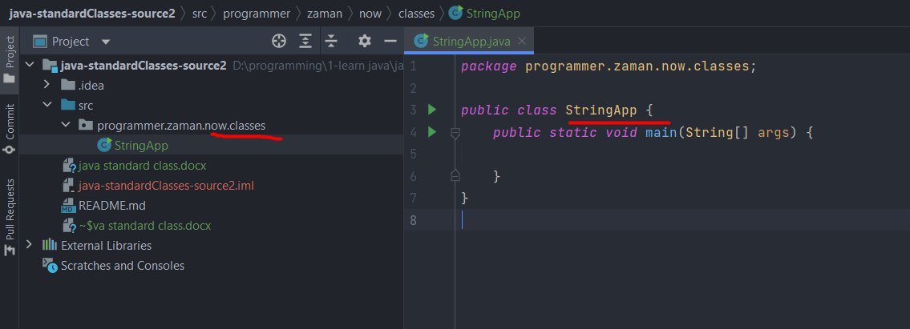

Kalau temen2 pengen tapi pengen lowercase, temen2 bisa

String name lowercase sama dengan dari name titik to lowercase

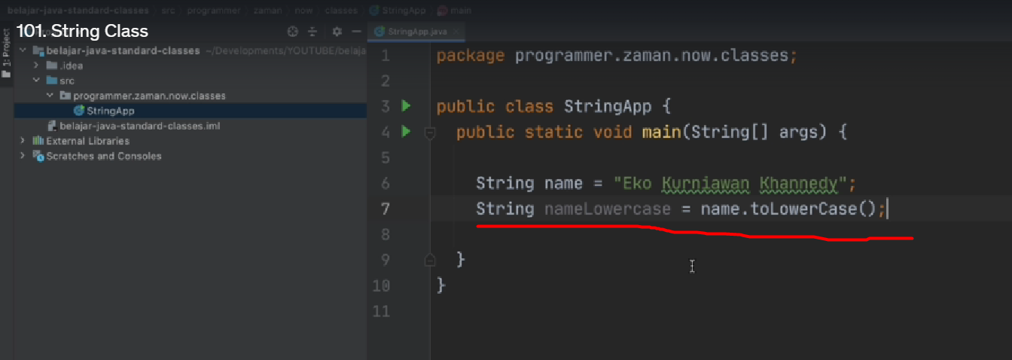

String itu kalau di java itu dia tidak bisa berubah

Sekali temen2 bikin sebuah String datanya tidak bisa berubah

Jadi String ini tidak bisa berubah

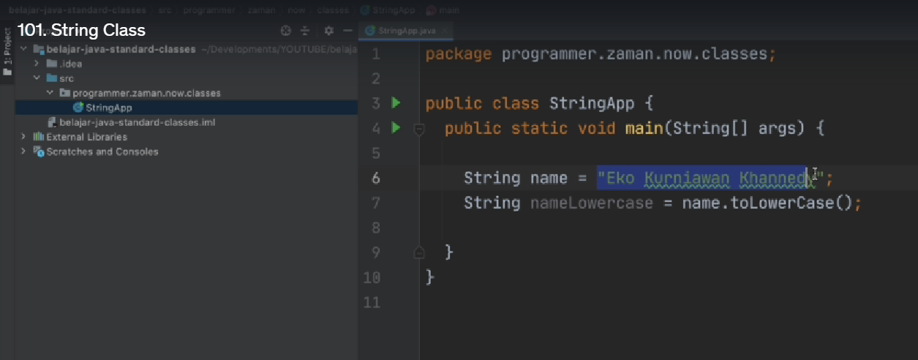

Jadi saat temen2 manggil toLowerCase, String yang aslinya ini tidak berubah

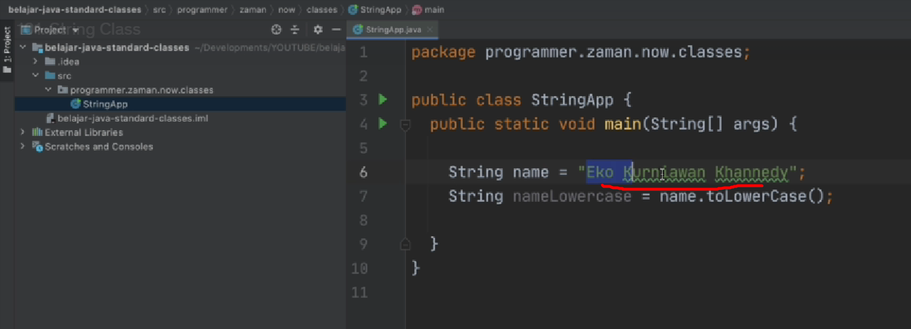

Tapi toLower case ini akan membuat String baru dari String name ini

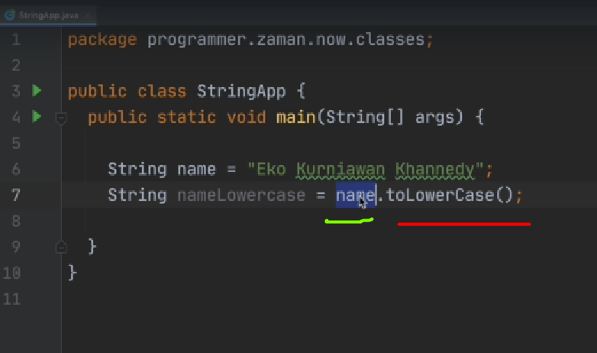

Makanya disini kalau temen2 coba

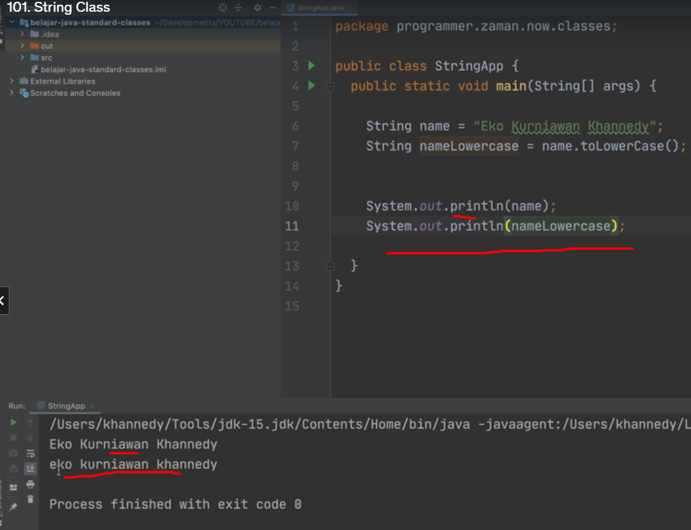

Gimana kalau temen2 pengen yang uppercase?  
tinggal seperti ini ya   
lihat kita run, huruf besar semua

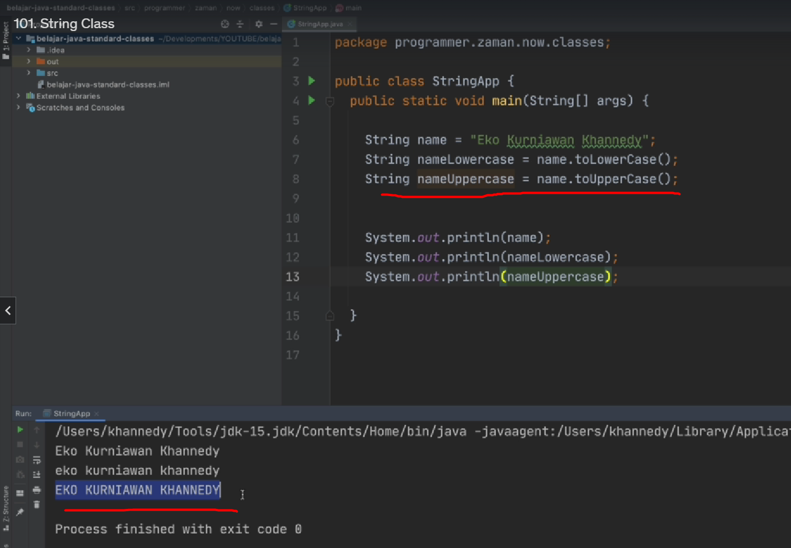

Kalau temen2 pengen lihat ada berapa banyak metode yang ada di String?  
kita bisa lihat dikode nya ini   
  
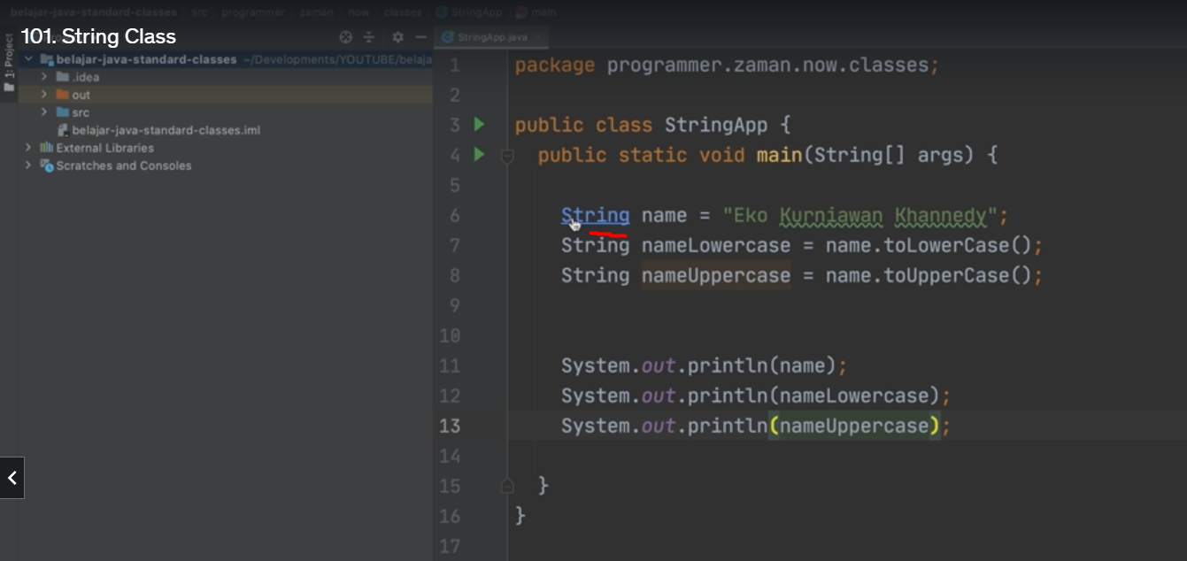

Ini banyak banget sebenarnya   
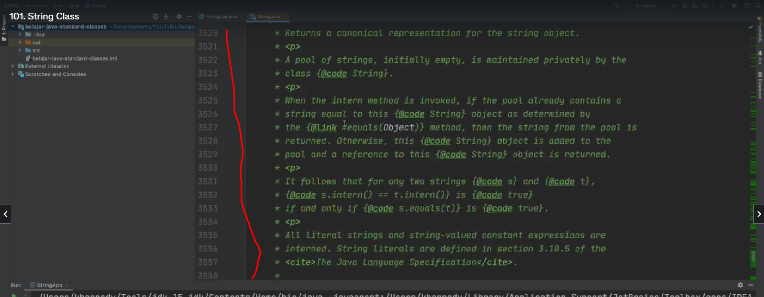

Temen2 bisa klik structure  
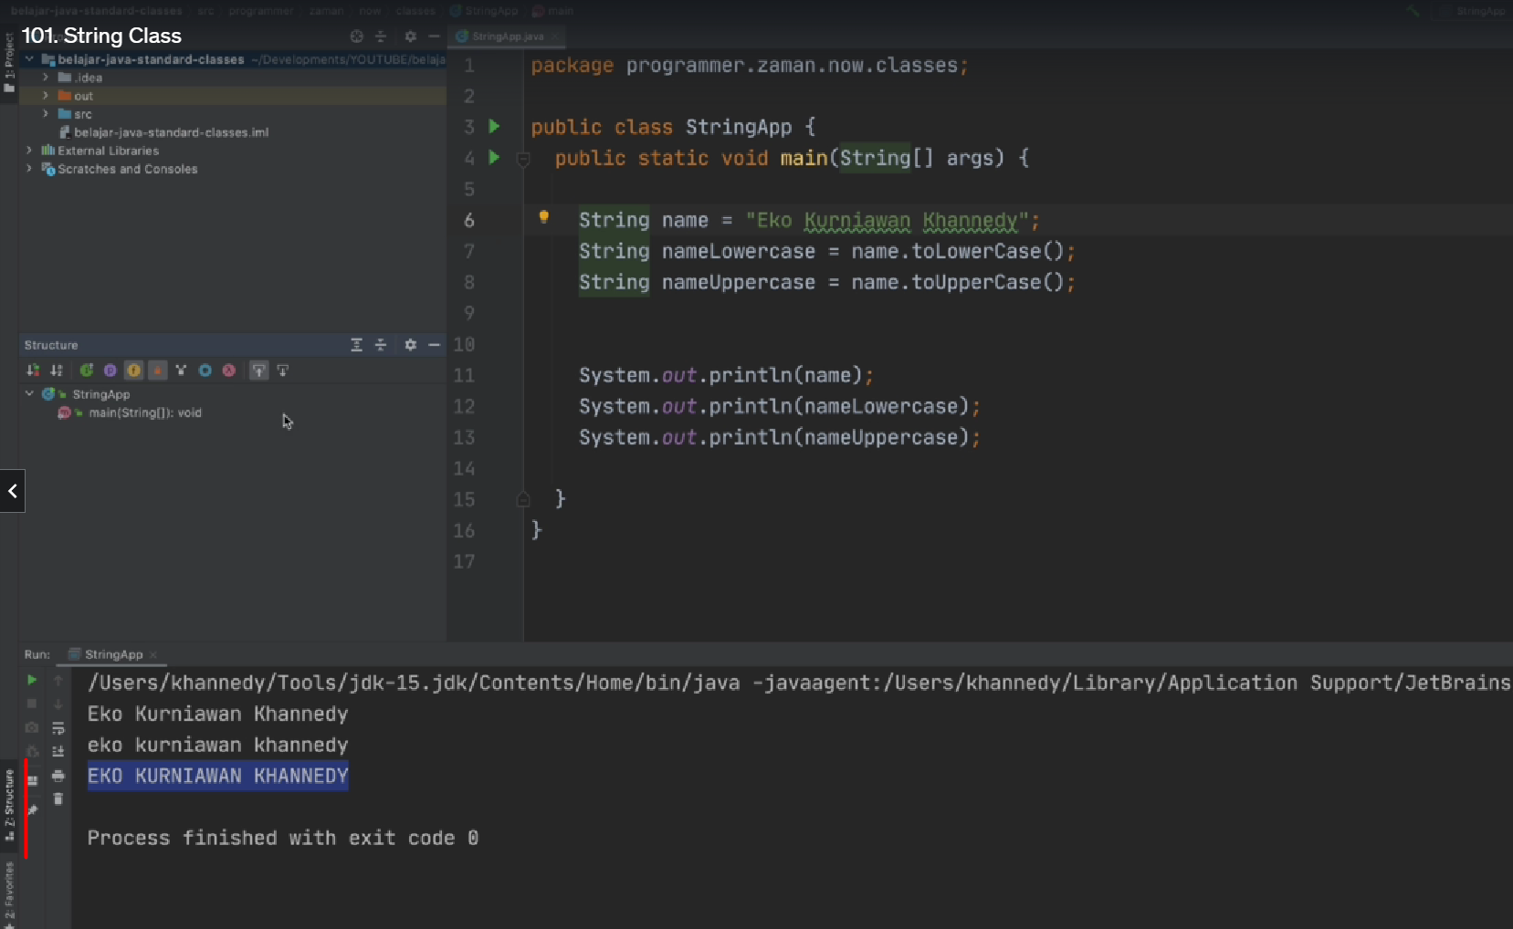  
 lalu buka String

Lihat di structure ini banyak sekali  
temen2 bisa baca satu2 ya karena di java itu bagus banget dokumentasi nya   
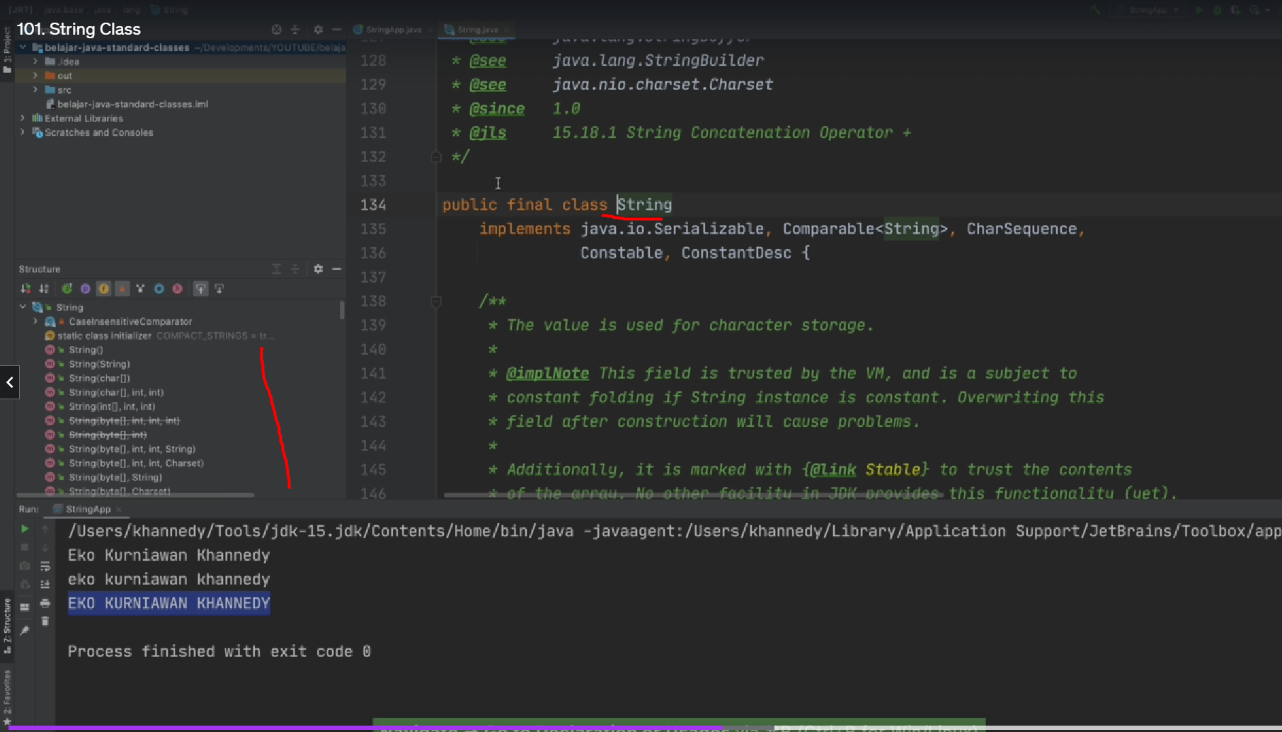

Misalkan temen2 pengen charAt, ini ada dokumentasinya  
ini kaya ambil 1 karakter doang didalam String menggunakan charAt seperti ini   
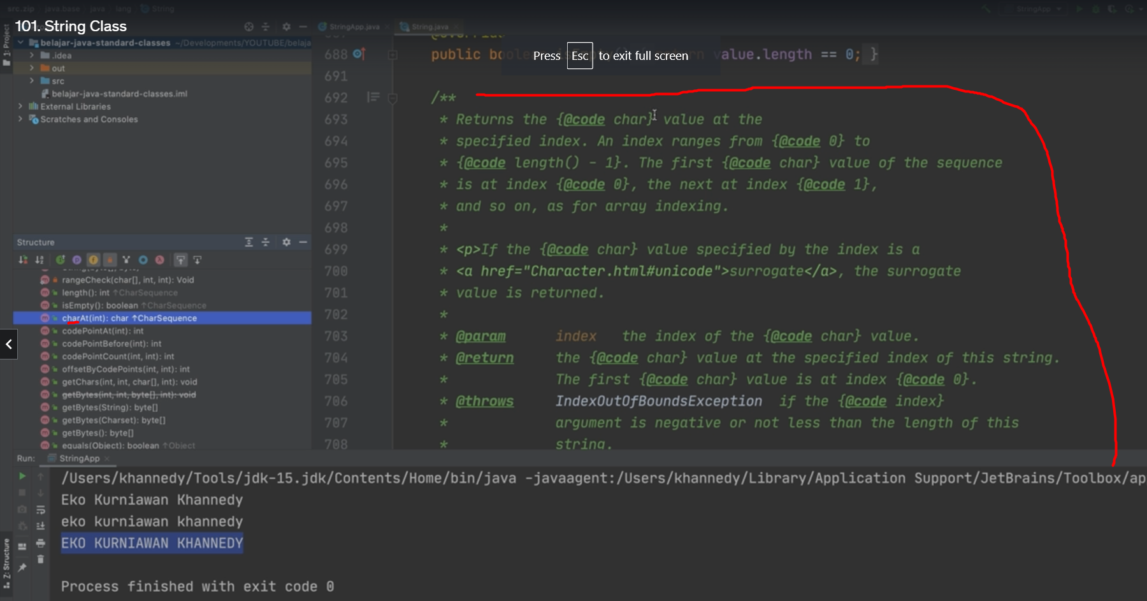

Disini kita bisa menggunakan length jika ingin tahu panjangnya, jadi ini returnya int

Jadi disini gunanya untuk mengecek, berapa Panjang si Stringnya   
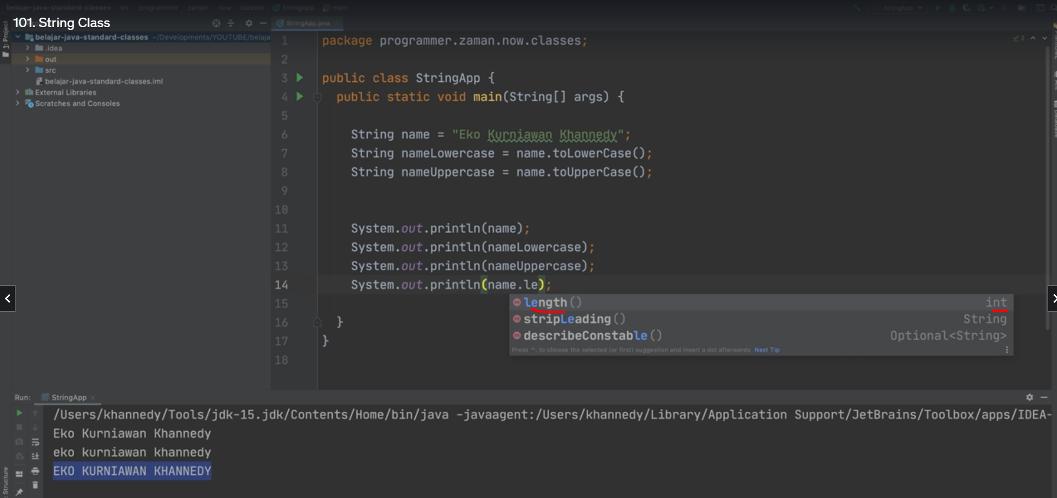

Ingat ini spasi dihitung karakter

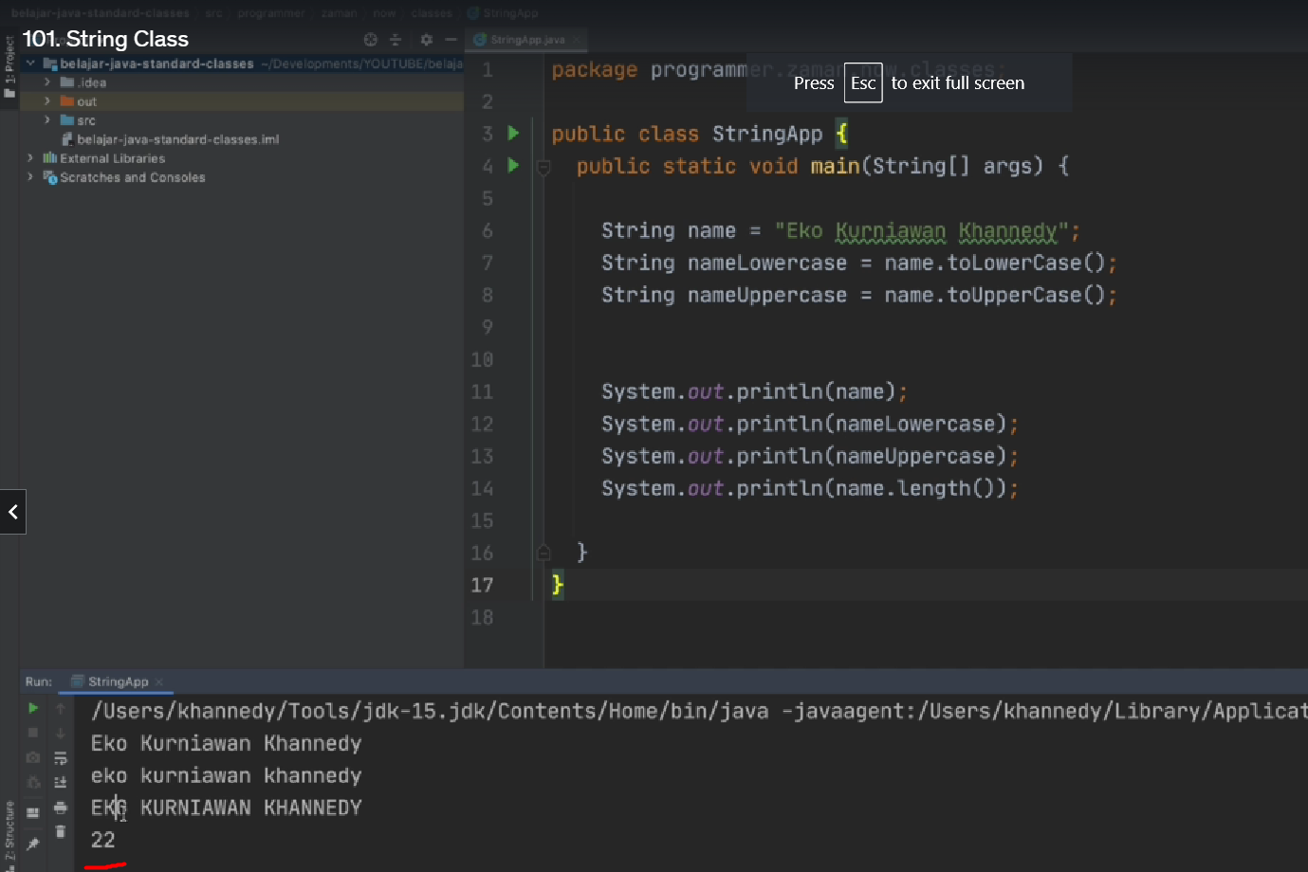

Selanjutnya startwith dan endwith

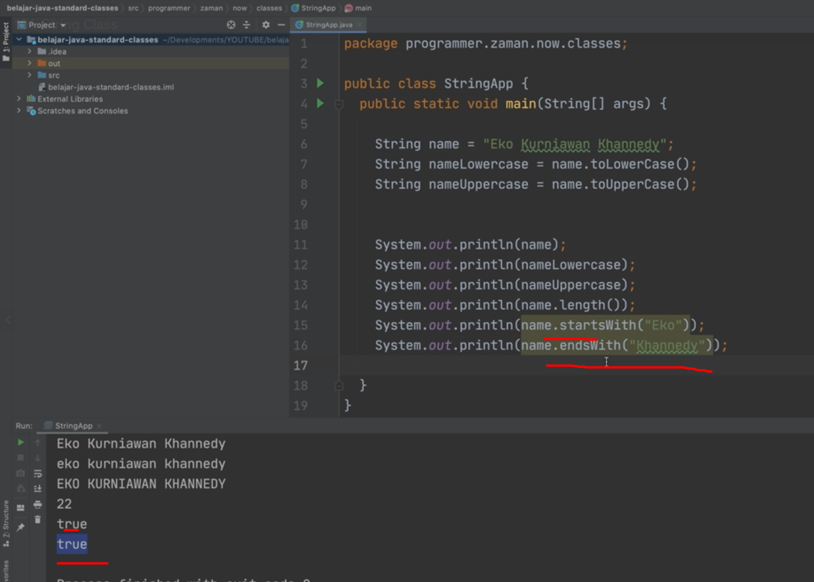

Yang terakhir ada disini yang split

Split itu untuk memecah ya

Temen2 misalnya pengen ngesplit nama ini

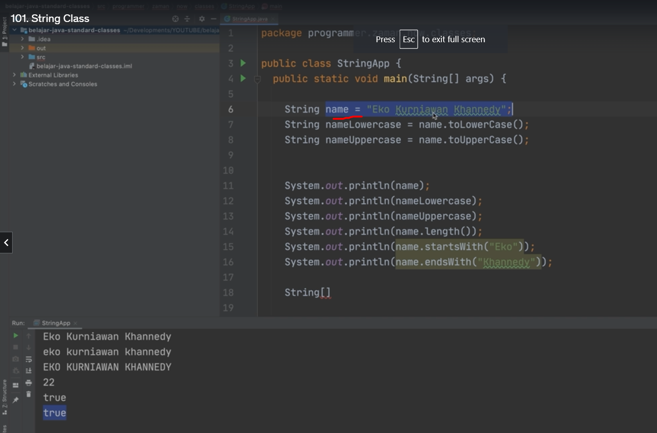

Kita pecah menggunakan space ya, jadi artinya names sama dengan name titik split  
terus masukkan lalu masukkan space

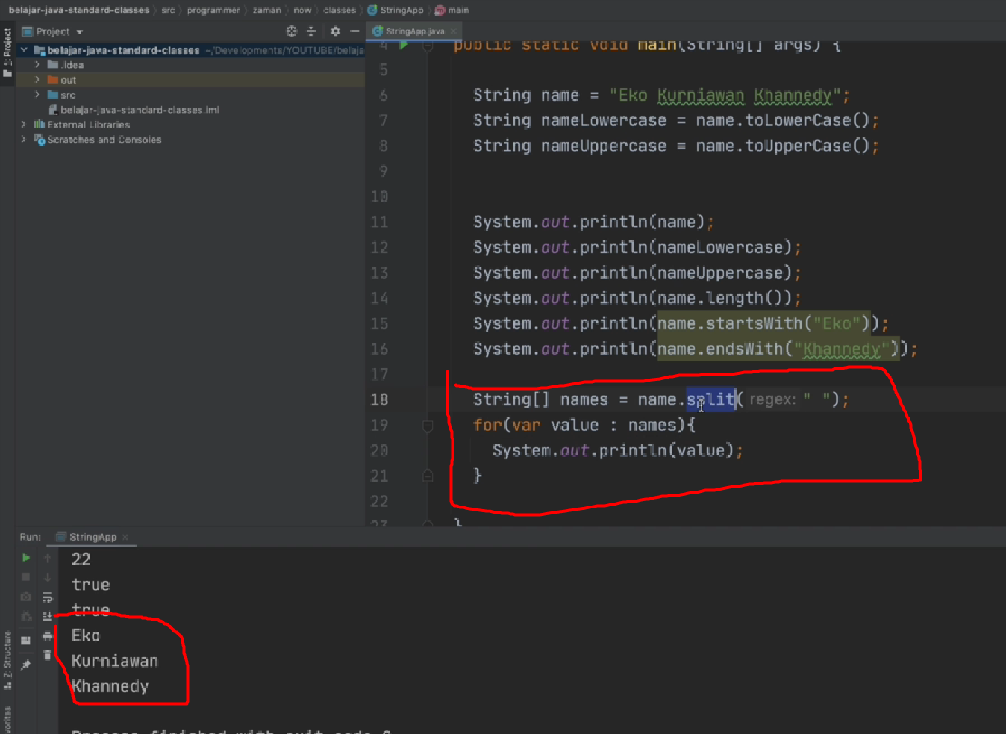

Masih banyak contohnya, misalkan isBlank, isBlank itu mengecek apakah dia itu blank apa ga

Blank itu walaupun space kosong semua itu dianggapnya blank

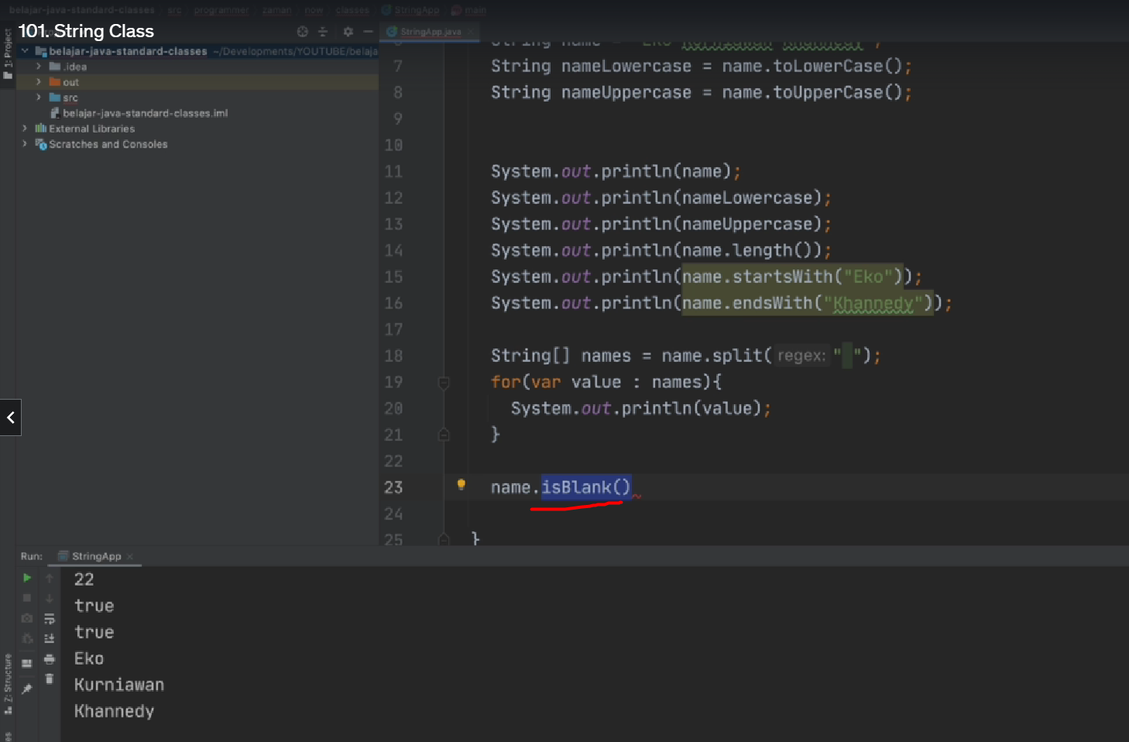

Kalau isEmpty itu ketika tidak ada isinya , misalkan kalau kita isi dengan space kosong itu tidak dianggap empty ya

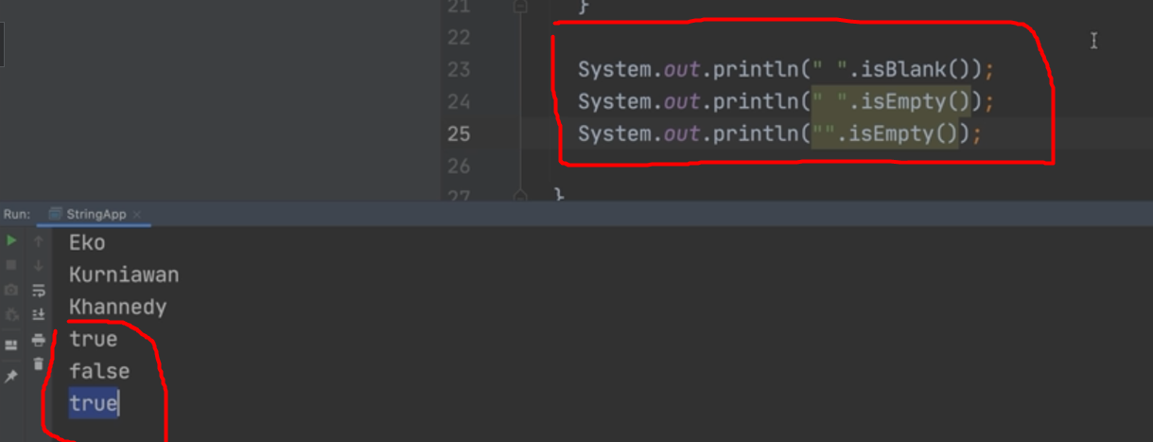

Jadi ada banyak sekali

Kalau temen2 ingin mengambil karakter ke berapa, tinggal char At

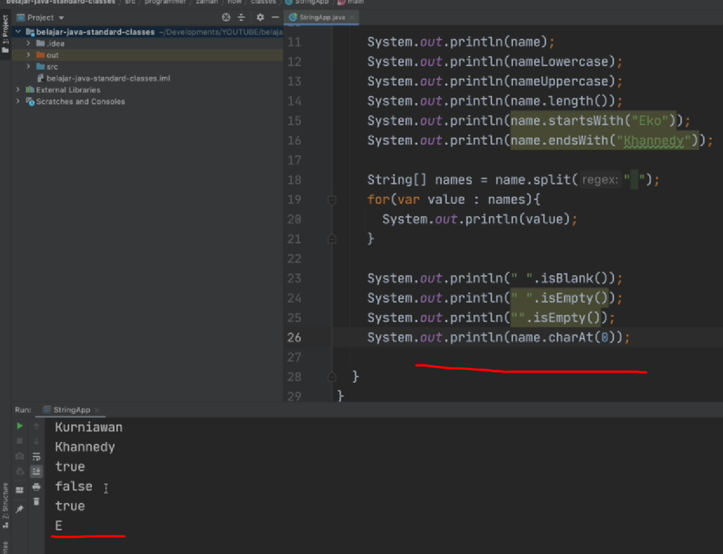

Kalau temen2 pengen ngerubah nama menjadi karakter doang, bisa menggunakan toCharArray

To char array ini ,hasilnya adalah array of karakter , seperti ini

Dan temen2 bisa ngelakuin iterasi satu persatu , ngeprint misalnya si karakter

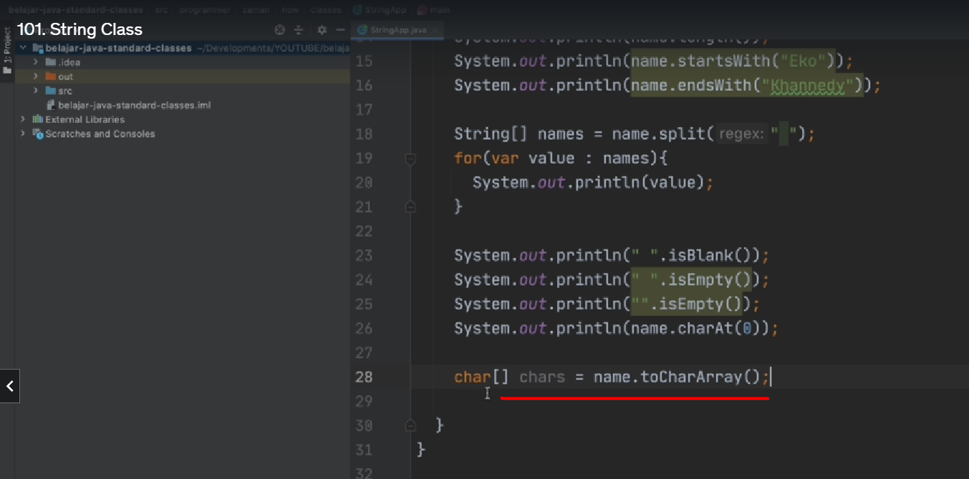

# StringBuffer dan StringBuilder

## Immutable String

* String adalah tipe data immutable, artinya tidak bisa berubah isinya, saat kita mengubah string, sebenarnya yang dilakukan di Java adalah membuat String baru.

Jadi contohnya temen2 bikin String yang pertama eko, habis itu Stringnya ditambah Kurniawan, nah sebenarnya dia membuat objek baru(String baru dengan nama eko Kurniawan ) dan String eko nya sebelumnya masih ada

* Jika kita ingin memanipulasi String dalam jumlah banyak, sangat tidak disarankan menggunakan String,  karena akan memakan memory yang cukup besar, untuk kasus seperti ini, disarankan menggunakan StringBuffer atau StringBuilder

Jadi dua ini String buffer sama String builder

Sekarang pertanyaannya, apa bedanya String buffer dan juga String builder

## StringBuffer vs StringBuilder

* Kemampuan StringBuffer dan StringBuilder cukup sama, bisa digunakan untuk memanipulasi String

Manipulasi String maksudnya kaya nambah String-nambah String kaya gitu

* Yang membedakan adalah, StringBuffer itu thread safe, sedangkan StringBuilder tidak thread safe

Nah temen2 mungkin sekarang masih bingung maksud nya apa? Thread safe dan tidak thread safe

Simplenya seperti ini

* Jika kita ingin memanipulasi String secara parallel (nanti kalau saat bikin temen2 program nanti udah belajar java pararel gitu ya , pararel programming ) bersamaan, disarankan menggunakan StringBuffer(karena dia thread safe jadi artinya bisa diakses secara bareng2), namun jika tidak butuh paralel, cukup gunakan StringBuilder(karena String builder tidak thread safe, jadi kalau diakses bareng2 secara pararel gitu tidak bisa String builder itu )
* Karena StringBuffer dibuat agar thread safe, maka secara otomatis performanya lebih lambat dibandingkan StringBuilder

Jadi ini konsekuensinya ya kalau kita pengen dia lebih aman thread safe tapi otomatis performanya akan lebih lamban

Jadi temen2 tinggal pilih kalau butuh parallel pakainya String buffer tapi lebih lambat tapi kalau gak butuh parallel ya pakai String builder aja

* <https://docs.oracle.com/en/java/javase/14/docs/api/java.base/java/lang/StringBuffer.html>
* <https://docs.oracle.com/en/java/javase/14/docs/api/java.base/java/lang/StringBuilder.html>

## Kode : Menggunakan StringBuilder

Oke ini contohya jadi di String builder itu ada method yang namanya append, append itu untuk menambahkan String   
jadi temen2 kalau mau nambah String cukup gunakan append2 seperti itu, dan kalau nanti setelah selesai temen2 pengen lakukan konversi menjadi String, temen2 bisa menggunakan method toString

* 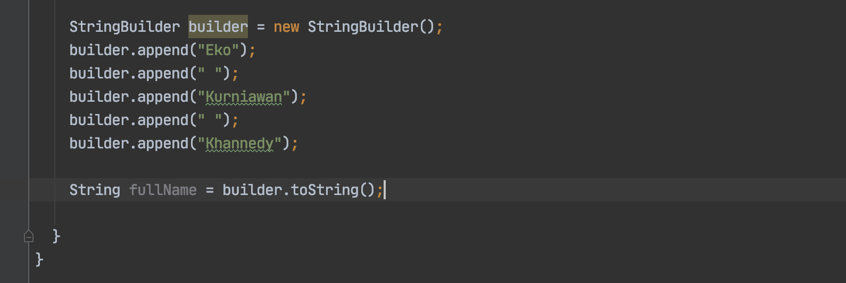

## Try kode

Kita akan pakai String builder ya

Karena tidak butuh parallel programming, jadi saya akan gunakan String builder App

Biasanya kalau temen2 bikin String kan gini String name sama dengan eko

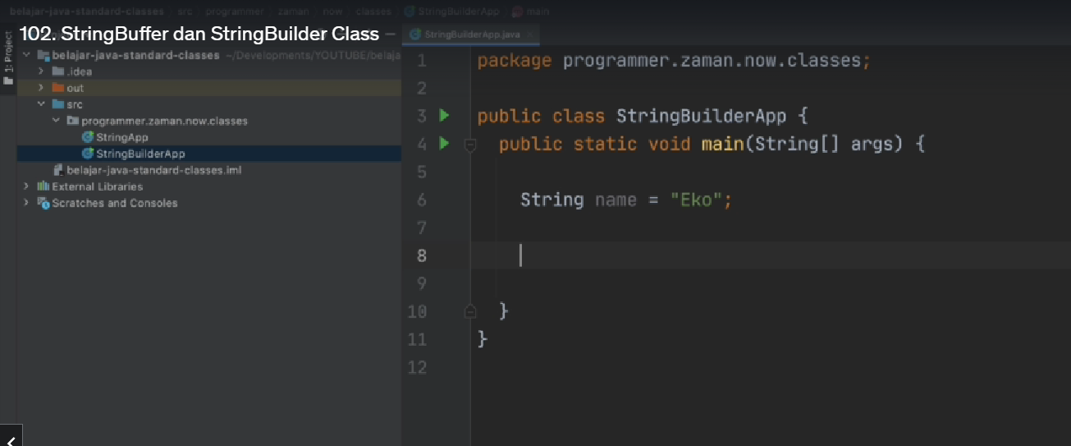

Terus temen2 bikin lagi name sama dengan name plus tanda petik plus string, seperti ini

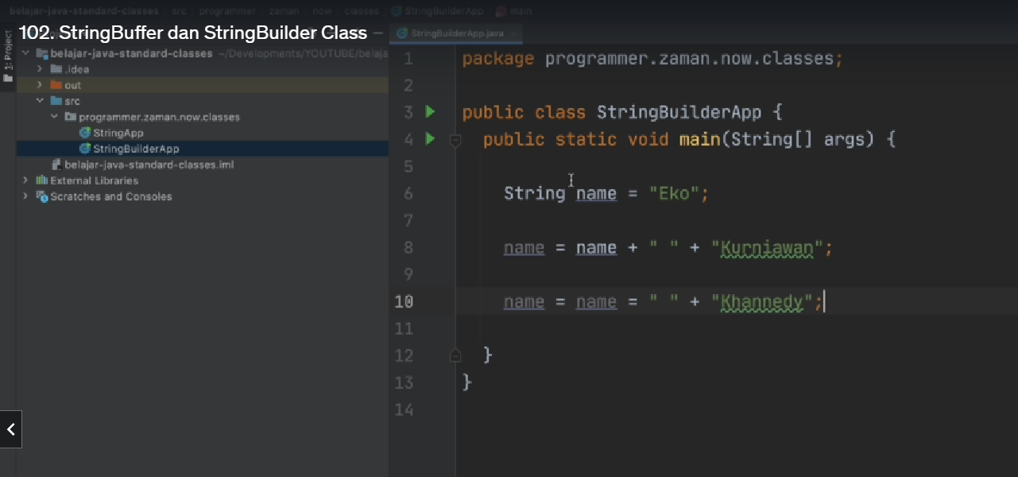

Sekilas hasil akhirnya kan, kalau misalnya temen2 perhatikan namenya kan jadinya eko Kurniawan khannedy ya sebenarnya

Ini keliatan programnya gak ada masalah

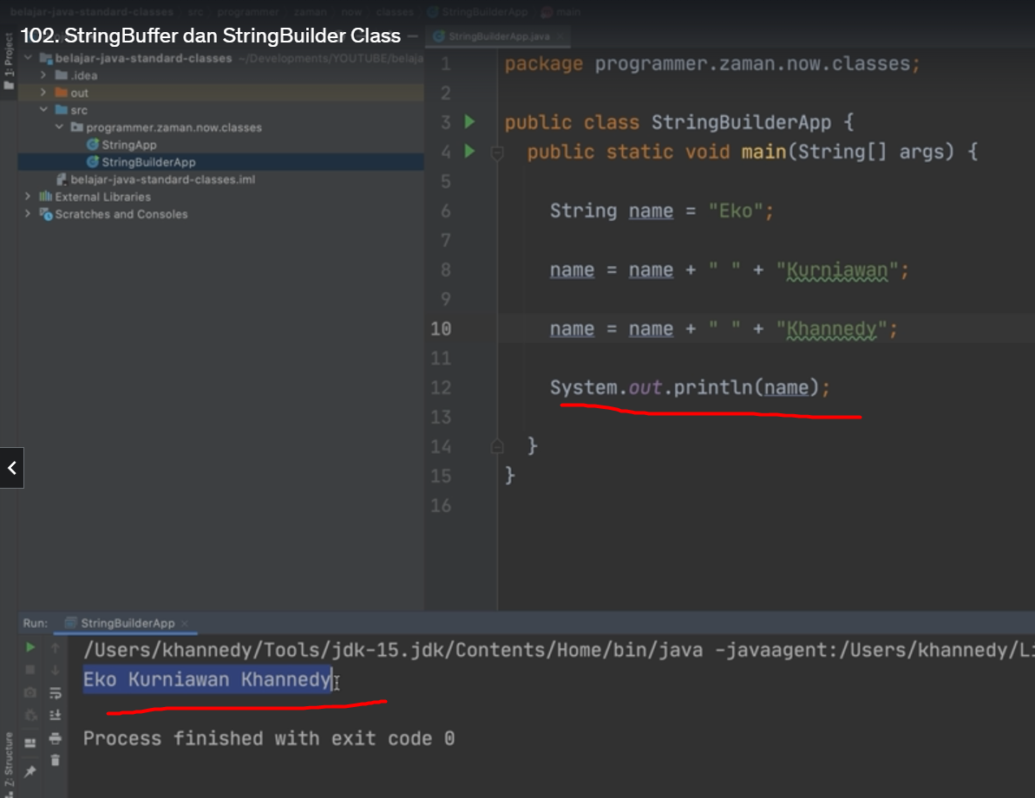

Tapi sebenarnya di java dia bikin 3 data di memorinya

Yang pertama adalah eko

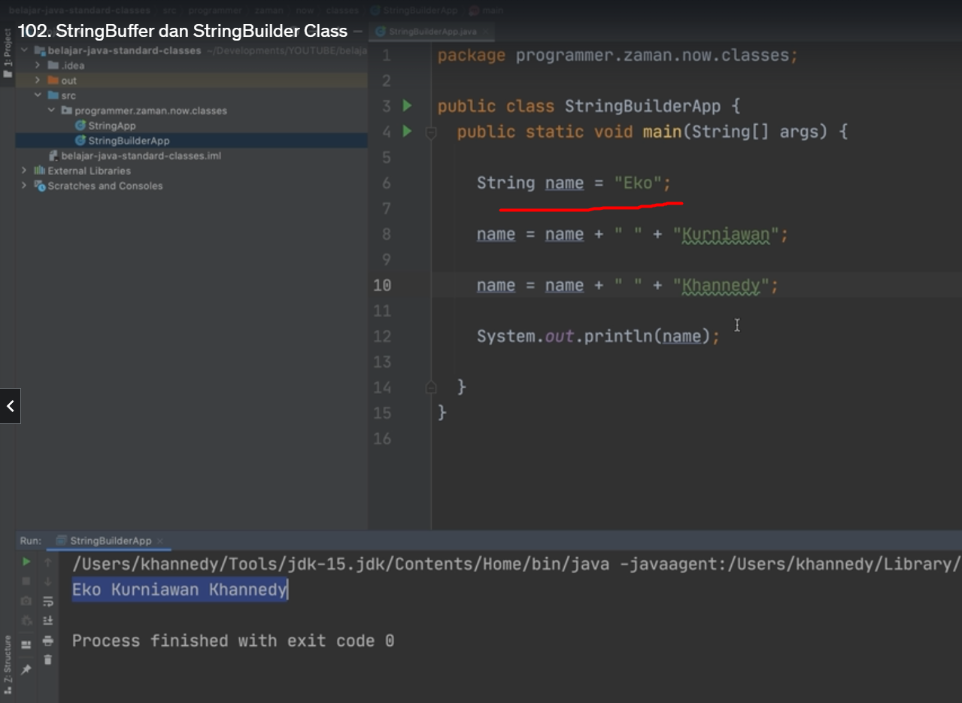

Yang kedua yang ini eko Kurniawan

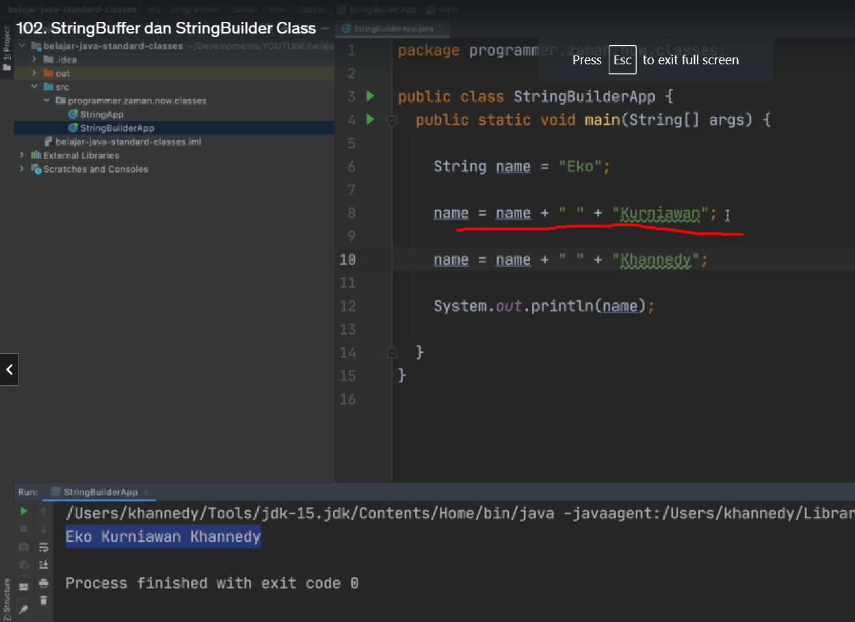

Yang ketiga adalah eko Kurniawan khannedy

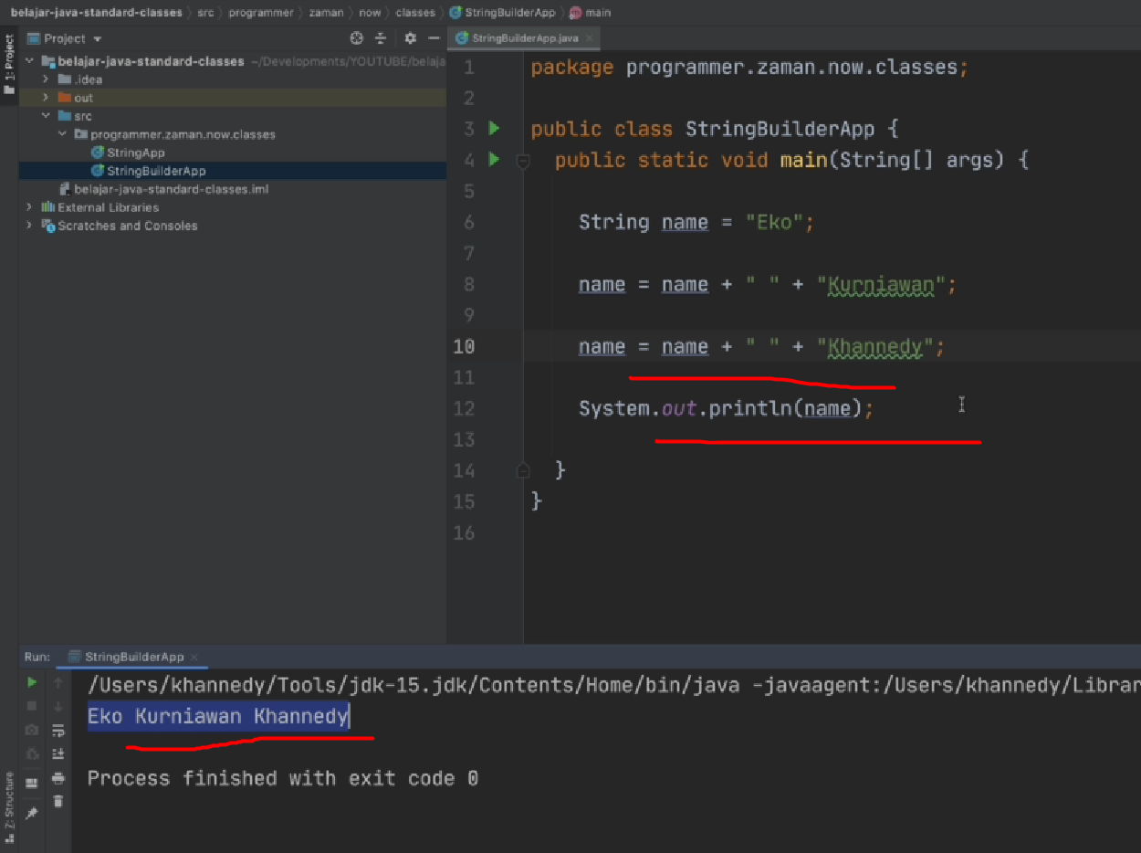

Jadi di memori itu ada 3 data, eko, eko khurniawan,eko Kurniawan khannedy  
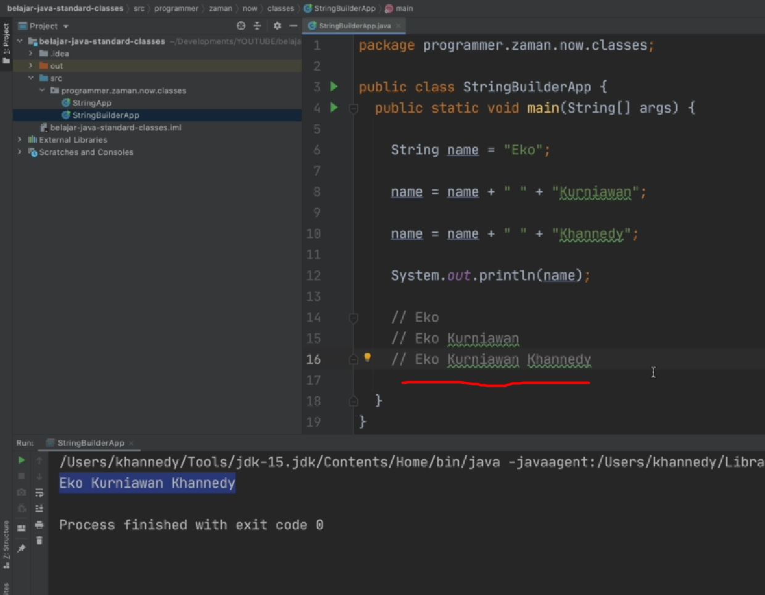

Kenapa? Karena jenis String itu kalau di java sebenarnya dia gak bisa berubah, jadi kalau udah eko, yaudah eko selamanya

Ketika temen2 coba tambahkan plus space plus Kurniawan, sebenarnya dia akan bikin objek baru di memorinya

Maka dari itu kalau temen2 ngelakuin manipulasi String, apalagi banyak itu gak disarankan menggunakan String langsung

Kenapa karena akan terlalu numpuk nanti di memori datanya

Jadi seperti ini tidak direkomendasikan

Jadi disini lebih baik menggunakan String builder

Temen2 bikin new String builder

Lalu tinggal builder titik append, tinggal tambahkan terserah disini banyak parameternya

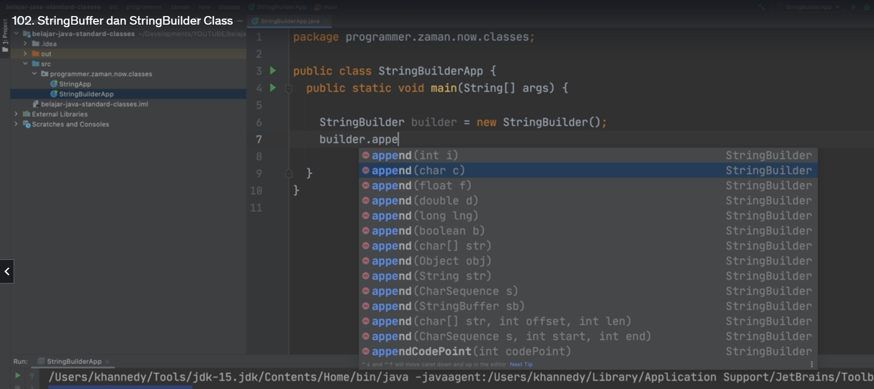

Contohnya kalau mau menambahkan String lagi tinggal eko

Seperti ini

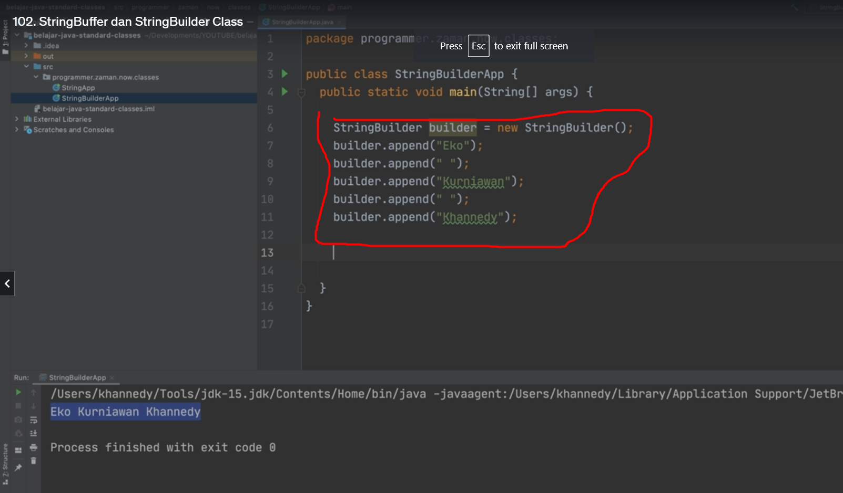

Tinggal temen2 kalau mau jadikan namenya, tinggal builder titik toString seperti ini

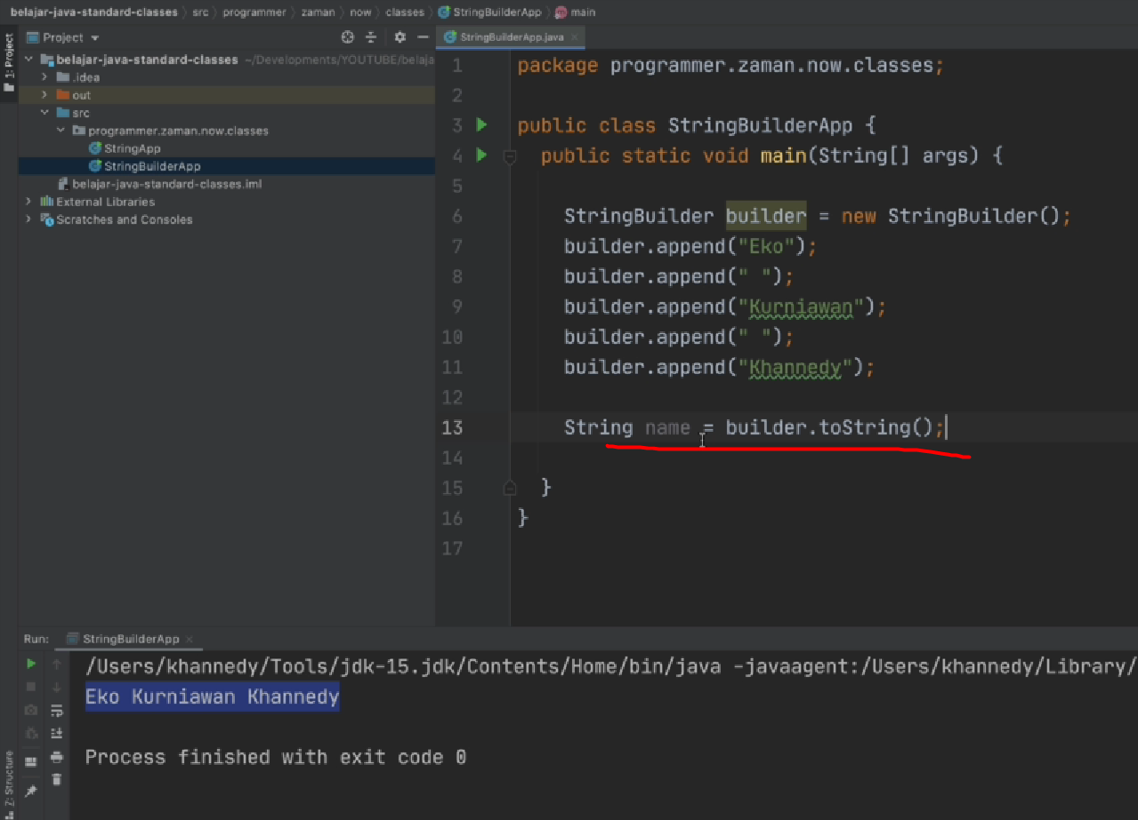

Kalau ini di memorinya tetep satu objek di String ini

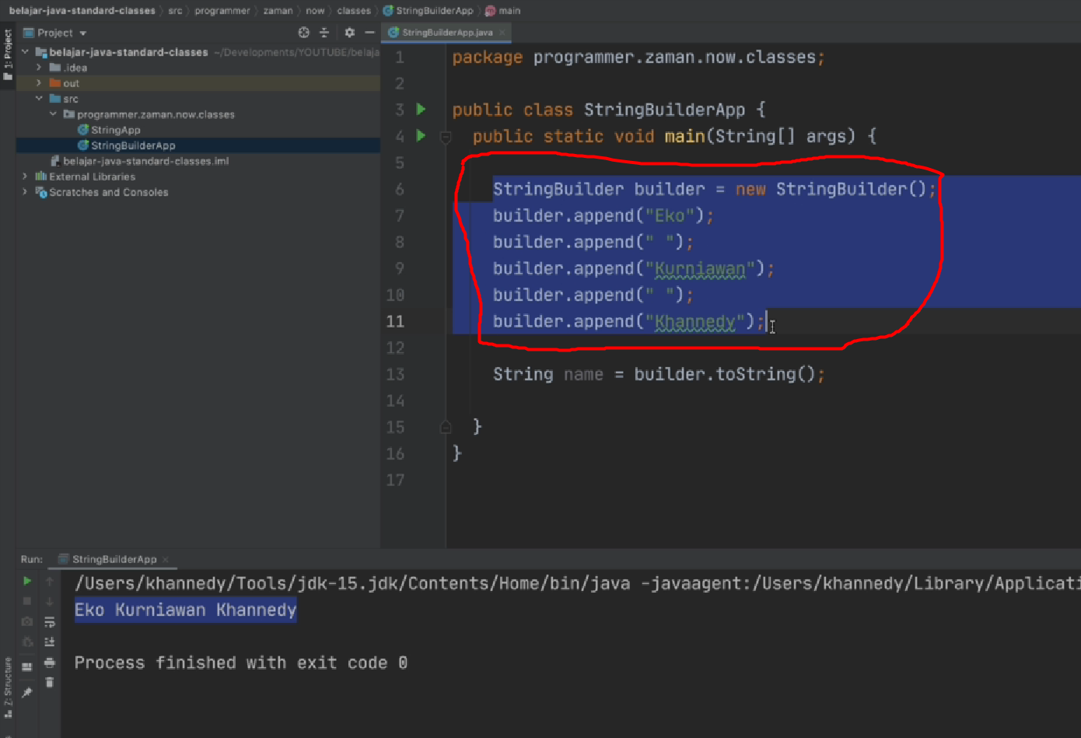

Jadi tidak akan dibikin berkali-kali si datanya

Jadi lebih aman, temen2 lebih hemat memori istilahnya ya, menggunakan si String builder atau String buffer atau dibanding temen2 pakai langsung Stringnya

Ini hasilnya sama saja

Walaupun kodenya keliatan lebih Panjang memang, memang lebih Panjang tapi secara memori konsumsinya lebih dikit dibanding temen2 pakai String langsung

# StringJoiner Class

* StringJoiner adalah class yang bisa digunakan untuk membuat String sequence yang dipisahkan dengan delimiter (atau pemisah ya )
* StringJoiner juga mendukung prefix dan suffix jika kita ingin menambahkannya

Jadi prefix didepannya dan suffix diakhirnya

* Ini sangat bagus ketika ada kasus misal kita ingin mem-print Array dengan format yang kita mau misalnya
* <https://docs.oracle.com/en/java/javase/14/docs/api/java.base/java/util/StringJoiner.html>

contohnya seperti apa ? contohnya misalnya kita punya String array lalu kita pengen print si String array tersebut

sebelumnya kita kan manual nah kita bisa menggunakan si String joiner sebenarnya

## Kode : String Joiner

* 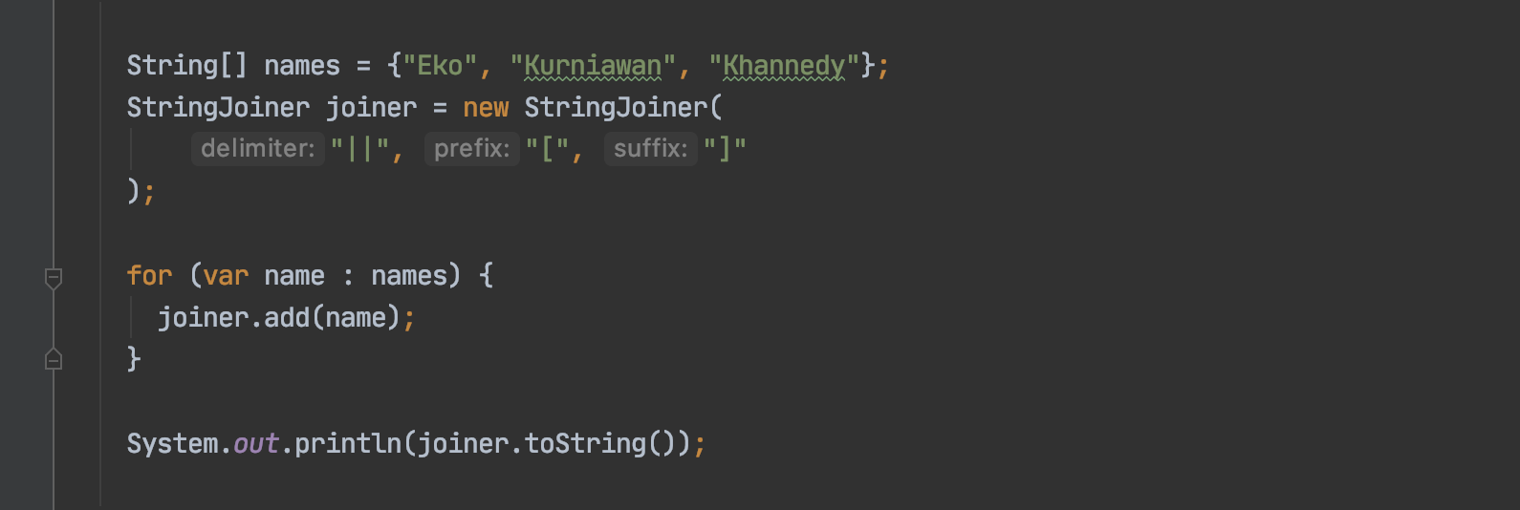

Jadi kita punya String names namanya Eko Kurniawan khannedy lalu temen2 bisa bikin String joiner ya, menggunakan joiner

lalu temen2 tentukan delimeter nya apa? Pemisah nanti ketika di sambungkan lalu prefixnya apa , prefix itu depannya , lalu sufixnya apa ? suffix itu belakangnya

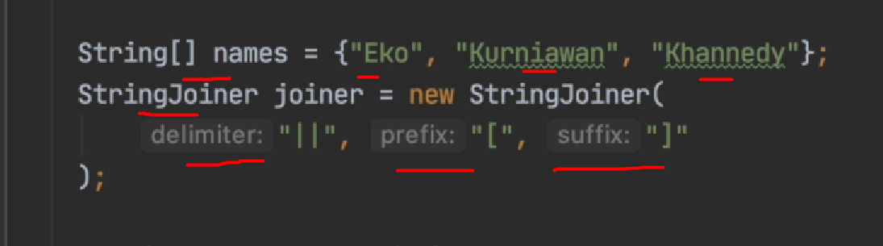

Lalu, temen2 tinggal tambah2kan si Stringnya datanya ke si joiner ini

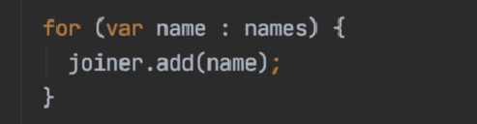

Lalu ketika joiner titik toString maka hasilnya diawali dengan prefix

Habis itu tiap elemennya dipisahkan dengan delimeter ini dan diakhiri dengan suffix ini

## Try code

Disini saya buat class baru String joiner app, kita bikin main function

Jadi disini kita bikin manual aja

Kita bikin String joiner contohnya

Joiner sama dengan new joiner

Jadi parameter pertama adalah delimeternya, contohnya delimeternya pakai koma, lalu prefixnya kurung kotak seperti ini dan sufixnya sama

Seperti ini

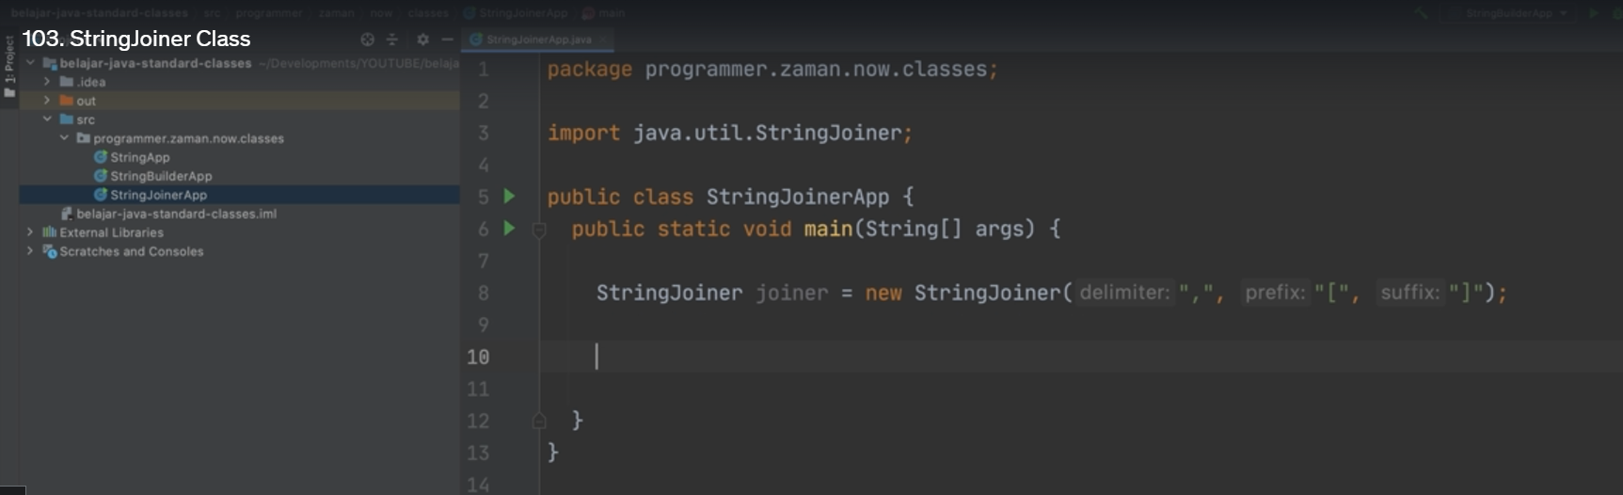

Temen2 bisa tambahkan joiner titik add untuk menambahkan string contohnya eko

Seperti ini

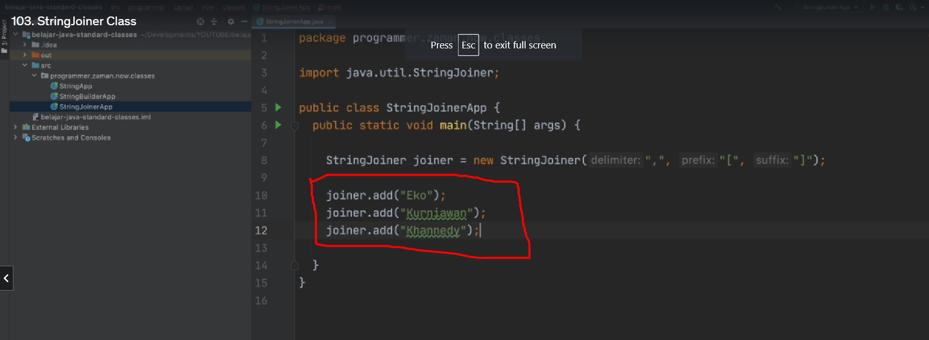

Kalau misalnya udah selesai, temen2 bisa gunakan joiner titik toString

Ini adalah hasil akhirnya atau valuenya

Kalau kita printout kita lihat hasilnya

Nah lihat hasilnya seperti ini

Diawali dengan prefixnya dan diakhiri dengan suflixnya

Dan yang koma adalah delimiternya

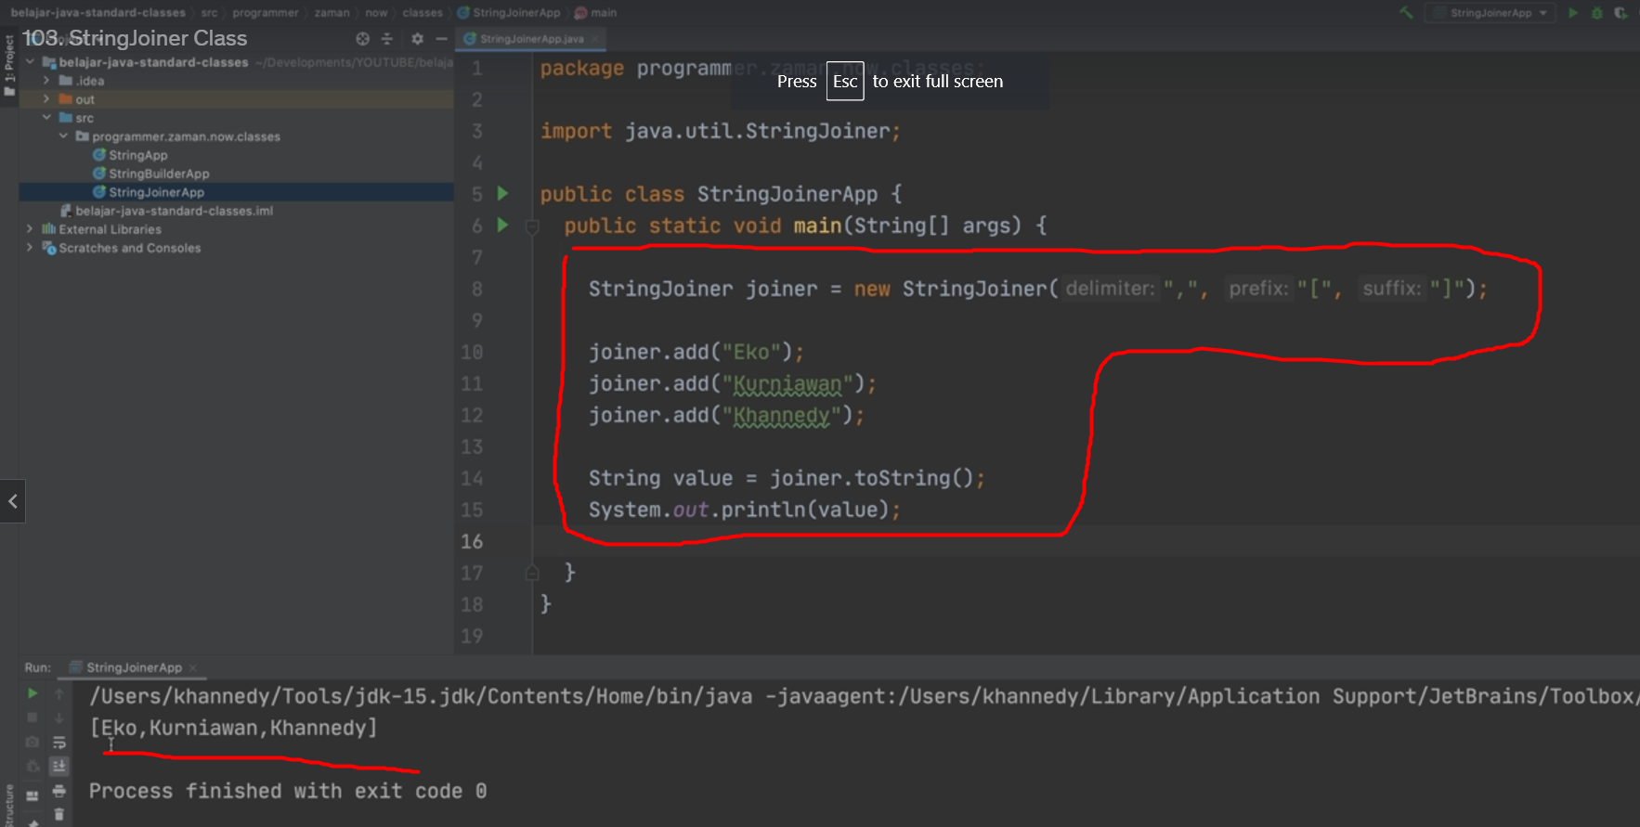

Kalau nambahin sendiri temen2 cape ya,

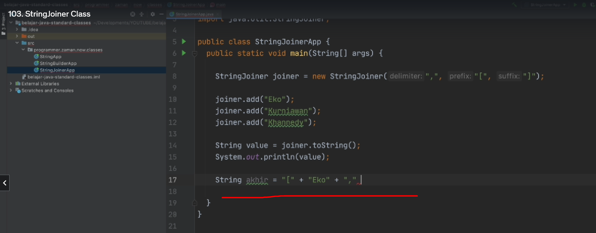

Jadi ini String joiner untuk menggabung-gabungkan string dan menggunakan delimeter yang sudah ditentukan

# StringTokenizer Class

* StringTokenizer class adalah class yang bisa digunakan untuk memotong String menjadi token atau string yang lebih kecil
* Kita bisa memotong String dengan delimiter yang kita mau
* <https://docs.oracle.com/en/java/javase/14/docs/api/java.base/java/util/StringTokenizer.html>

## Kode : StringTokenizer Class

Cara penggunaannya seperti ini

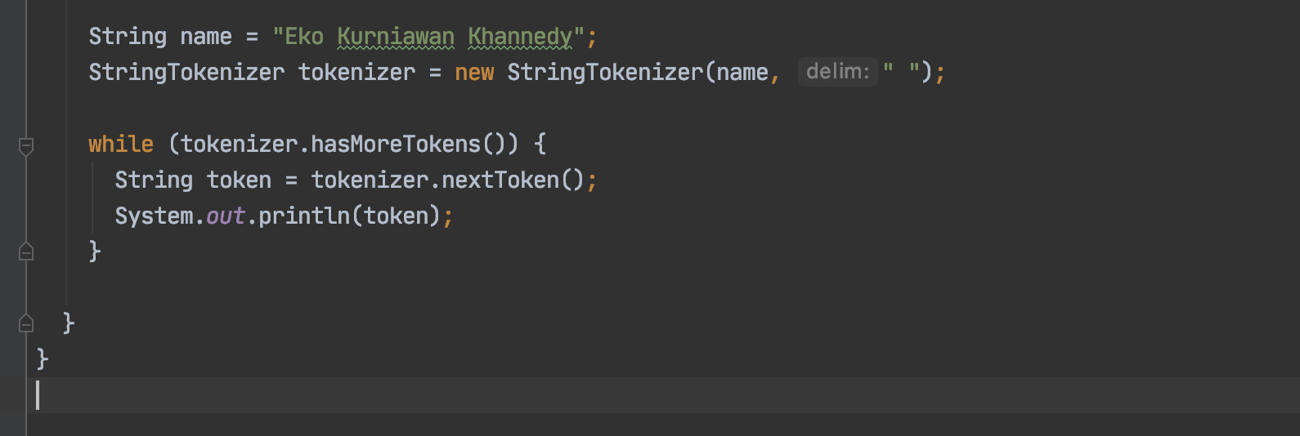

Jadi string name sama dengan eko Kurniawan khannedy contohnya



Temen2 bisa gunakan StringTokenizer bikin tokenizer , habis itu tinggal tambahkan disini delimeternya

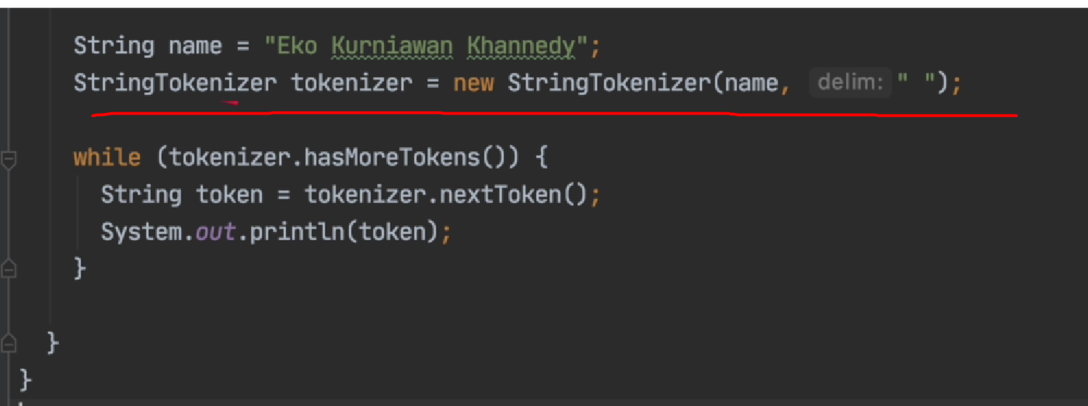

Disini string yang akan dipotongnya

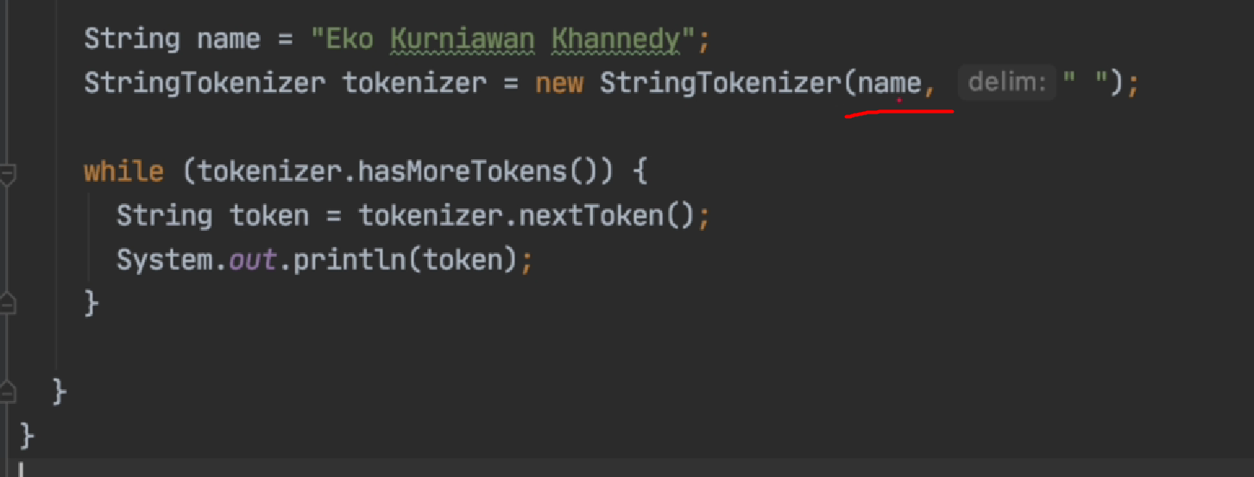

Lalu tmen2 kalau pengen ngeiterasi satu persatu datanya temen2 bisa gunakan tokenizer titik hasMoreTokens, jadi ini returnnya boolean , kalau misalnya masih ada data dia akan returnya true

Terus apa bedanya kalau menggunakan split, split dia kan juga bikin, nge split juga kan

Nah bedanya kalau ini sistemnya lazy

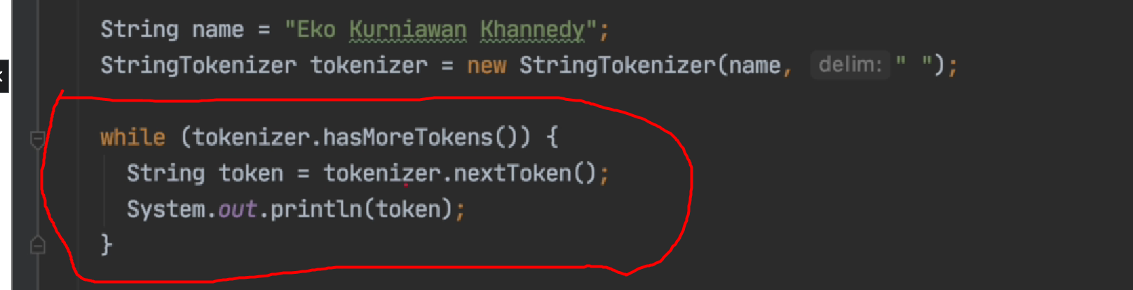

Lazy itu artinya dia akan ngemotong motongnya lazy ya , ketika temen2 nexToken baru dipotong , ketika nextToken baru dipotong

Kalau split kan langsung dipotong semua saat itu juga , langsung balikannya adalah String array

Jadi kalau misalnya Stringnya terlalu besar anggap aja gede banget textnya , temen2 pengen ngelakuin tokenizer, memotong-motong di sebuah isi text atau file yang gede gitu ya sampe puluhan mega , split itu bakal banyak konsumsi memori karena 10 meganya harus diload ke memory tapi kalau misalnya menggunakan ini, ini dikit2 untuk motong2 nya jadi lebih hemat memori

## Try code

Oke kita akan coba disini

Disini kita akan buat String tokenizer App

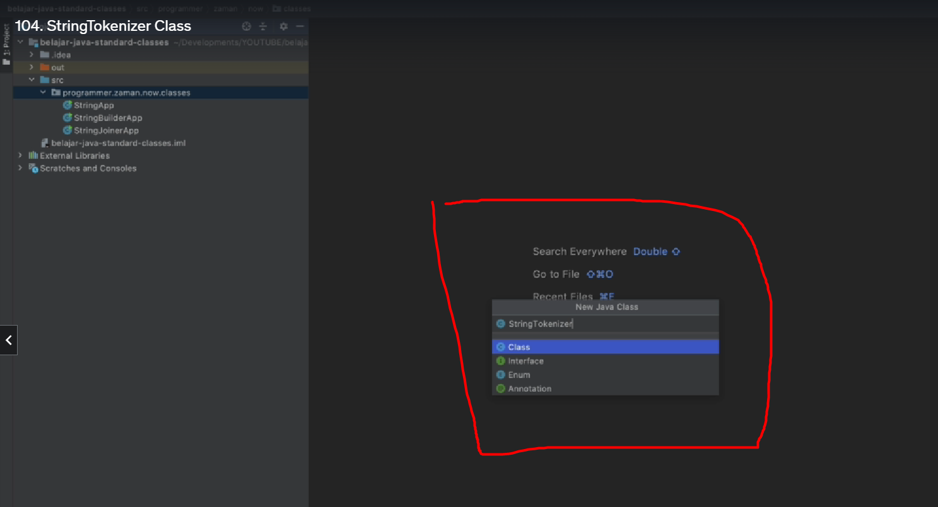

Jadi disini temen2 tinggal bikin String tokenizer ya sama dengan new String tokenizer ya

Parameter pertamanya value Stringnya , dan yang kedua delimeternya , contohnya misalnya space

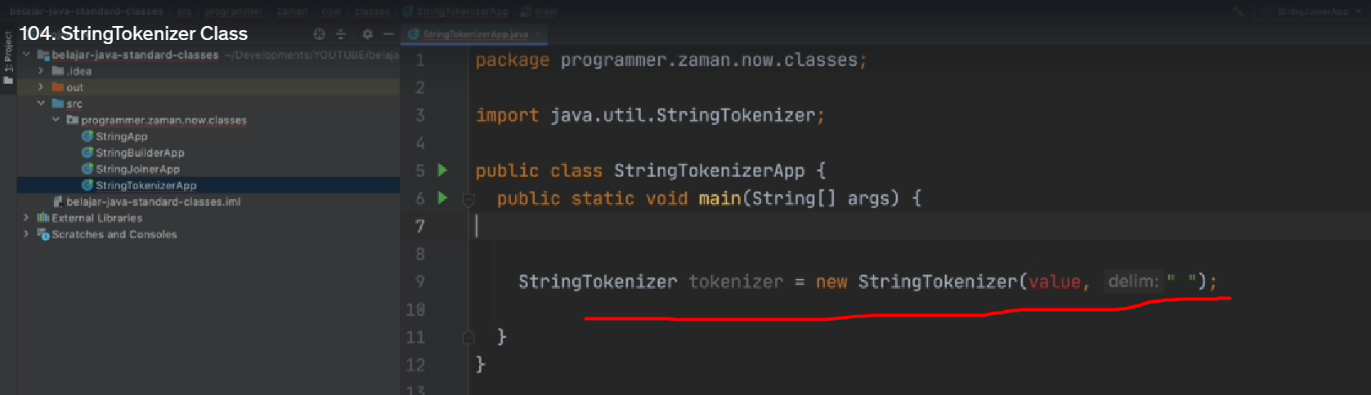

Disini tinggal String valuenya sama dengan eko Kurniawan khannedy seperti ini

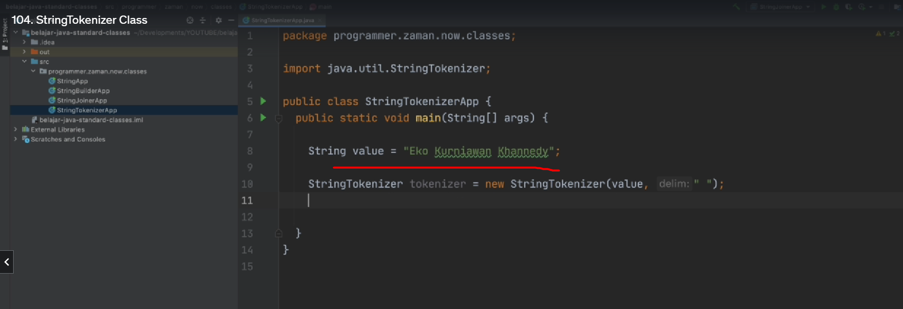

Lalu temen2 tinggal tokenizer titik hasMoreToken

Kalau misalnya hasMoreToken

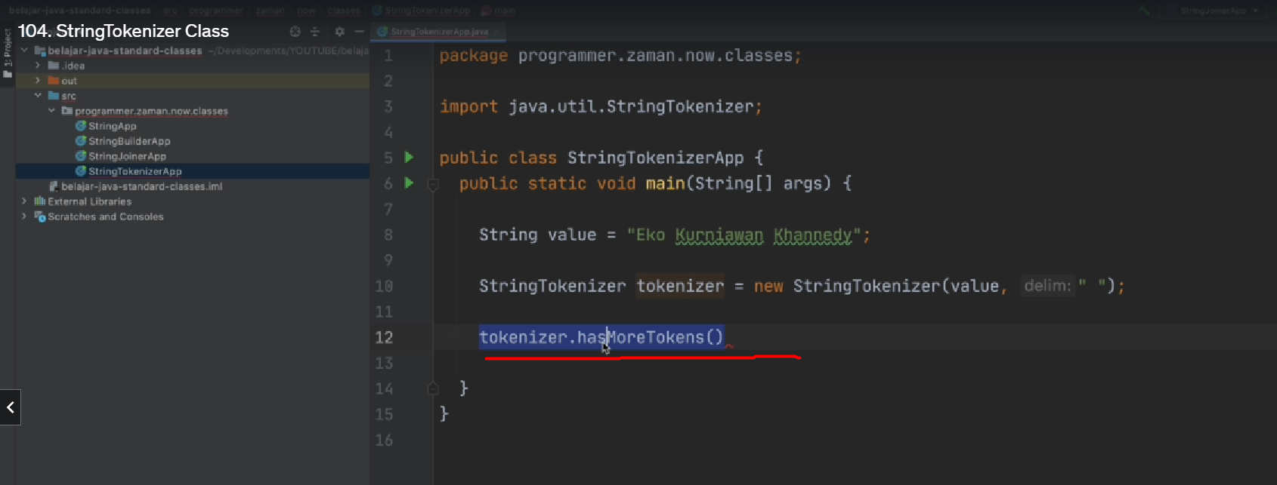kalau di cek ada

Jadi kalau masih ada dia returnya true, kalau sudah tidak ada dia returnya false

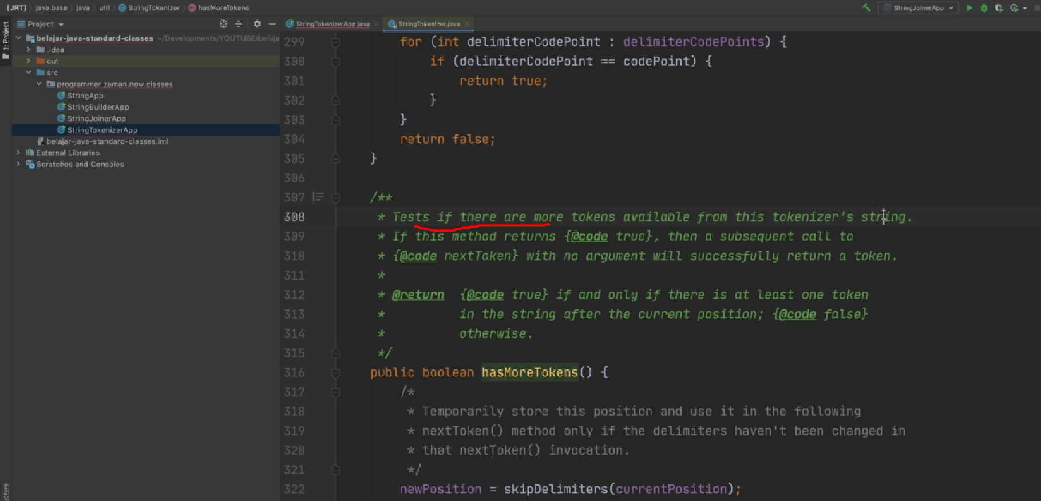

Jadi temen2 bisa while tokenizer hasmoretoken

Tinggal stringnya tuh resultnya adalah tokenizer titik nextToken

Kita bisa printout resultnya

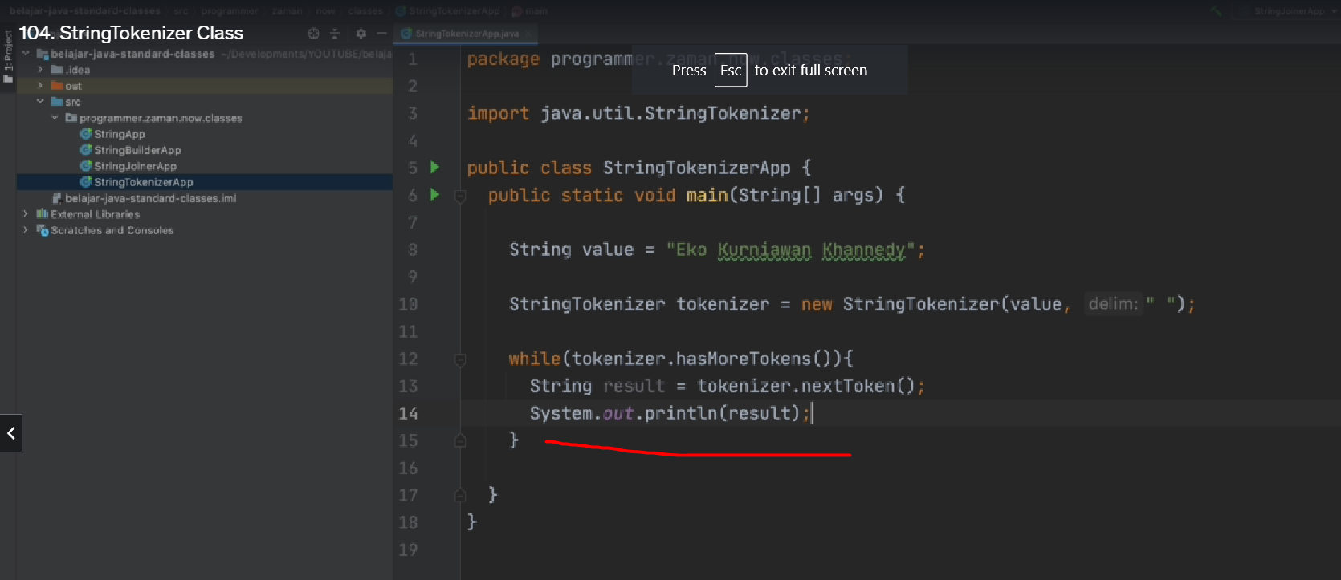

Kita lihat hasilnya keluar eko , Kurniawan,khannedy

Jadi seperti ini

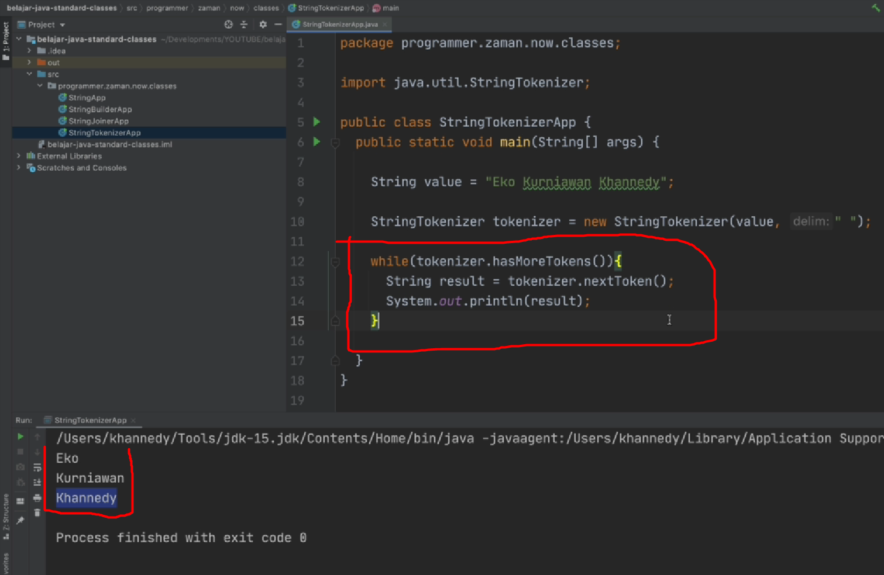

Kalau delimeternya misalnya koma, disinikan gak ada berarti

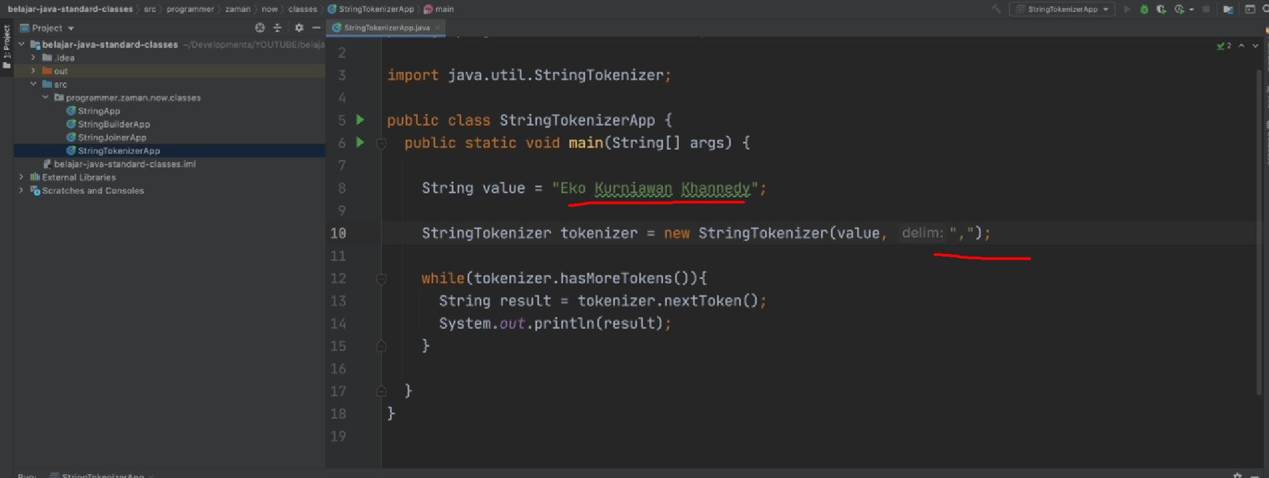

Keluarnya langsung eko Kurniawan khannedy

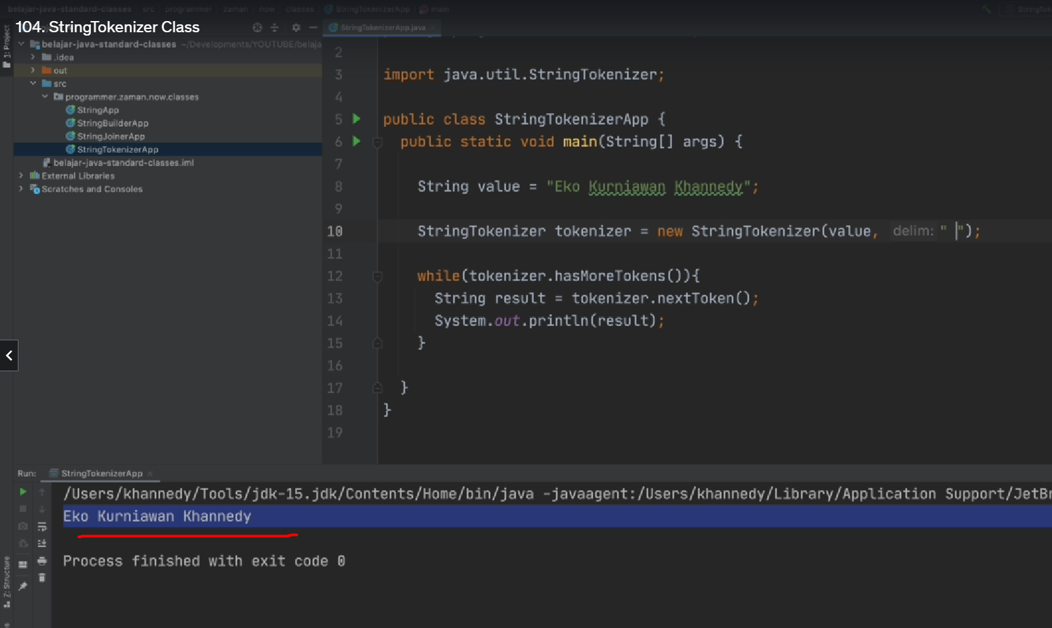

Jadi pastikan si delimiternya ada , keluarnya eko Kurniawan khannedy

Jadi ini lazy dikit2

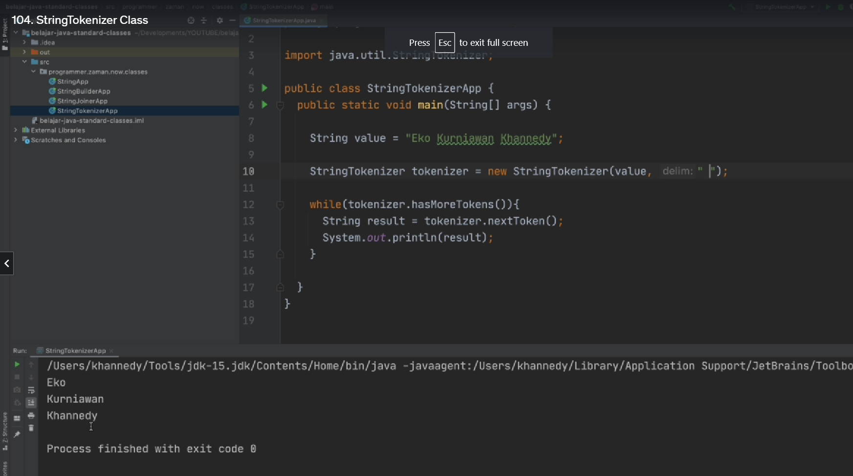

Jadi kalau temen2 Cuma dua kali

Terus temen2 stop yaudah berarti Cuma dua kali bikin tokennya

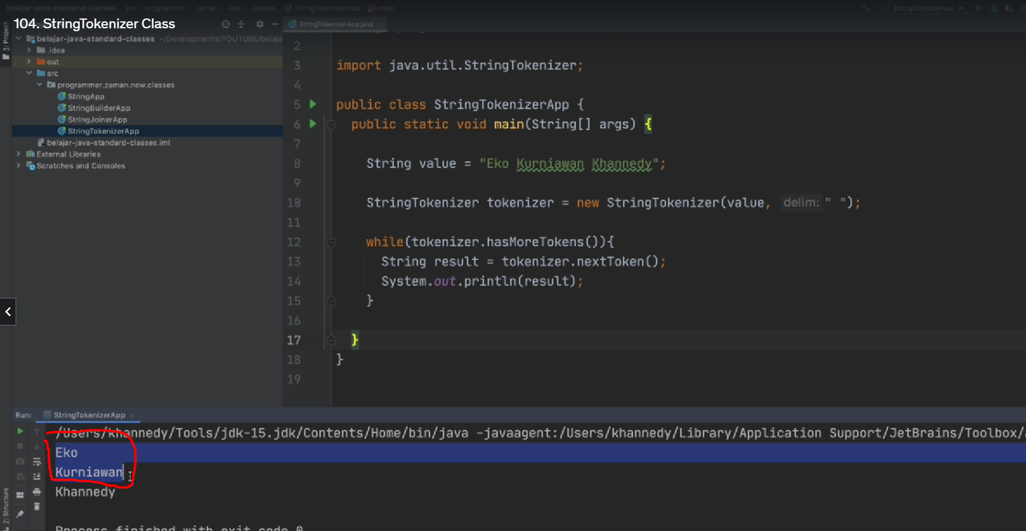

Kalau split kan, temen2 kan bisa value titik split

Kalau split ini kan dia beneran akan di split , langsung di load semua datanya ke memori jadi array

Kalau ini hemat memori kalau menggunakan String tokenizer

# Number Class

* Semua number class yang bukan primitif memiliki parent class yang sama, yaitu class Number

Jadi entah itu Integer, entah itu Long, entah itu Double dan lainnya itu semuanya turunan class yang namanya number

* Class number memiliki banyak method yang bisa digunakan untuk mengkonversi ke tipe number lain
* Hal ini memudahkan kita untuk mengkonversi object number dari satu tipe ke tipe number lainnya
* <https://docs.oracle.com/en/java/javase/14/docs/api/java.base/java/lang/Number.html>

## Method di Number Class

Terserah mau tipe apapun dari integer ke type byte itu boleh, karena kan semua parentnya selalu si number

Jadi semua method ini itu ada selalu di semua number, entah itu integer,double dan yang lain nya

|  |  |
| --- | --- |
| Method | Keterangan |
| byte byteValue() | Mengubah menjadi tipe byte |
| double doubleValue() | Mengubah menjadi tipe double |
| float floatValue() | Mengubah menjadi tipe float |
| int intValue() | Mengubah menjadi int value |
| long longValue() | Mengubah menjadi long value |
| short shortValue() | Mengubah menjadi short value |

## Try Code

Jadi disini saya akan buat sebuah class namanya numberApp ya

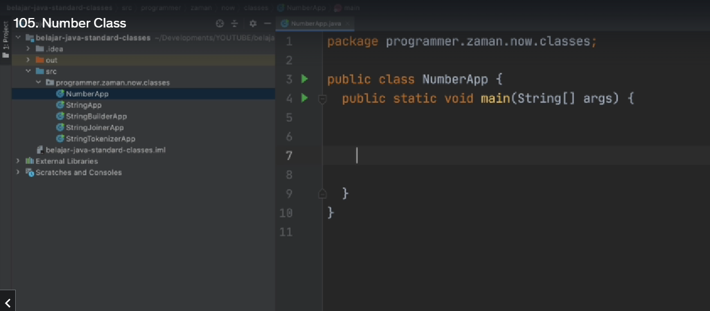

Jadi kan biasanya kalau kita bikin

Oiya ini jangan lupa ya , ini buat non primitif ya bukan primitif

Jadi misalnya value sama dengan 10

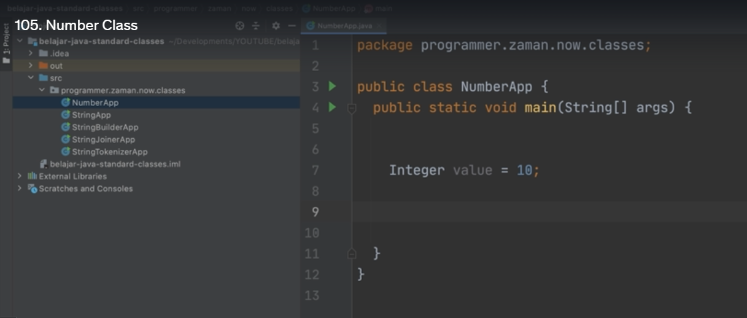

Jadi temen2 kalau pengen konversi misalnya ke Long, cukup dengan LongValue

Seperti ini, jadi lebih simple ya

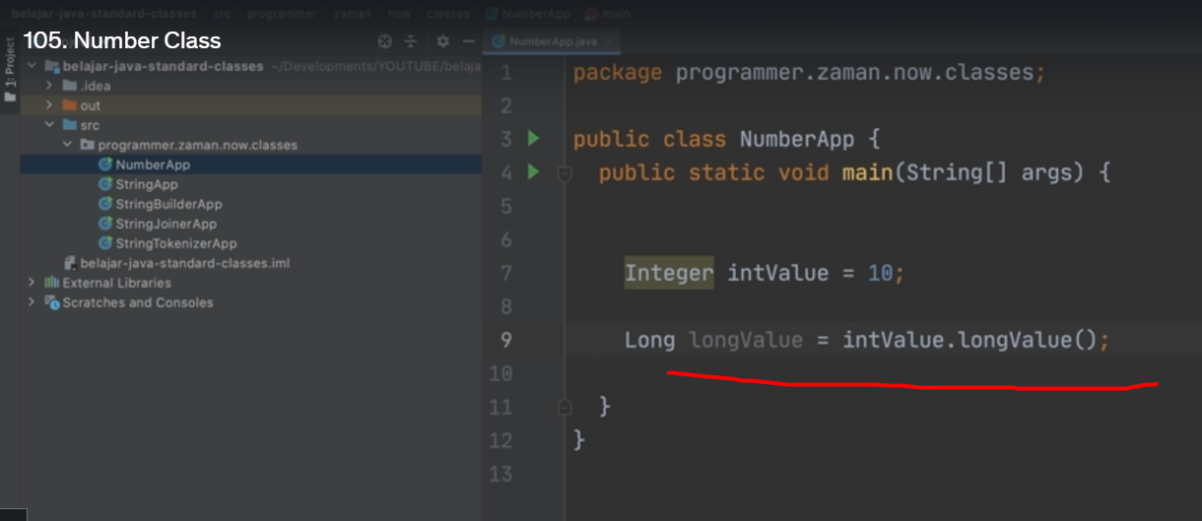

Ini ke Double

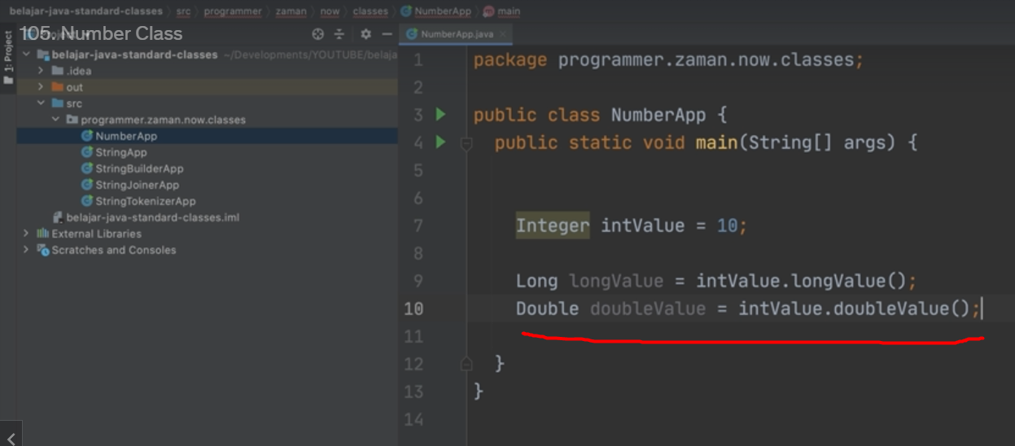

Jadi simple banget kalau tmen2 pengen ngelakuin konversi dari satu type data number ke type data lainnya

Contoh nya Short shortValue sama dengan misalnya doubleValue titik ShortValue

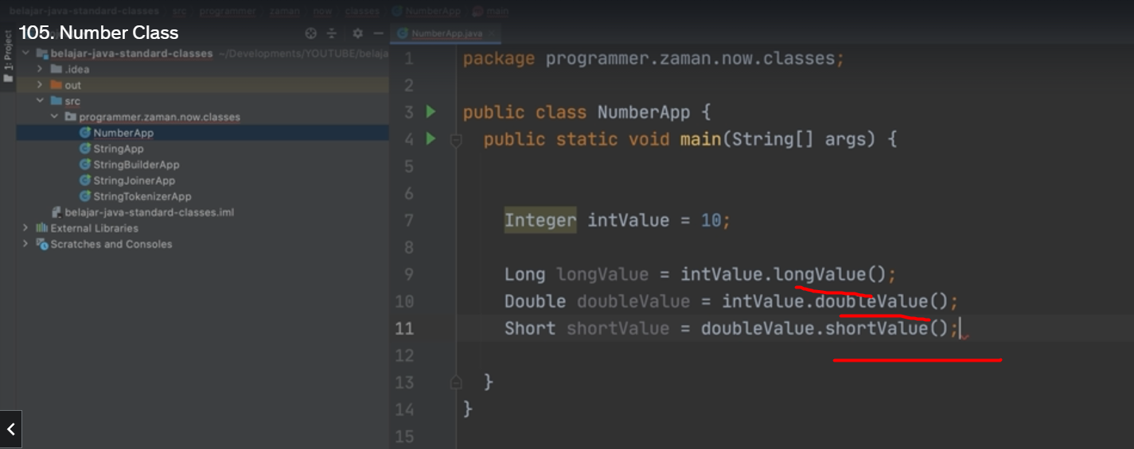

Jadi dari type manapun itu boleh

Contohnya disini dari long

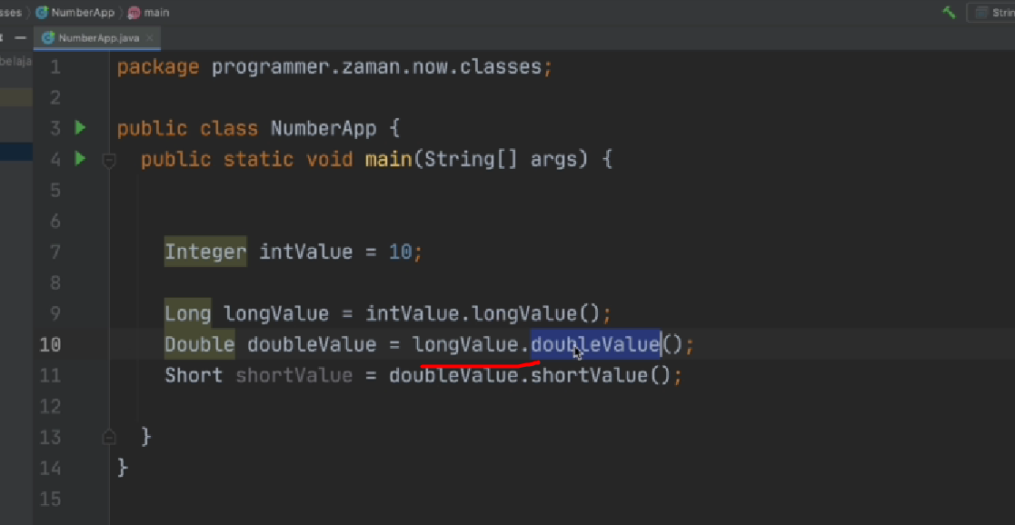

Jadi kalau temen2 perhatikan

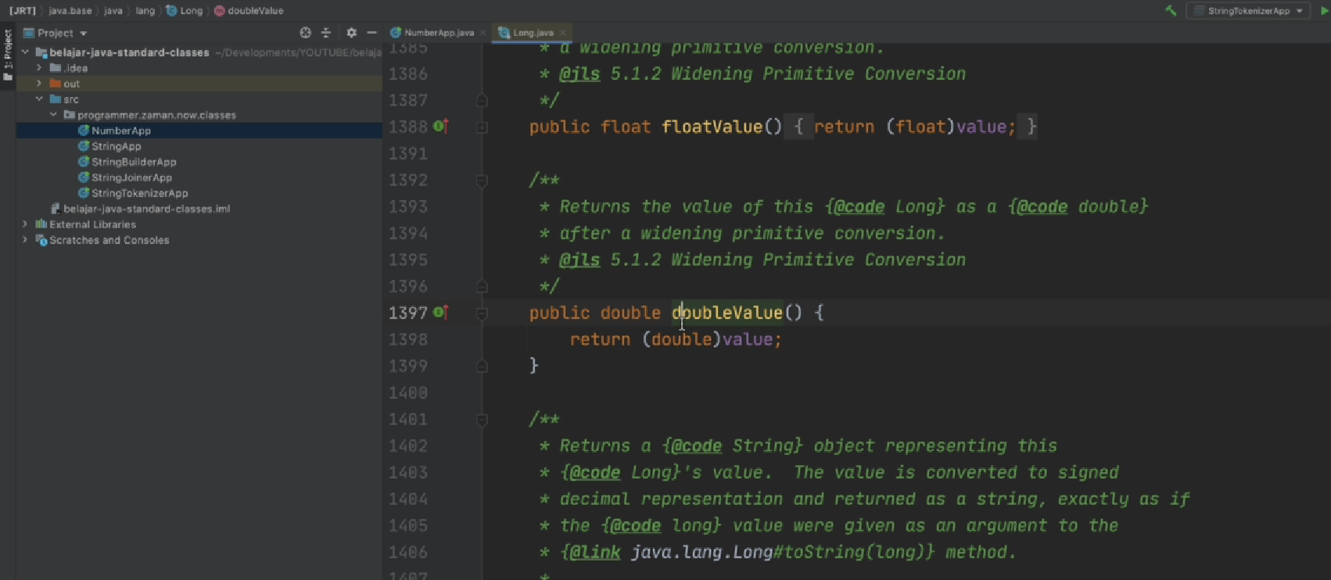

Ini itu milik class number lihat

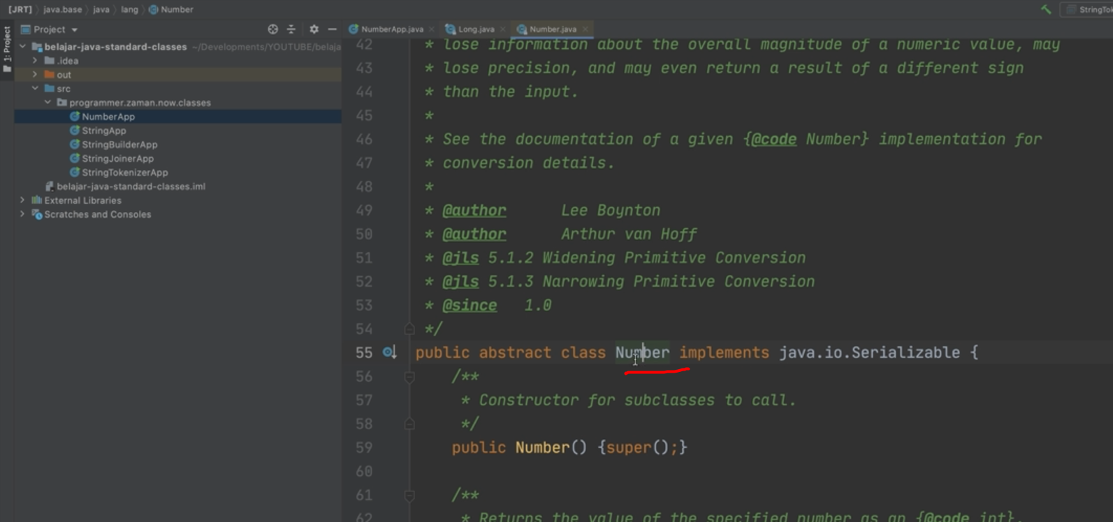

Ini ada banyak banget methodnya

Untuk melakukan konversi ke type data number yang lainnya

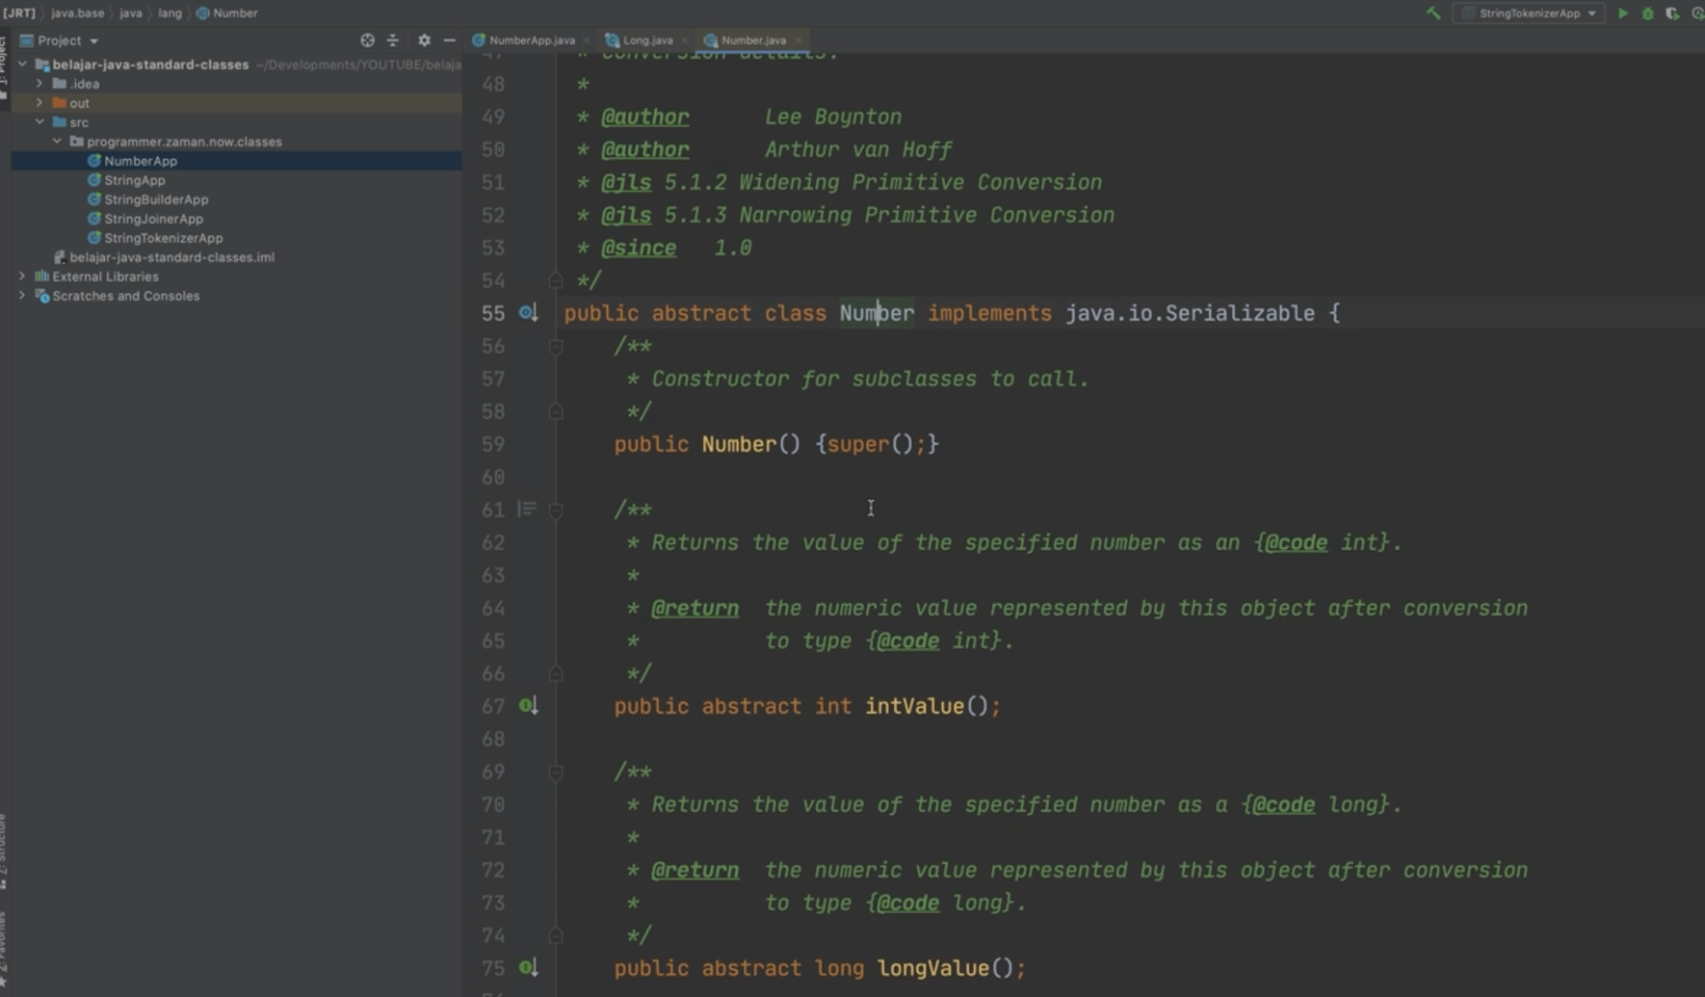

Implementasinya ini ada banyak sebenarnya

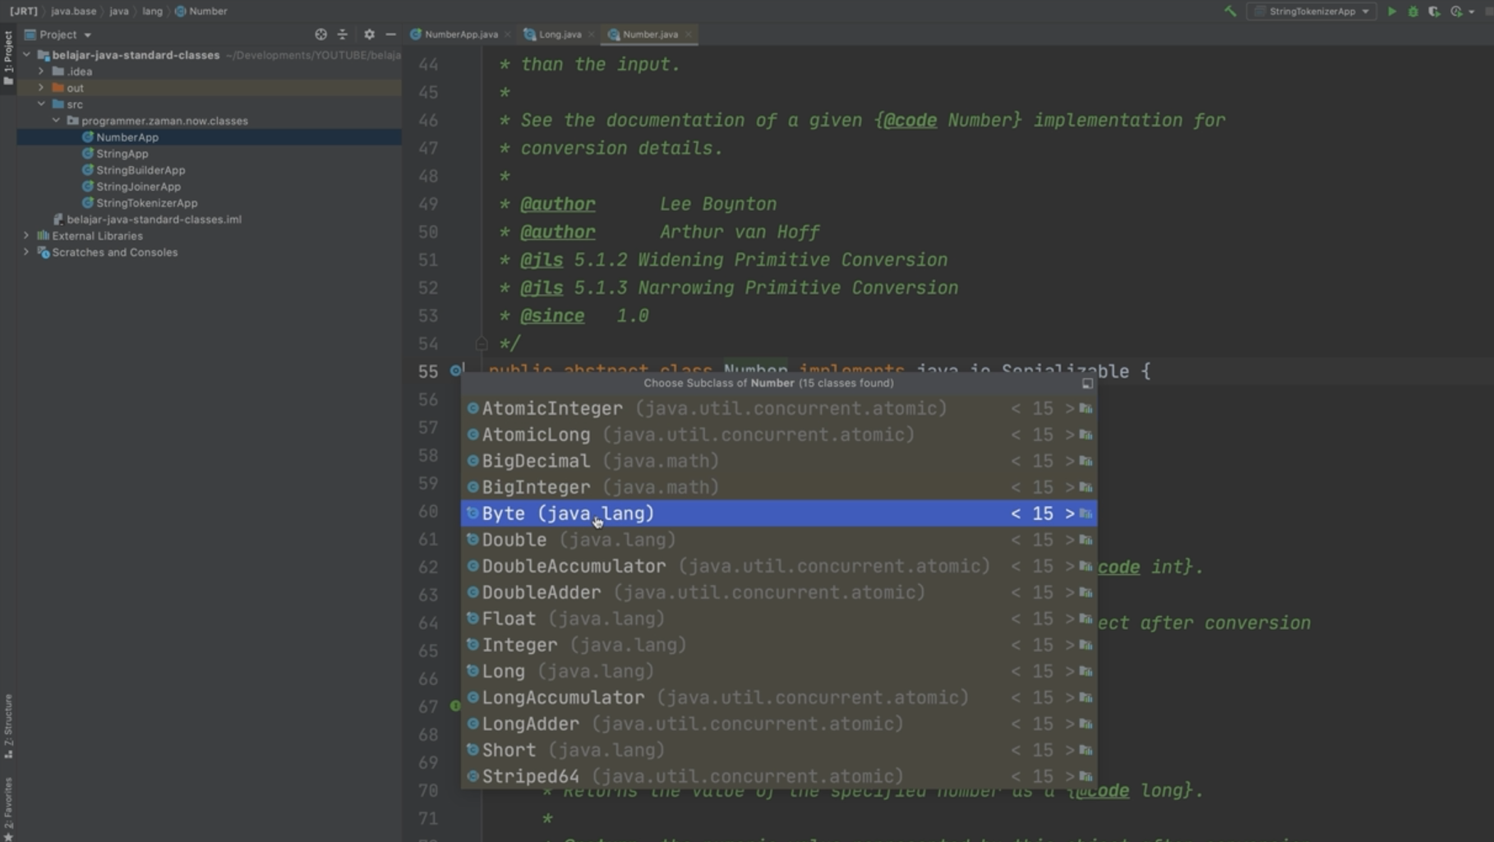

Selain itu gimana sebenarnya temen2 butuh ngelakuin konversi dari String ke number ? itu kan banyak ya sering kejadian

## Konversi String ke Number

* Long, Integer, Short dan Byte memiliki static method untuk melakukan konversi dari String ke number
* parseXxx(string) digunakan untuk mengkonversi dari string ke tipe data number primitif
* valueOf(string) digunakan untuk mengkonversi dari string ke tipe data number non primitif
* Method ini akan throw NumberFormatException jika ternyata gagal melakukan konversi String ke number

Method ini akan error tapi tenang aja , errornya adalah runtime

Jadi temen2 gak perlu ngelakuin try catch ya

Erronya itu NumberFormatException

## Try Code

Oke kita coba

Kita punya String ya

String contoh sama dengan 10000

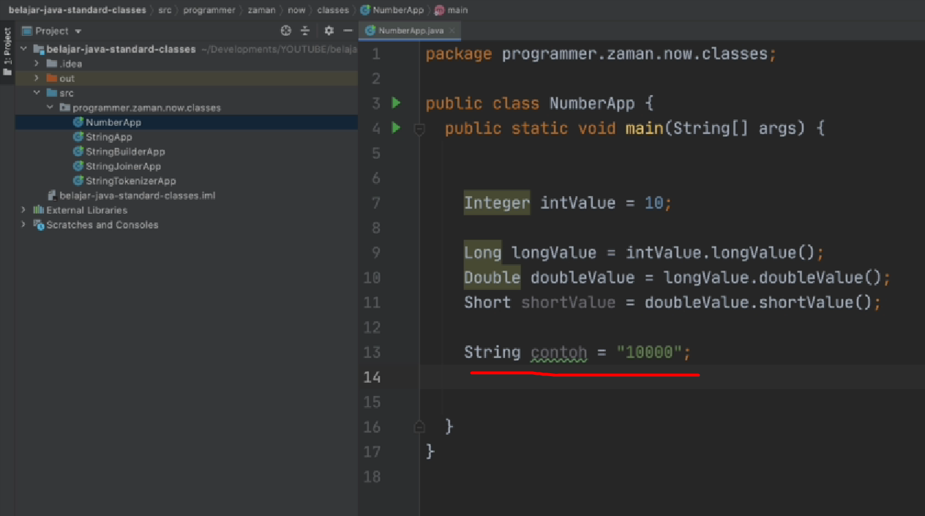

Temen2 pengen melakukan konversi misalnya ke Integer

Jadi temen2 caranya adalah Integer value of, kalau ini dia balikannya Integer object

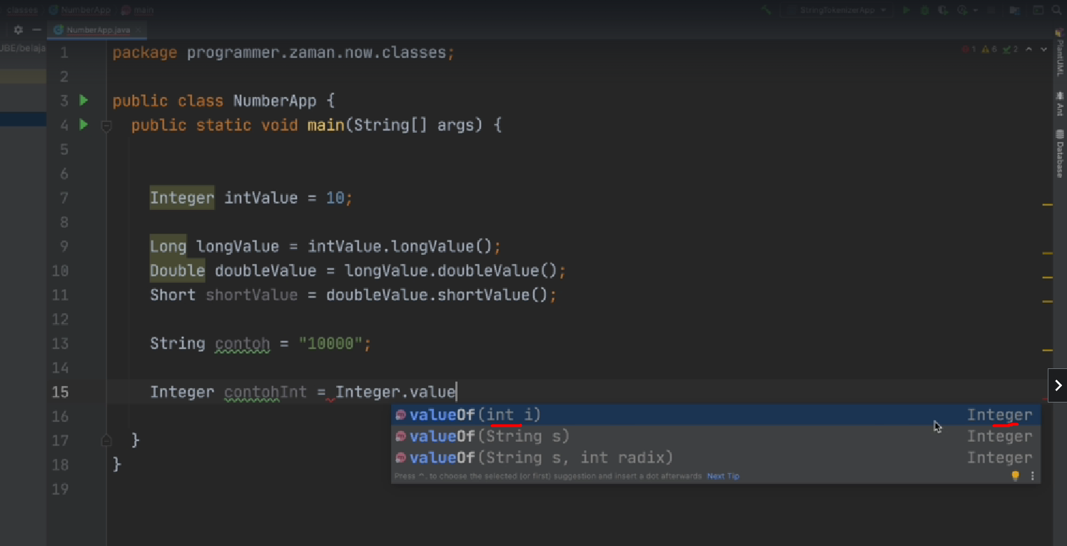

Tapi kalau menggunakan parseInteger dia balikannya integer yang primitif

Jadi temen2 tinggal pilih aja terserah

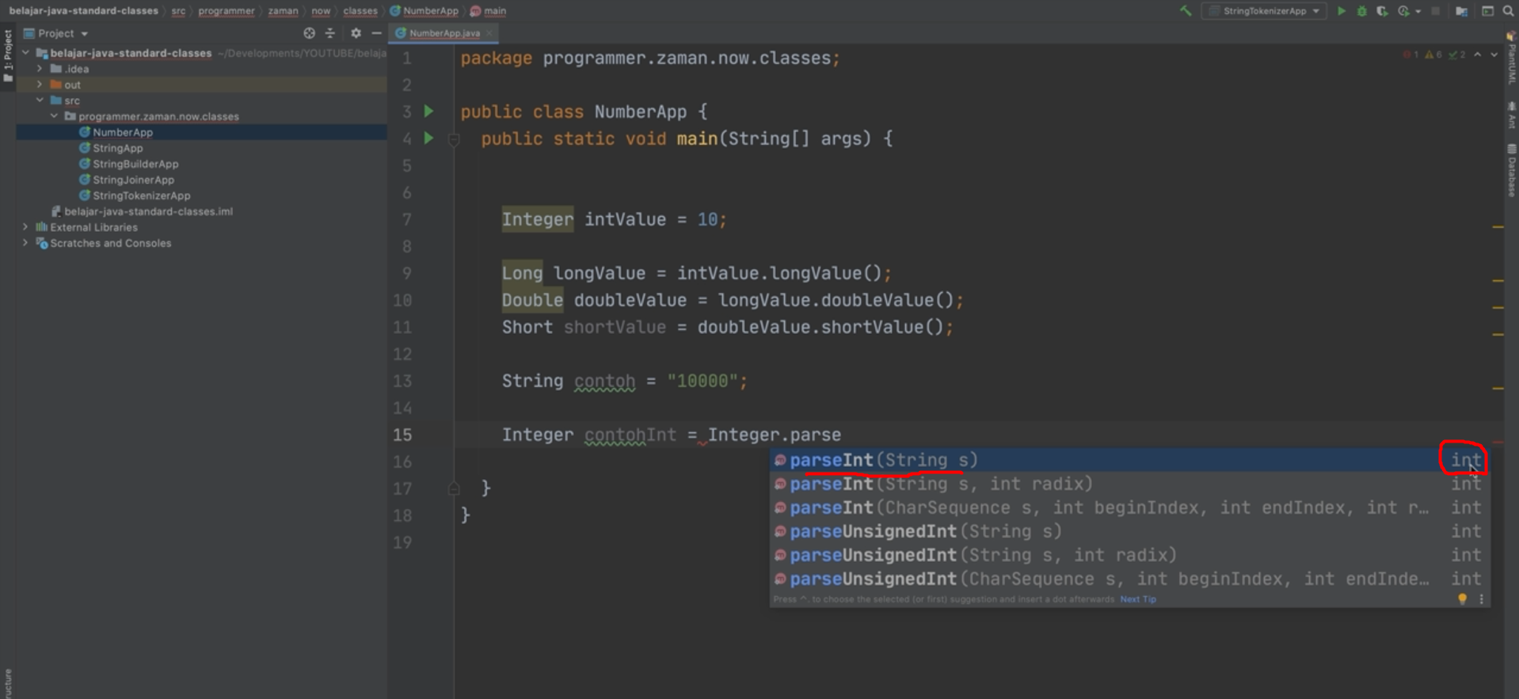

Kalau disininya object, berarti menggunakan yang valueOf

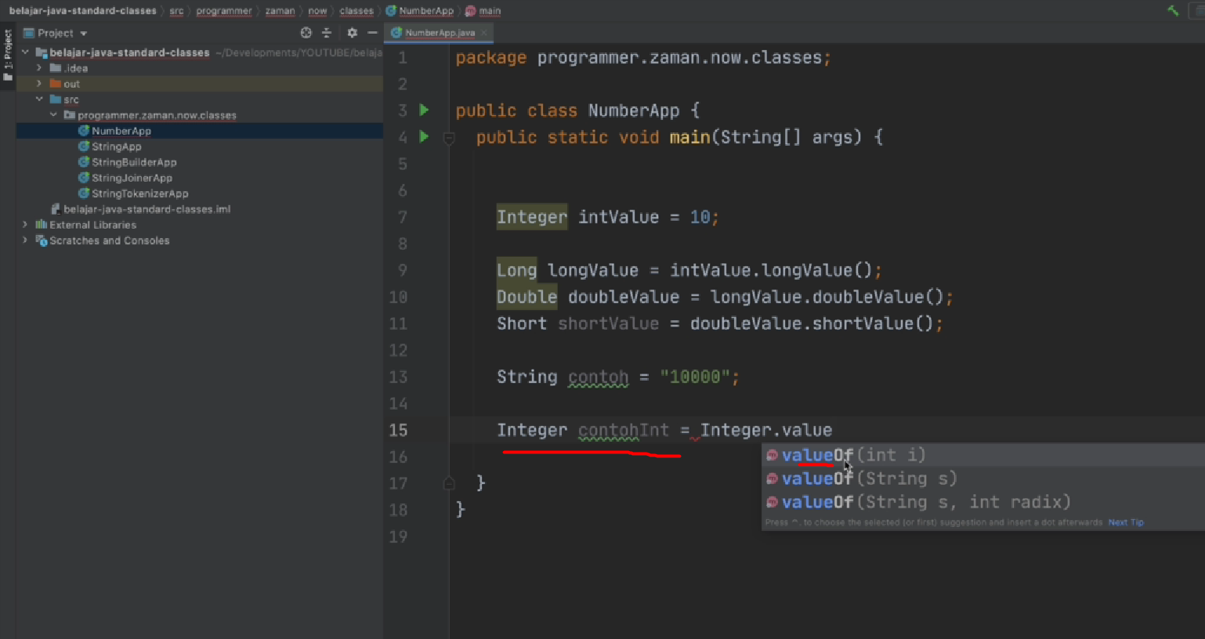

Kalau disininya primitif disini menggunakan parse

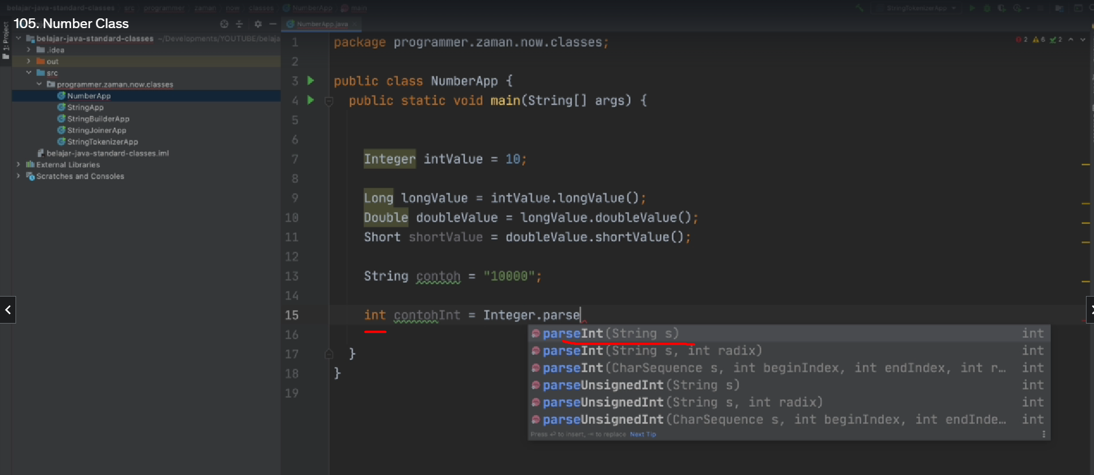

Jadi seperti ini

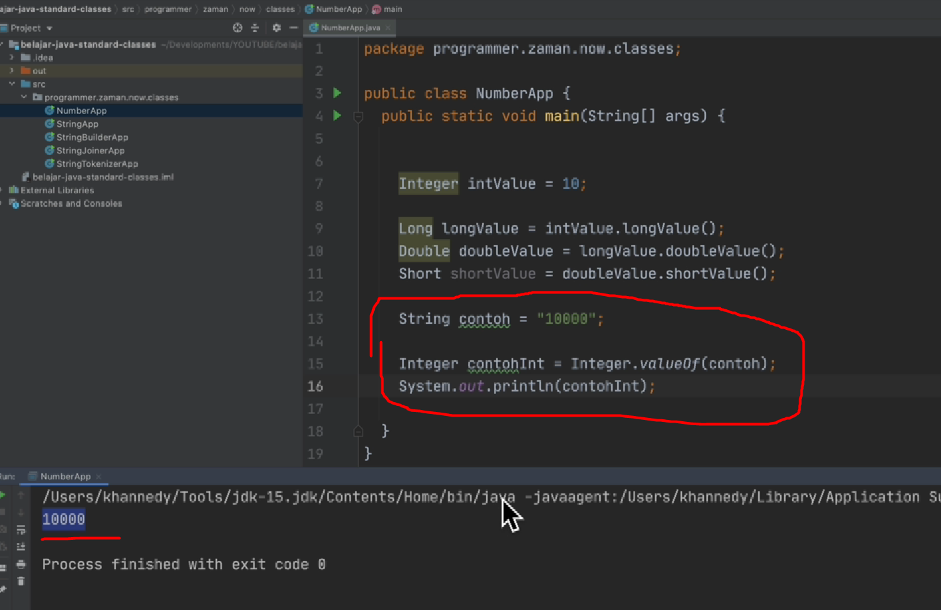

Gimana disini kalau temen2 kasih kesalahan contohnya saya tambahkan A ditengahnya

Ketika kita running lihat errornya numberFormatExeption for input String ini

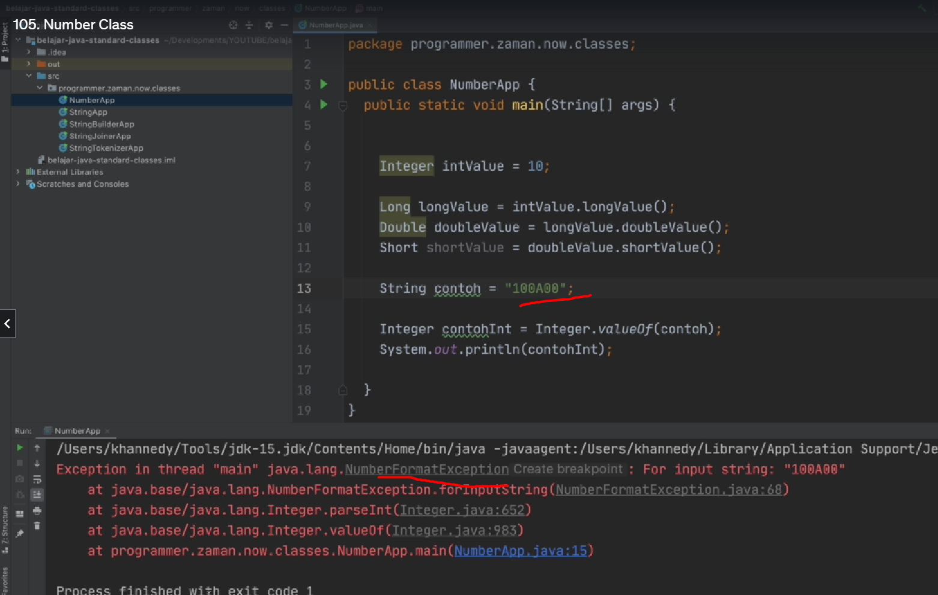

Jadi String ini tidak bisa dilakukan konversi ke number karena String ini bukan angka ya (maksudnya yang dibagian A nya itu bukan angka )

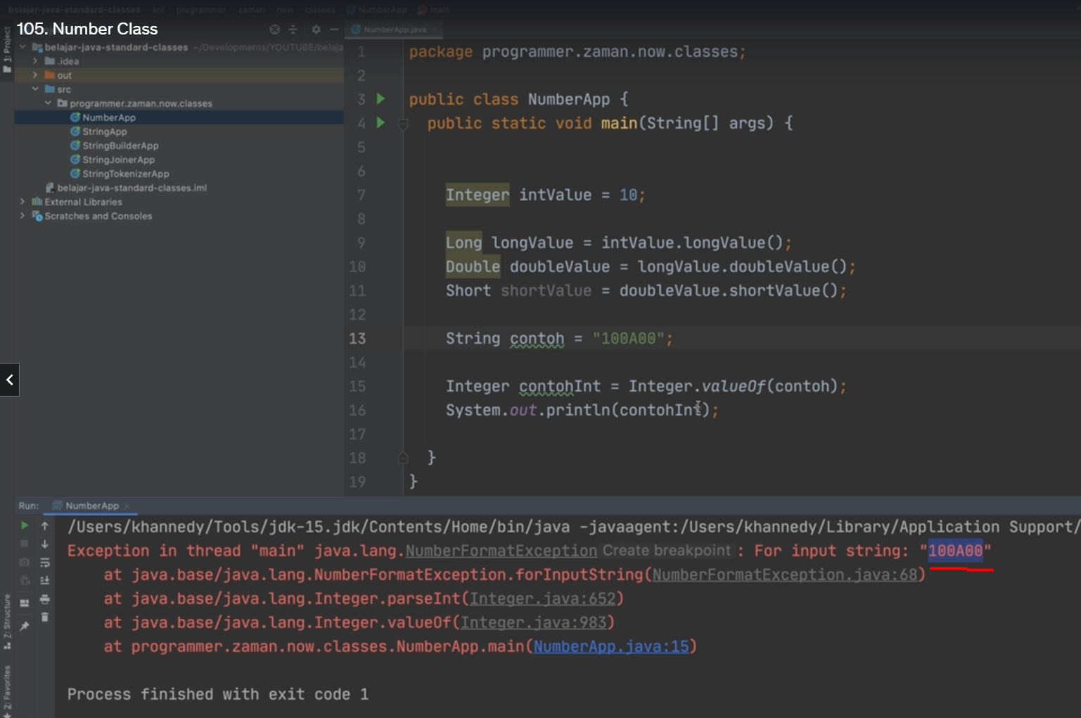

Jadi kalau misalnya saya tambahkan dibelakangnya kita lihat

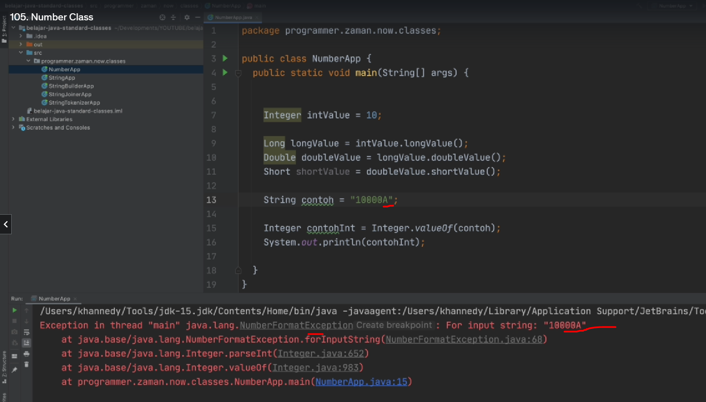

Pokoknya kalau misalnya tidak bisa di konversi yaudah error, artinya kalau konteksnya itu Stringnya itu bukan angka otomatis eror

Gimana ke double? Misalnya ada titik 100.10

Kita running lihat error juga

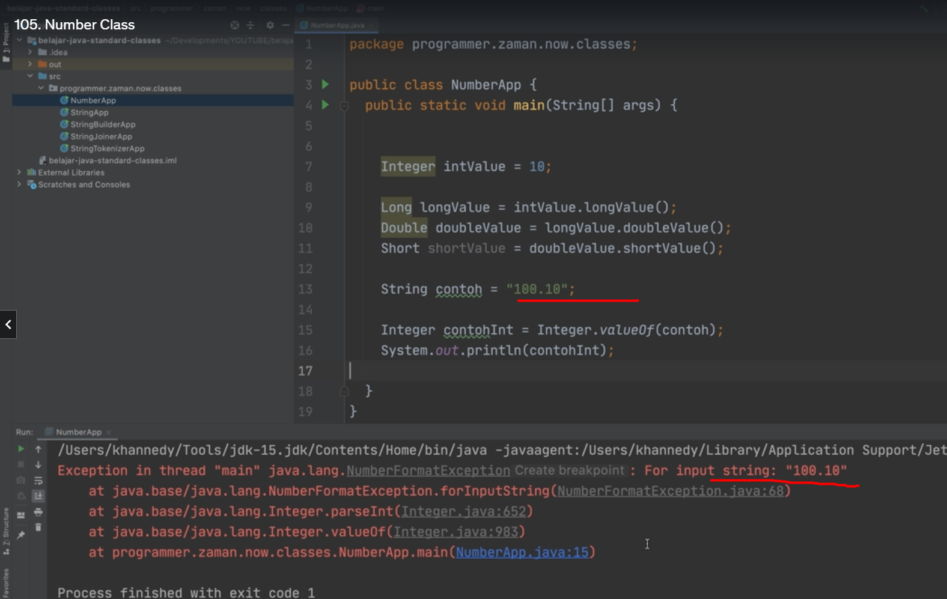

Errornya kenapa? Karena ini value yang tidak dimengerti kalau untuk integer

Gimana kalau untuk double

Kalau double bisa, yang ada titiknya seperti di value String contoh

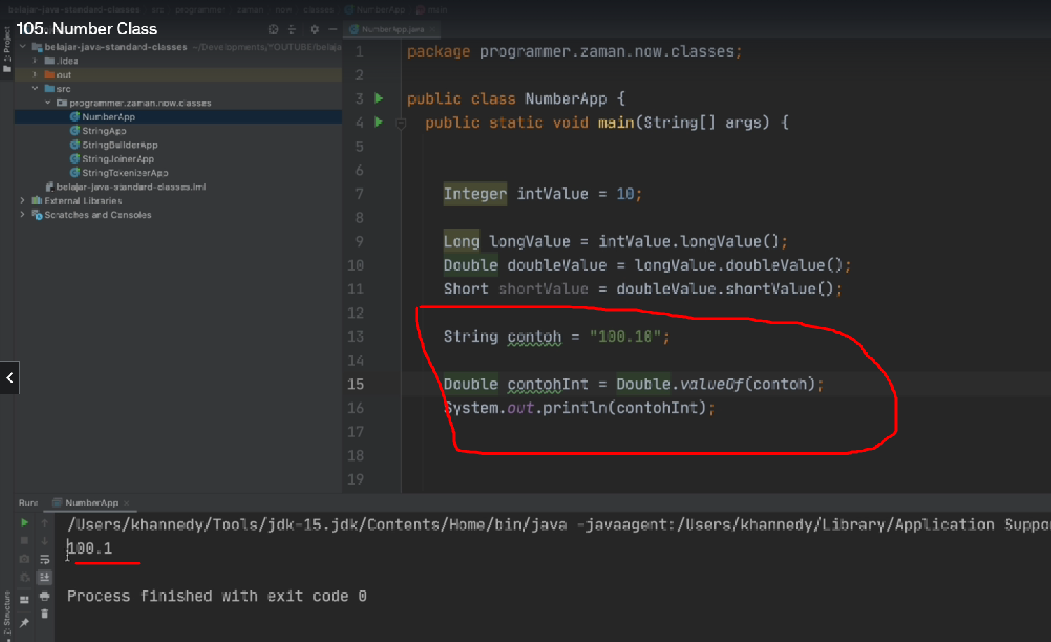

Tapi kalau di integer gak bisa karena ya integer tidak mengerti titik seperti ini

# Math Class

* Class Math merupakan class utilities yang berisikan banyak sekali static method untuk operasi numerik, seperti trigonometric, logarithm, akar pangkat, dan lain-lain
* <https://docs.oracle.com/en/java/javase/14/docs/api/java.base/java/lang/Math.html>

## Method di Math Class

|  |  |
| --- | --- |
| Method | Keterangan |
| double cos(double) | Menghitung cos di trigonometric |
| double sin(double) | Menghitung sin di trigonometric |
| double tan(double) | Menghitung tan di trigonometric |
| min(number1, number2) | Mengambil nilai terkecil |
| max(number1, number1) | Mengambil nilai terbesar |
| ...dan masih banyak |  |

Jadi kalau saya buka math saya cari , ini ada di java lang math

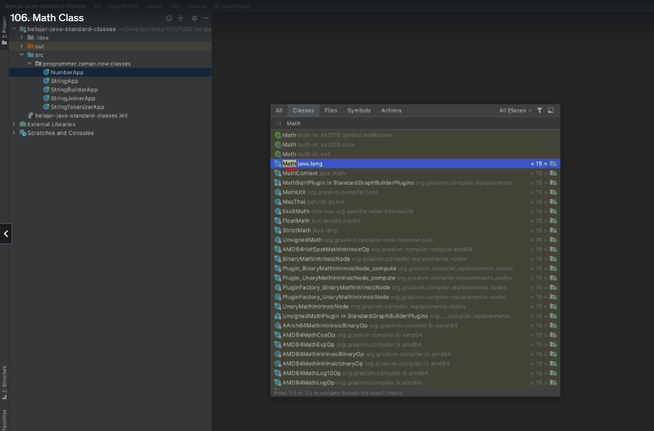

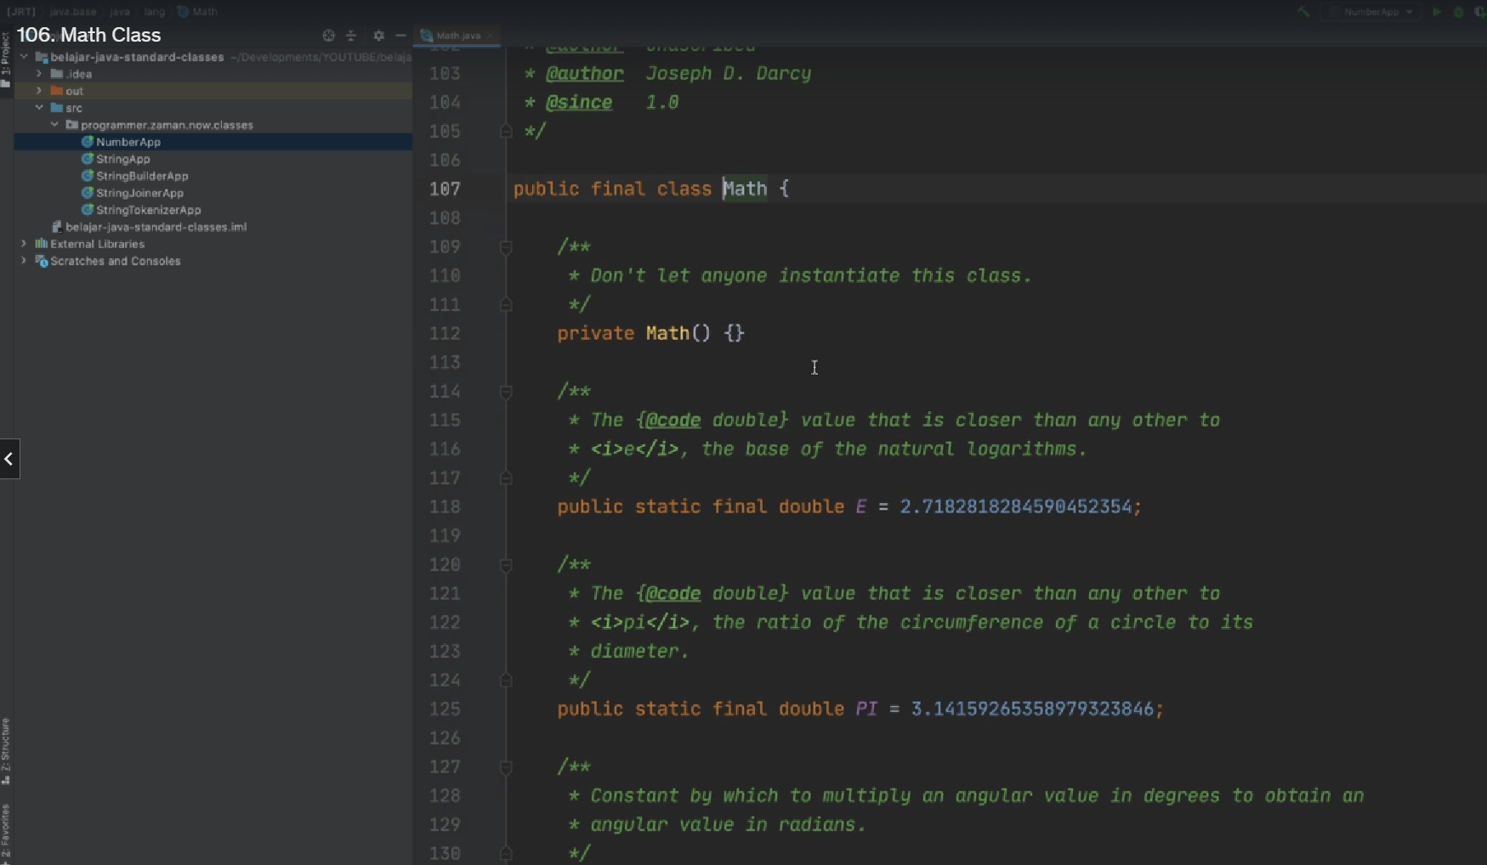

Temen2 kalau kalian lihat codenya ini hampir 3000 baris

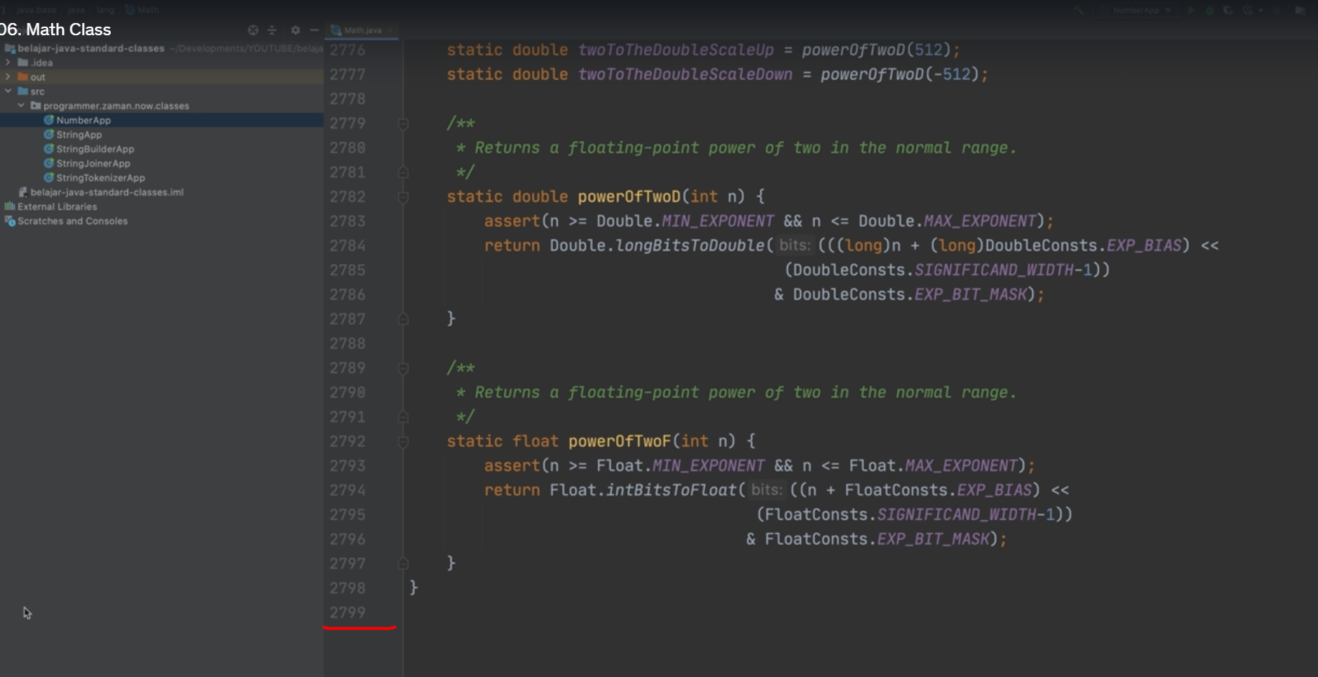

**Kalau kita lihat dari structure nya disini lihat ada banyak banget ini**

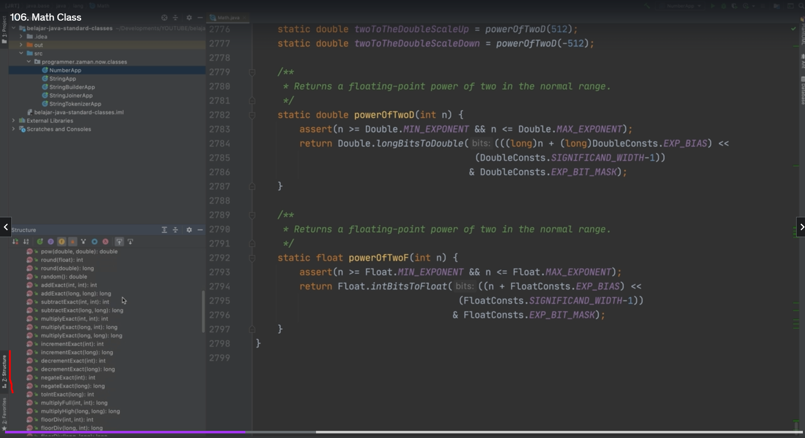

Jadi temen2 bisa baca misalkan asin

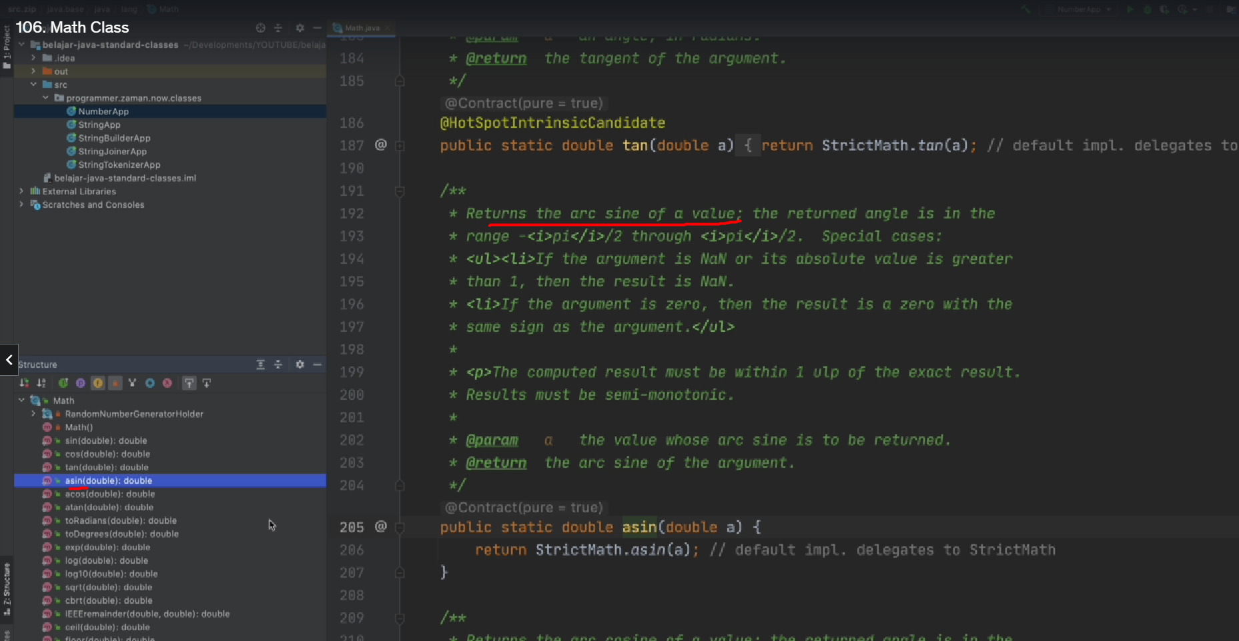

## Try code

Jadi kita akan bikin yang namanya mathApp

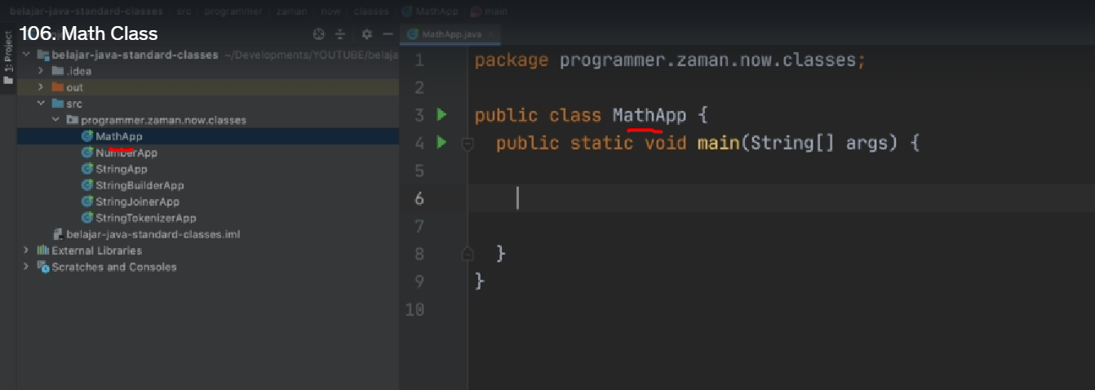

Oiya math itu semua methodnya itu static

Jadi temen2 math

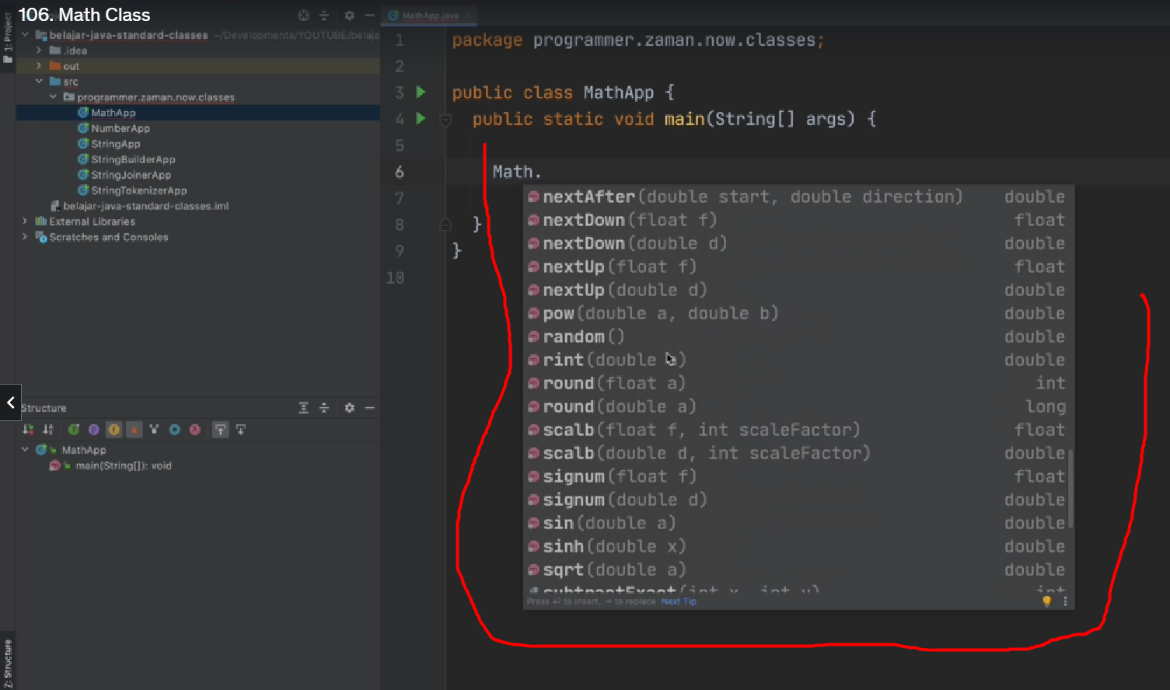

Jadi contohnya kita akan mengecek misalnya nilai yang paling kecil contohnya

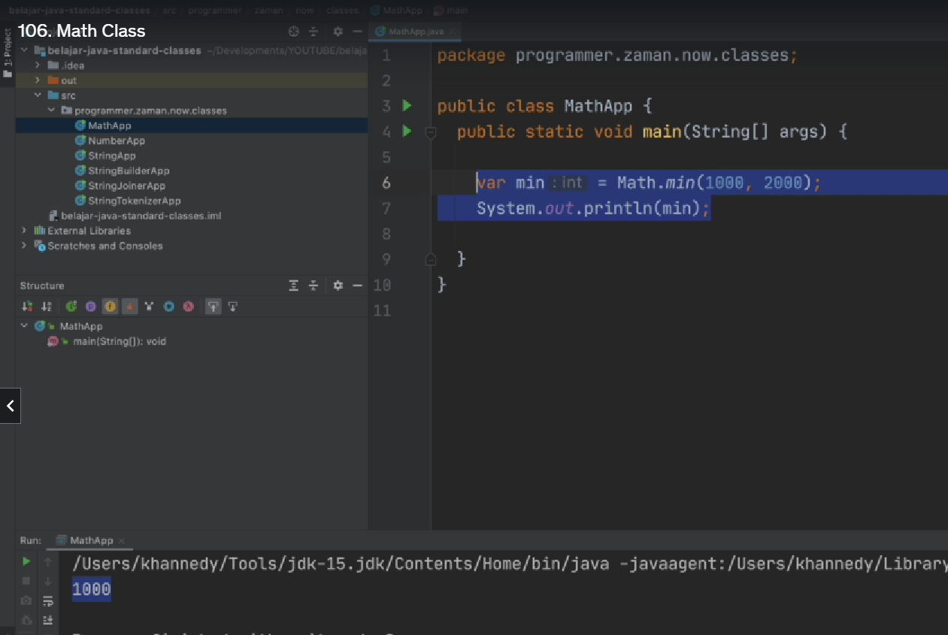

Kalau yang max

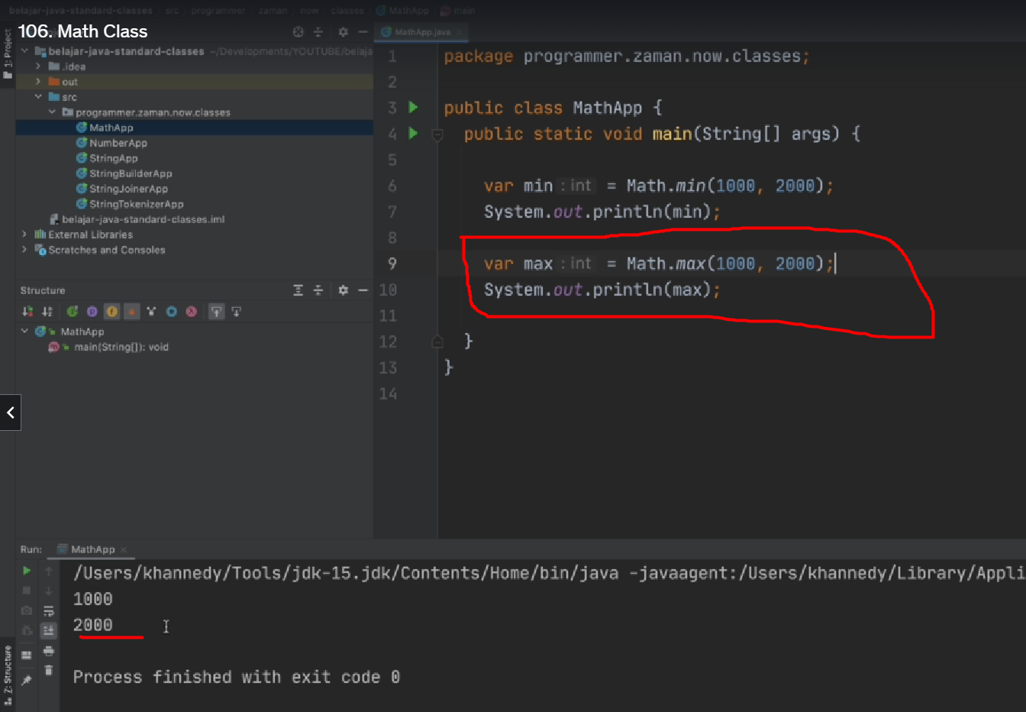

Ada yang lain juga kaya PI temen2 bisa gunakan ini jika ingin mendapatkan nilai 22/7

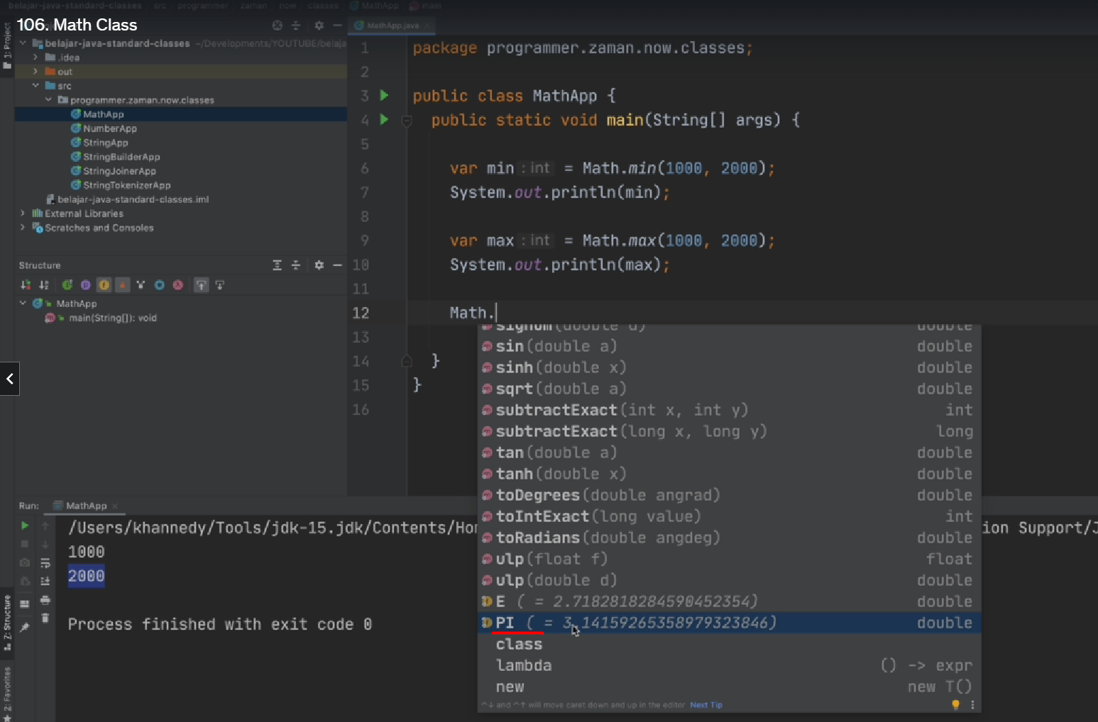

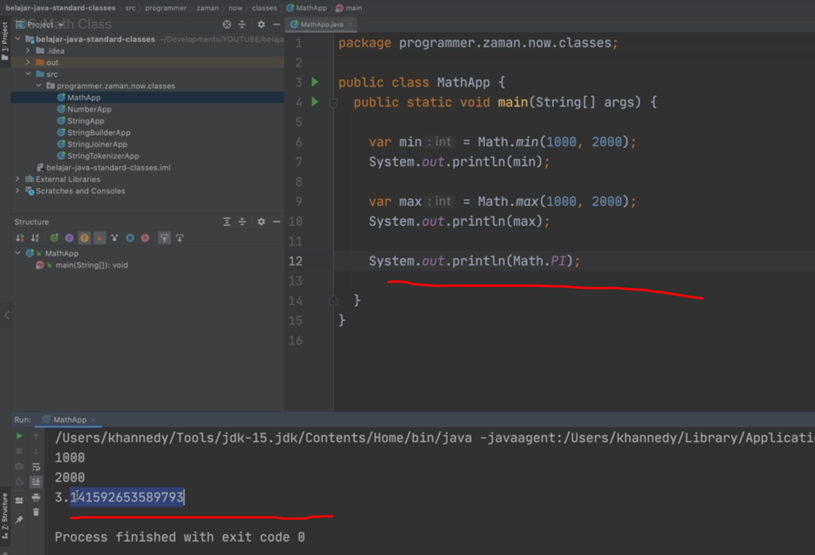

Jadi kalau temen2 ada operasi numerik atau matematika yang berhubungan sama numerik matematika

Itu temen2 bisa cek, method2 nya di class math ini

Ini banyak banget sebenarnya

Temen2 gak usah bikin manual, temen2 bisa menggunakan method2 yang sudah ada

# Big Number

* Jika kita ada kebutuhan untuk menggunakan angka yang besar sehingga melebihi kapasitas Long dan Double, di Java sudah disediakan class untuk handle data besar tersebut
* BigInteger adalah class untuk handle tipe data Integer (yang melebihi kapasitas si Long), dan
* BigDecimal adalah class untuk handle tipe data floating point (artinya ada komanya yang melebihi kapasitas dari double )

Jadi kalaupun temen2 butuh tipe data yang melebihi long temen2 silahkan gunakan big integer, kalau melebihi double silahkan gunakan big decimal

* <https://docs.oracle.com/en/java/javase/14/docs/api/java.base/java/math/BigInteger.html>
* <https://docs.oracle.com/en/java/javase/14/docs/api/java.base/java/math/BigDecimal.html>

## Method di BigInteger & BigDecimal

Jadi karena si Biginteger dan bigDecimal adalah sebuah class biasa

Jadi dia itu tidak pakai operasi matematika pada umumnya

Karena dia bukan tipe data number biasa sebenarnya

Jadi kalau temen2 pengen melakukan penambahan di bigInteger atau di bigDecimal temen2 menggunakan method yang namanya add

Dan lain2

|  |  |
| --- | --- |
| Method | Operator |
| add | + |
| subtract | - |
| multiply | * |
| divide | / |
| mod | % |
| ...dan masih banyak lagi |  |

## Kode : BigInteger

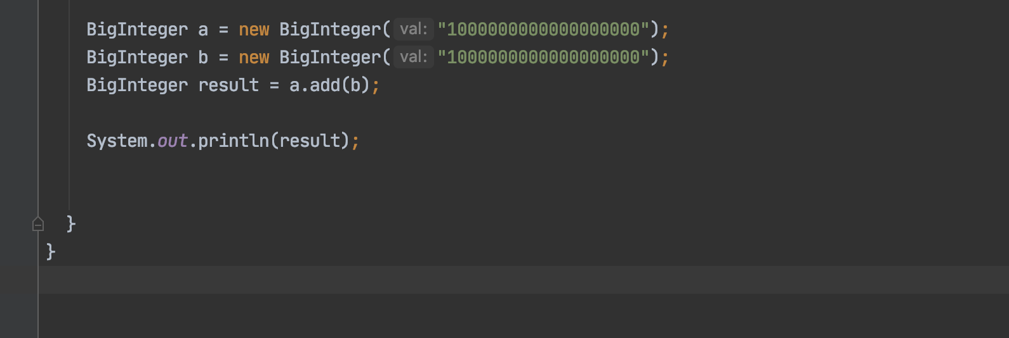

Jadi temen2 bikin BigInteger a sama dengan new BigInteger,

Lalu bikin disini, anggap saja ini melebihi long

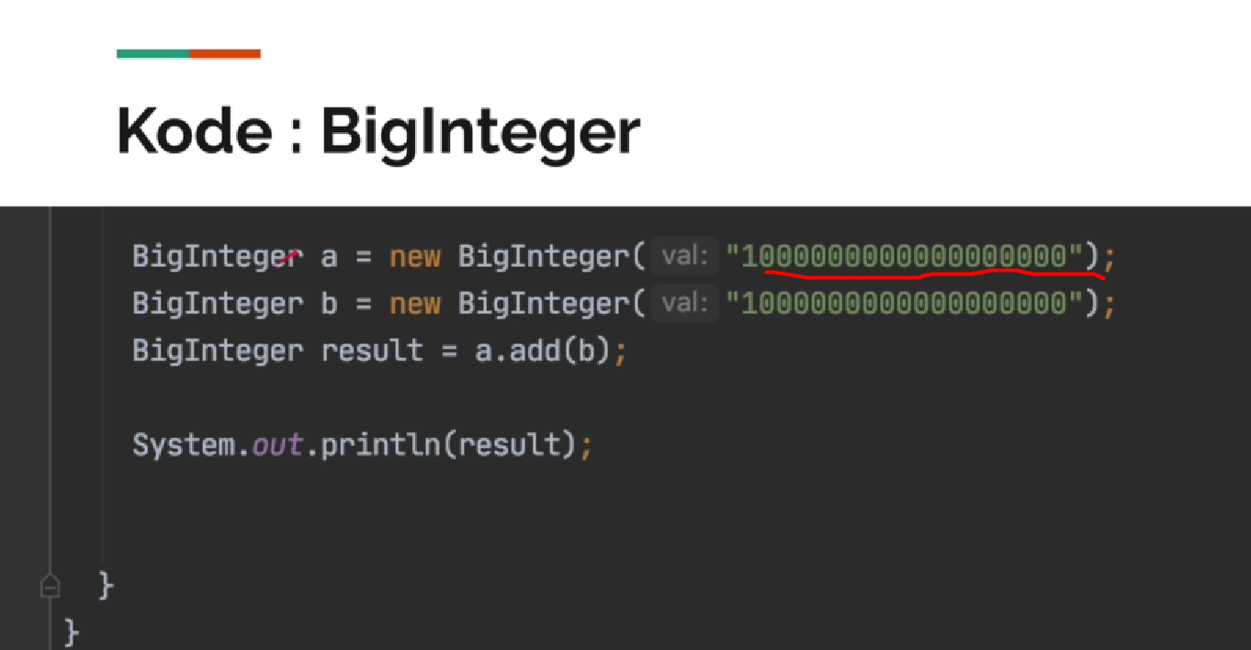

Kalau temen2 pengen menambahkan a dan b

Temen2 gunakan a titik add b

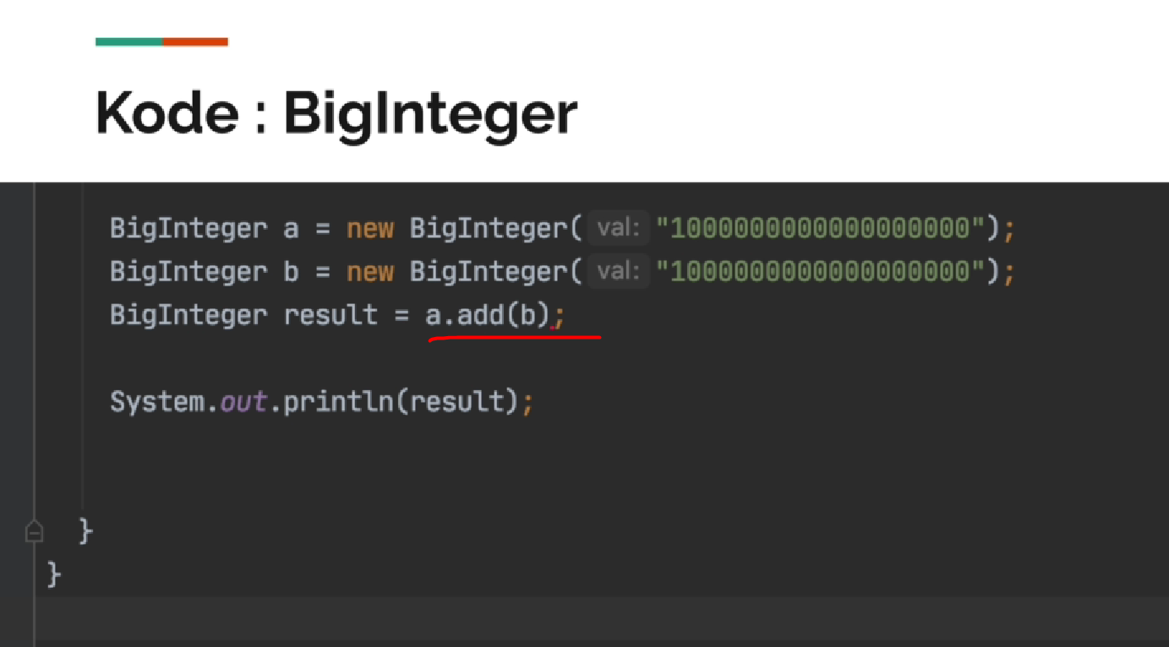

## Try Code

Kita akan coba disini kita akan coba BigNumberApp

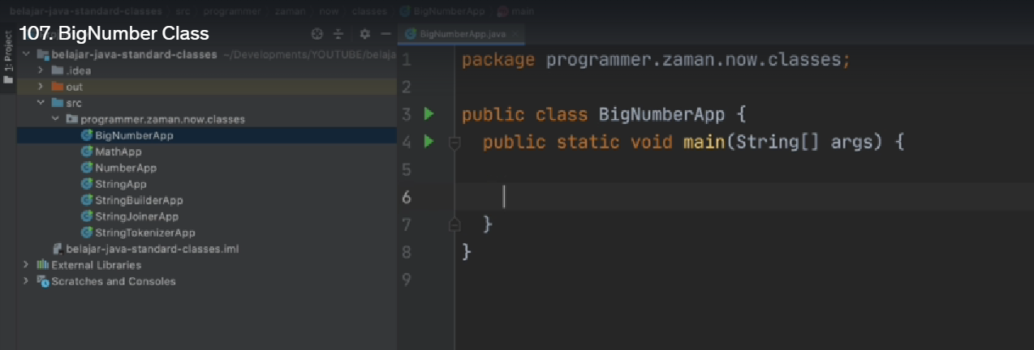

Kalau misalnya kita pakai long, kita Cobain

Kita lihat kapasitasnya

Nah ini udah gak sanggup

Berarti ini diluar kapasitasnya

Ini udah terlalu gede, ini kita akan coba akan menggunakan BigInteger

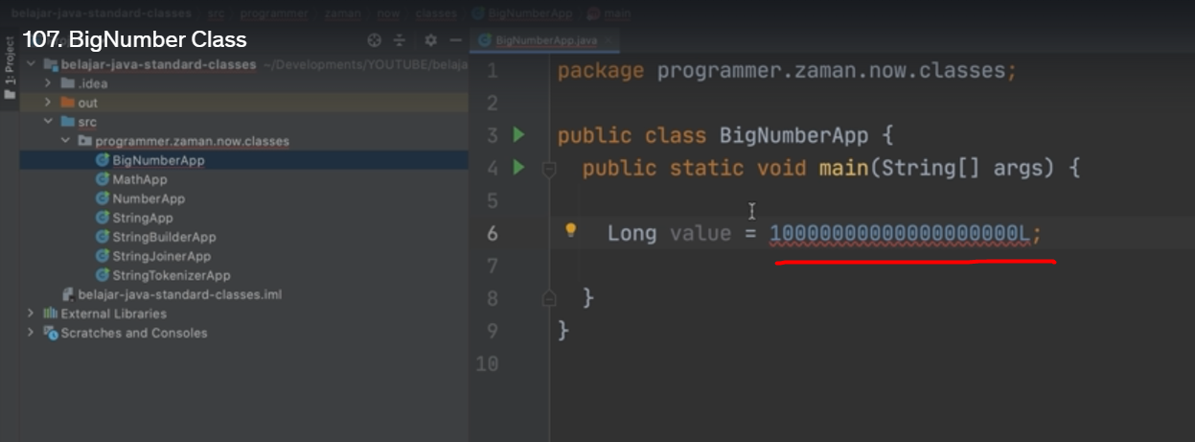

BigInteger a sama dengan new BigInteger disini adalah String ya, disini parameternya String

Jadi disini kita masukkan valuenya

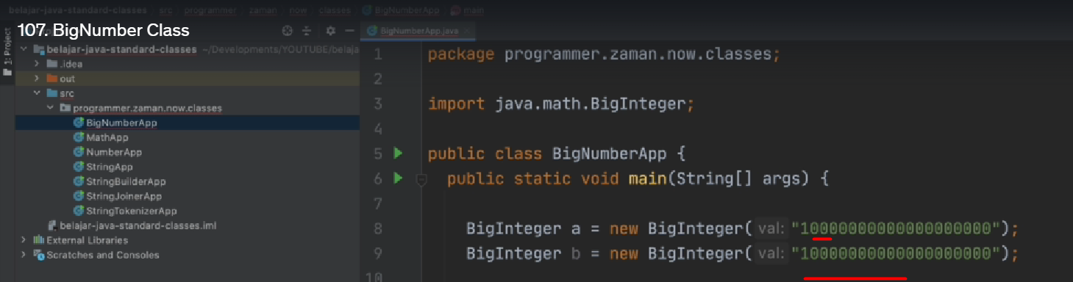

Kalau temen2 mau a + b tidak seperti itu ya

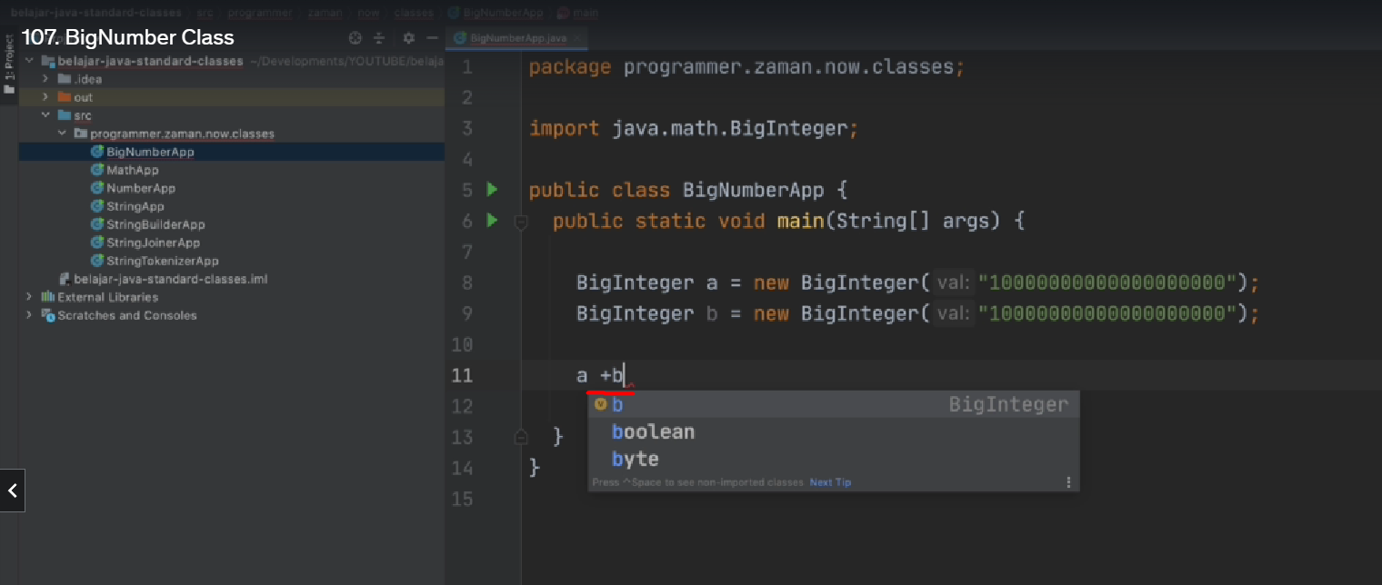

Bukan kaya gini

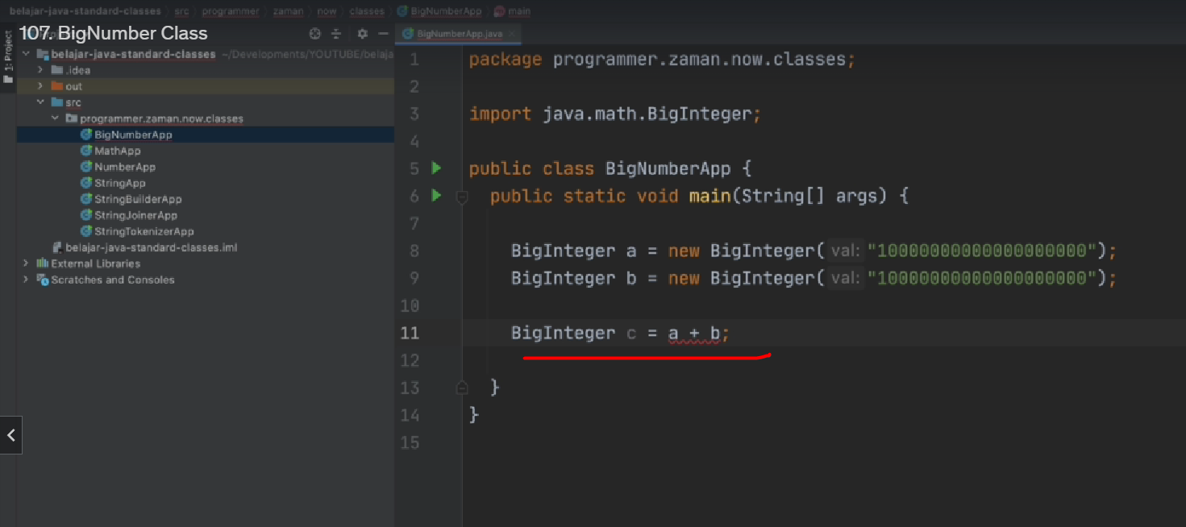

Itukan class biasa bukan number ya

Jadi temen2 pakai a titik add untuk menambah, ada banyak method nya temen2 bisa baca satu2 di dokumentasinya

Bahkan ada min untuk bandingkan yang kecil yang mana

Dan ada max untuk bandingkan yang besar yang mana

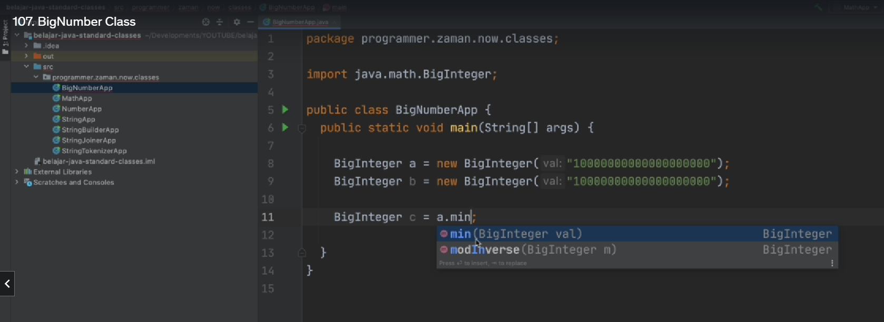

Ini kita print out kita lihat hasilnya

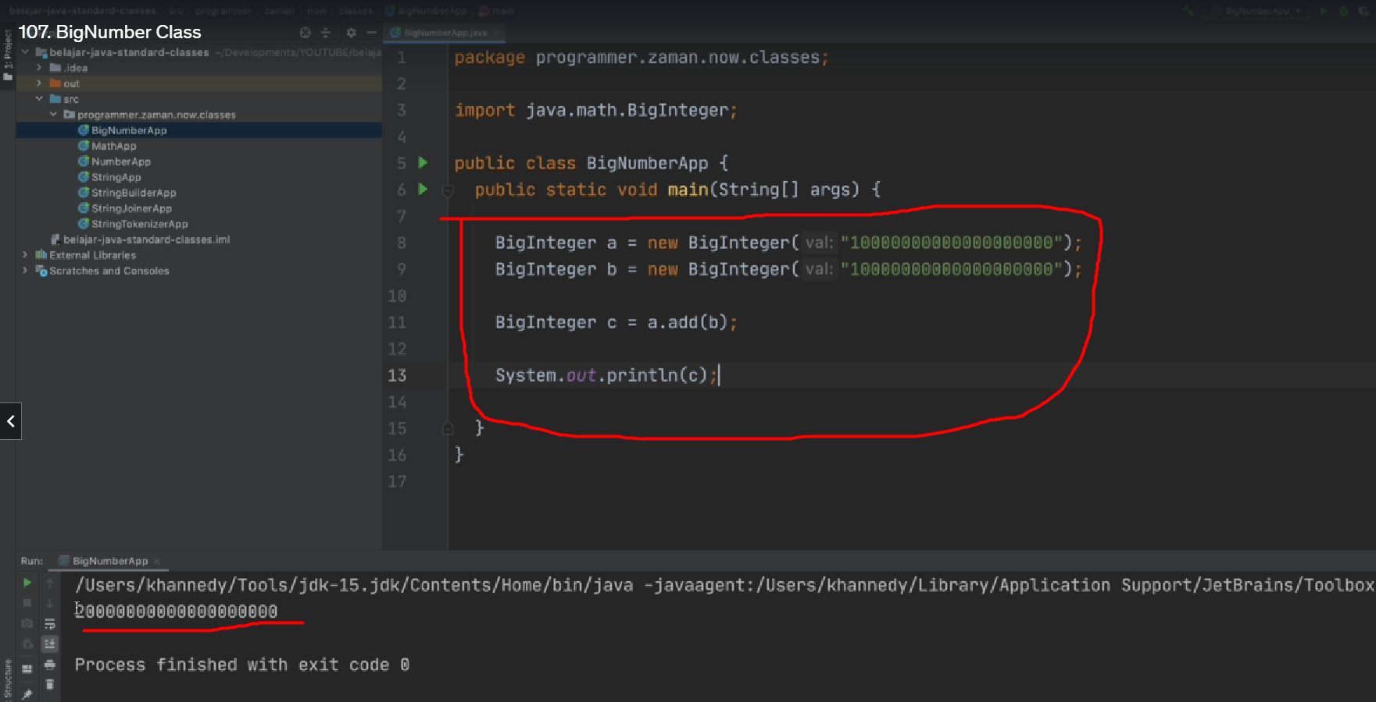

Jadi kalau temen2 butuhnya yang ada komanya temen2 tinggal gunakan BigDecimal

Caranya si penggunaannya method2 nya sama aja kaya big integer

Jadi kalau ini yang numerik biasa integer

Kalau yang bigDecimal ada yang floating point yang ada komanya

# Scanner Class

* Scanner sebenarnya bagian dari Java IO (Input Output), dan ini akan dibahas di materi terpisah
* Namun sekarang kita akan bahas sekilas tentang class Scanner
* Class Scanner hadir sejak Java 5
* Class Scanner adalah class yang bisa digunakan untuk membaca input, entah dari file, console, dan lain-lain
* Class Scanner ini cocok untuk dijadikan object untuk membaca input user saat kita belajar membuat program Java menggunakan console / terminal
* <https://docs.oracle.com/en/java/javase/14/docs/api/java.base/java/util/Scanner.html>

## Method di Scanner Class

|  |  |
| --- | --- |
| Method | Keterangan |
| nextLine() | Membaca string |
| nextInt() | Membaca int |
| nextLong() | Membaca long |
| nextBoolean() | Membaca boolean |
| ...dan masih banyak |  |

## Kode : Menggunakan Scanner

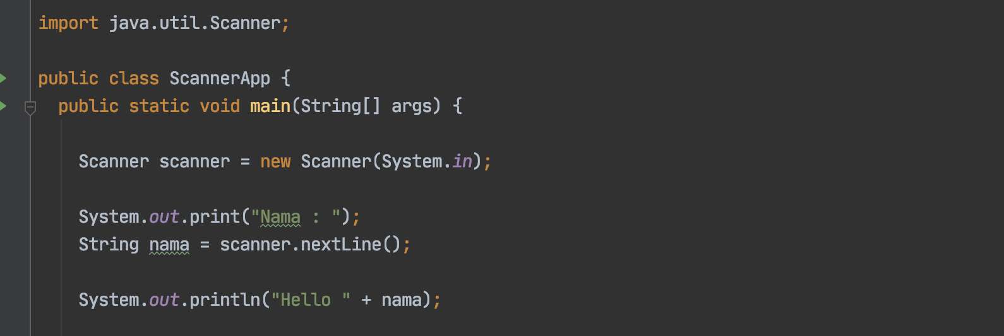

# Date & Calendar class

* Tiap bahasa pemrograman biasanya memiliki representasi tanggal, di Java juga sama, ada class Date & Calendar yang bisa kita gunakan sebagai representasi tanggal
* Sebenarnya di Java 8 sudah ada cara manipulasi tanggal yang baru menggunakan Java Date Time API, namun itu akan kita bahas di course terpisah
* Sekarang kita akan fokus menggunakan class Date dan Calendar

## Hubungan Date dan Calendar

* Class Date adalah class representasi tanggal sampai presisi milisecond
* Namun di class Date sudah banyak method-method yang di deprecated, sehingga untuk memanipulasi date tanggal, kita sekarang harus melakukan kombinasi antara class Date dan Calendar
* Sederhananya Date untuk representasi tanggal, dan Calendar untuk memanipulasi tanggal
* <https://docs.oracle.com/en/java/javase/14/docs/api/java.base/java/util/Date.html>
* <https://docs.oracle.com/en/java/javase/14/docs/api/java.base/java/util/Calendar.html>

## Kode : Menggunakan Date

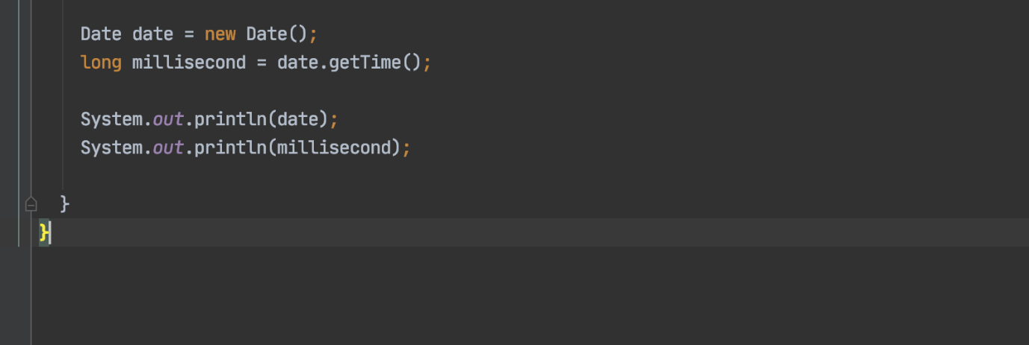

## Kode : Menggunakan Calendar

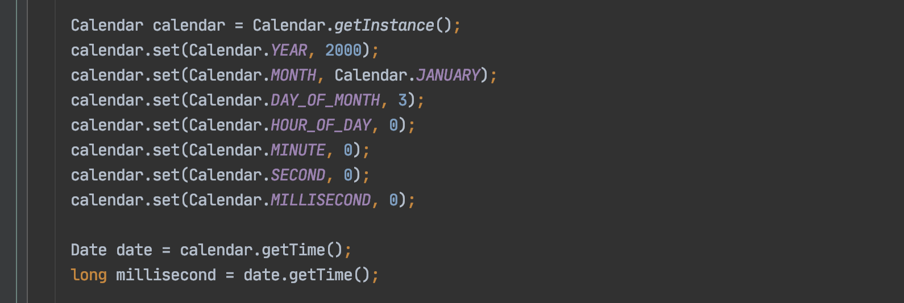

# System Class

* Class System adalah class yang berisikan banyak utility static method di Java, contohnya sebelumnya kita sudah sering menggunakan method println milik field out di class System.
* <https://docs.oracle.com/en/java/javase/14/docs/api/java.base/java/lang/System.html>

## Method di System Class

|  |  |
| --- | --- |
| Method | Keterangan |
| String getenv(key) | Mendapatkan environment variable sistem operasi |
| void exit(status) | Menghentikan program Java |
| long currentTimeMilis() | Mendapatkan waktu saat ini dalam milisecond |
| long nanoTime() | Mendapatkan waktu saat ini alam nanosecond |
| void gc() | Menjalankan Java garbage collection |
| … dan masih banyak |  |

# Runtime Class

* Ketika aplikasi Java kita berjalan, kita bisa melihat informasi environment tempat aplikasi Java berjalan
* Informasi itu terdapat di class Runtime.
* Class Runtime tidak bisa dibuat, secara otomatis Java akan membuat single object. Kita bisa mengakses  object  tersebut menggunakan static method getRuntime() milik class Runtime
* <https://docs.oracle.com/en/java/javase/14/docs/api/java.base/java/lang/Runtime.html>

## Method di Runtime Class

|  |  |
| --- | --- |
| Method | Keterangan |
| int availableProcessors() | Mendapatkan jumlah core cpu |
| long freeMemory() | Mendapatkan jumlah memory bebas di JVM |
| long totalMemory() | Mendapatkan jumlah total memory di JVM |
| long maxMemory() | Mendapatkan jumlah maksimum memory di JVM |
| void gc() | Menjalankan garbage collector untuk menghilangkan data di memory yang sudah tidak terpakai |

# UUID Class

* Saat membuat aplikasi, kadang kita ada kasus ingin membuat data unique, misal untuk kebutuhan data primary key misalnya
* Java menyediakan sebuah class UUID atau singkatan dari Universally Unique Identifier.
* UUID adalah format standard untuk membuat unique value yang telah terjamin
* <https://docs.oracle.com/en/java/javase/14/docs/api/java.base/java/util/UUID.html>
* <https://www.ietf.org/rfc/rfc4122.txt>

## Kode : UUID

* 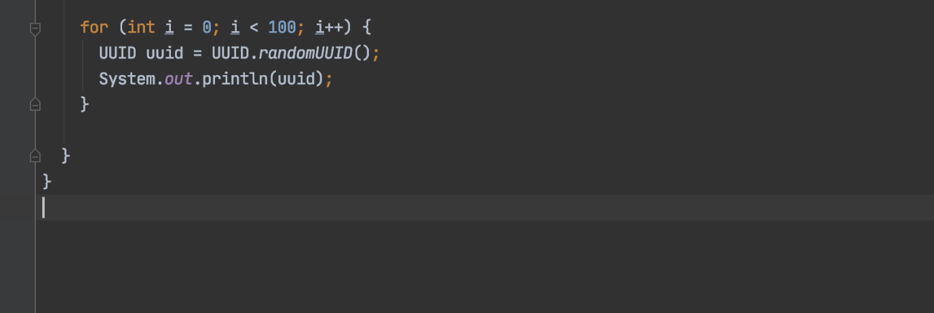

# Base64 Class

* Sejak Java 8, Java sudah menyediakan class untuk melakukan encoding base64
* Buat programmer web pasti tahu tentang base64, yaitu encoding yang bisa digunakan untuk mengubah binary data ke text yang aman
* Aman disini bukan dari sisi security, tapi aman dari kesalahan parsing
* <https://docs.oracle.com/en/java/javase/14/docs/api/java.base/java/util/Base64.html>
* <https://www.ietf.org/rfc/rfc4648.txt>

## Kode : Base64

* 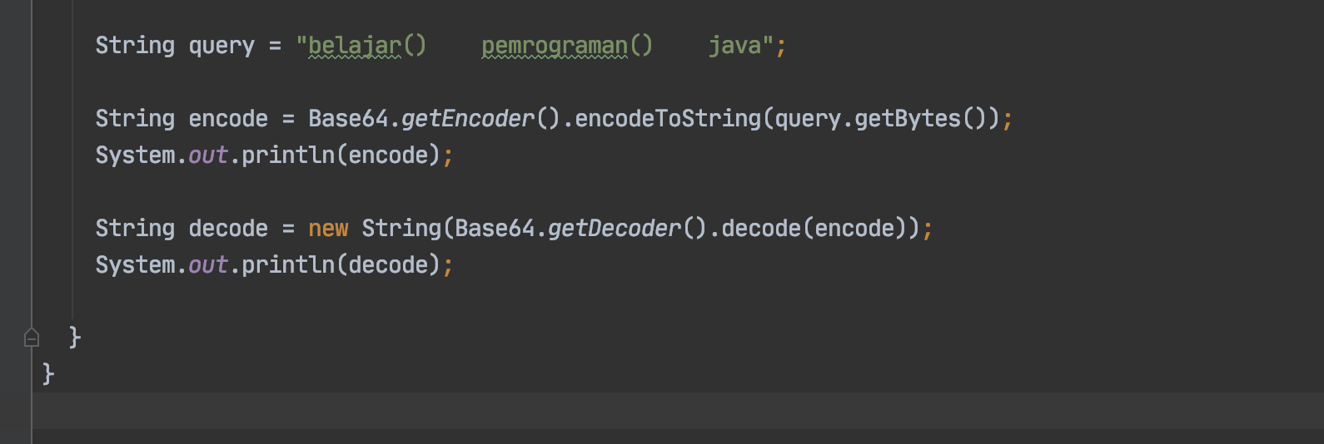

# Objects Class

* Awas jangan tertukar, ini class Objects, bukan Object
* Objects adalah class utility yang berisikan banyak static method yang bisa kita gunakan untuk operasi object atau melakukan pengecekan sebelum operasi nya dilakukan
* <https://docs.oracle.com/en/java/javase/14/docs/api/java.base/java/util/Objects.html>

## Kode : Tanda Objects

* 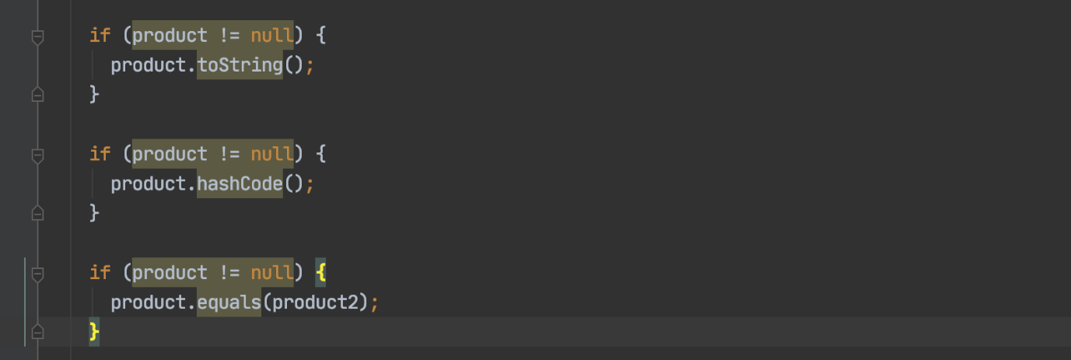

## Kode : Dengan Objects

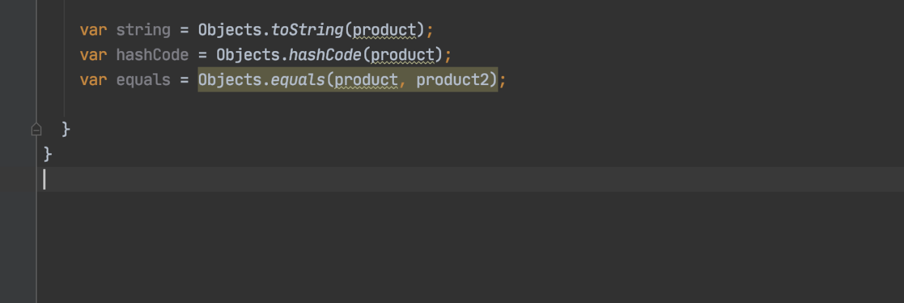

# Random Class

* Random class adalah class yang bisa kita gunakan untuk men-generate random number
* <https://docs.oracle.com/en/java/javase/14/docs/api/java.base/java/util/Random.html>

## Kode : Random

* 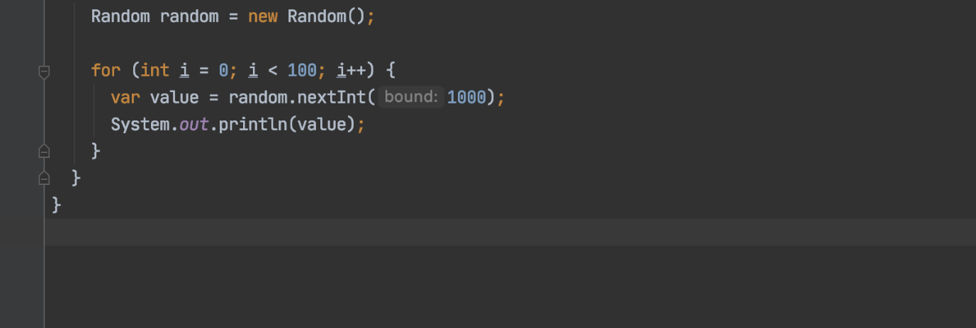

# Properties File

* Kebanyakan aplikasi Java akan menyimpan konfigurasi file dalam bentuk properties file
* Properties file adalah file yang berisi key value yang dipisahkan dengan tanda sama dengan (=)
* Properties file bisa kita gunakan untuk menyimpan konfigurasi aplikasi kita

## Contoh Properties File

* 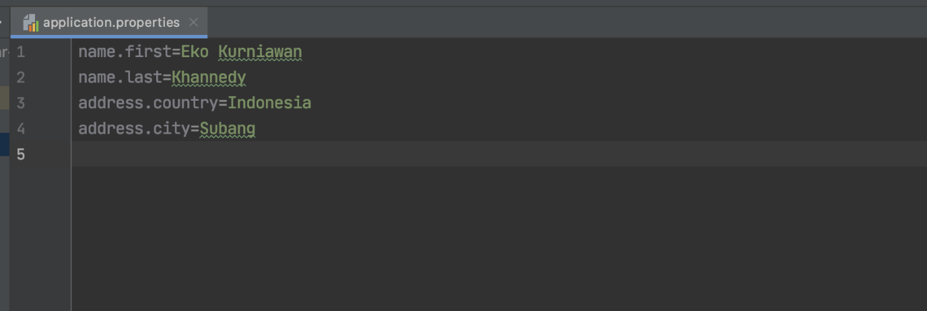

## Properties Class

* Properties Class adalah class yang bisa kita gunakan untuk mengambil atau menyimpan informasi ke file properties
* <https://docs.oracle.com/en/java/javase/14/docs/api/java.base/java/util/Properties.html>

## Kode : Properties

* 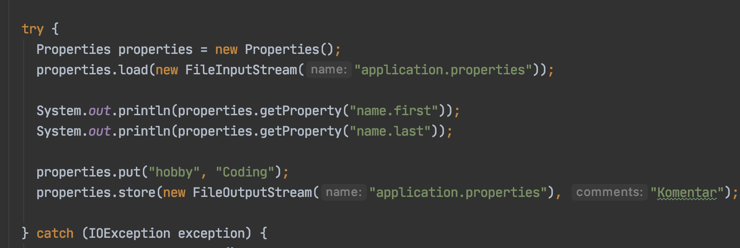

# Arrays Class

* Arrays class adalah class yang berisikan static method yang bisa kita gunakan untuk memanipulasi data array, seperti pencarian dan pengurutan
* <https://docs.oracle.com/en/java/javase/14/docs/api/java.base/java/util/Arrays.html>

## Method di Arrays Class

|  |  |
| --- | --- |
| Method | Keterangan |
| binarySearch(array, value) | Mencari value di array |
| copyOf(...) | Menyalin data array |
| equals(array1, array2) | Membandingkan array1 dan array2 |
| sort(array) | Mengurutkan array |
| toString(array) | Mengembalikan representasi string |
| … dan masih banyak |  |

# Regular Expression

* Regular Expression atau disingkat regex adalah cara untuk melakukan pola pencarian
* Biasanya dilakukan untuk pencarian dalam data String
* Secara sederhana, kita mungkin sudah sering melakukan pencarian text, entah di text editor atau di aplikasi word
* Regex adalah pencarian yang lebih advanced dibanding pencarian text biasanya, misal kita ingin mencari semua kata yang mengandung diawali huruf a dan diakhiri huruf a, dan lain-lain

## Regex Package

* Java sudah menyediakan package java.util.regex yang berisikan utilitas untuk melakukan proses regular expression
* Secara garis besar terdapat 2 class yang dapat kita gunakan, yaitu Pattern class dan Matcher class
* Pattern class adalah representasi hasil kompilasi dari pola regular expression yang kita buat
* Matcher class adalah engine untuk melakukan pencarian dari pattern yang sudah kita buat

## Aturan Regular Expression

* Aturan regular expression sangat kaya, sehingga kemungkinan tidak bisa dibahas dalam satu materi
* Kita bisa lihat detail aturan-aturannya di halaman javadoc class Pattern
* <https://docs.oracle.com/en/java/javase/14/docs/api/java.base/java/util/regex/Pattern.html>

## Kode : Regular Expression

* 